Tweede Kamer der Staten-Generaal  kst-29544-1174  's-Gravenhage 2023 | 2
Vergaderjaar 2022-2023

29 544 Arbeidsmarktbeleid

Nr. 1174 BRIEF VAN DE MINISTER VAN SOCIALE ZAKEN EN WERKGELEGENHEID
Aan de Voorzitter van de Tweede Kamer der Staten-Generaal
Den Haag, 3 februari 2023
Het kabinet streeft een maatschappij na waarin mensen hun talenten ontplooien en de toekomst met vertrouwen tegemoet kunnen zien. Daarvoor is een goed werkende arbeidsmarkt van fundamenteel belang. Nederland staat voor grote opgaven. Voorbeelden van deze opgaven zijn de energietransitie, het versterken van de onderwijskwaliteit en de uitdaging om de zorg bestendig te maken tegen de vergrijzing. Dit soort opgaven kunnen we het hoofd bieden door samen te werken tussen overheid, werkgevers en werkenden. Om mensen op al die plekken te krijgen waar ze het meest nodig zijn. Dat is waar het kabinet voor staat. En dat is de «waarom» van het onderzoek naar aanvullende maatregelen in de aanpak van arbeidsmarktkrapte.
Voor de zomer heb ik u, mede namens meerdere collega’s van het kabinet, meegenomen in de acties en maatregelen die we in gang hebben gezet om personeelstekorten terug te dringen.1 Ook is uw Kamer geïnformeerd over de sectorale plannen op het gebied van onder andere zorg, onderwijs, klimaat- en digitale transitie, kinderopvang, (internationale) veiligheid en wonen. Op 29 september jl. hebben we met elkaar gedebatteerd over de aanpak (Handelingen II 2022/23, nr. 6, item 7). Met uw Kamer voelt het kabinet de urgentie om actie te blijven ondernemen. In de brief van 24 juni over arbeidsmarktkrapte, is de visie van het kabinet op de rol van de overheid – naast de essentiële rol van werkgevers en werkenden zelf – uiteengezet. Omdat krapte ook in de toekomst een cruciaal punt van aandacht zal blijven, worden er aanvullende maatregelen onderzocht die een duurzame en actiegerichte aanpak ondersteunen.
In deze brief informeer ik uw Kamer, mede namens de Minister voor Armoedebeleid, Participatie en Pensioenen (APP), de Minister van Onderwijs, Cultuur en Wetenschap (OCW), de Minister voor Primair en Voortgezet Onderwijs (PVO), de Minister van Economische Zaken en Klimaat (EZK), de Minister voor Klimaat en Energie (K&E), de Minister voor Langdurige Zorg en Sport (LZS), de Staatssecretaris Fiscaliteit en Belastingdienst en de Staatssecretaris Toeslagen en Douane, over de stand van zaken van dit onderzoek naar aanvullende kraptemaatregelen. De voorliggende brief kan worden gezien als een onderdeel van de bredere hervorming van de arbeidsmarkt, waarover uw Kamer begin februari wordt geïnformeerd.
Na een periode van hoge economische groei zal de economie in de nabije toekomst naar verwachting minder groeien, onder andere door de gevolgen van de oorlog in Oekraïne en de sterk gestegen energieprijzen. Op korte termijn zal de veranderende economische situatie de acute krapteproblematiek iets doen verminderen. Op de langere termijn blijven we voor de uitdaging staan om ons niveau van welvaart en publieke voorzieningen op peil te houden én de noodzakelijke transitie naar een duurzame economie te maken. Daarvoor moeten we structurele personeelstekorten aanpakken in sectoren als de zorg, het onderwijs, de techniek, ICT en beroepen die nodig zijn voor de klimaat- en digitale transitie. Dit alles met in de toekomst structureel minder werkenden als aandeel van de totale bevolking. Dat vereist een extra inzet om mensen naar werk te begeleiden en tot (meer) werk aan te zetten. En te blijven investeren in de ontwikkeling van mensen. Ook zullen we mismatches op de arbeidsmarkt moeten tegengaan door te zorgen dat werkenden de juiste vaardigheden hebben. Bovendien zullen we werk slimmer en efficiënter moeten inrichten, om hetzelfde werk met minder mensen gedaan te krijgen. Alleen samen houden we Nederland open, waarbij er een rol is weggelegd voor de overheid én voor werkgevers en werkenden.

Leeswijzer
In deze brief wordt eerst ingegaan op de economische situatie en hoe die samenhangt met de krappe arbeidsmarkt. Vervolgens wordt toegelicht welke aanvullende maatregelen het kabinet nader aan het onderzoeken is om de krapte tegen te gaan en de arbeidsmarkt van nu en in de toekomst te verstevigen. Dit komt bovenop de maatregelen en acties die we, conform de Kamerbrief van 24 juni, in gang hebben gezet. Tot slot wordt een doorkijk gegeven naar de fundamentele vraag waar we ook mee aan de slag gaan: hoe de economie en onze arbeidsmarkt er in de toekomst uit kan zien. Vanaf pagina 24 vindt u in de bijlagen een overzicht van de maatregelen uit de brief van 24 juni en meer informatie over marginale druk.

Economische situatie
Achter ons liggen twee jaren die in macro-economisch opzicht zijn gekenmerkt door forse inhaalgroei. Hoewel niet iedereen daar in gelijke mate van heeft geprofiteerd, en de maatschappelijke en medische gevolgen van de coronapandemie nog voelbaar zijn, was het economisch herstel van de coronacrisis opzienbarend. De jaren 2021 en 2022 hebben het bbp teruggebracht tot ruim boven het niveau van voor de coronacrisis.2 Net als in de jaren voorafgaand aan de coronacrisis werd de groei in 2021 en 2022 vooral gedreven door toename van het aantal werkenden, aangezien de arbeidsproductiviteit al jaren nauwelijks toeneemt.3 Door zeer hoge inflatie in 2022 hebben mensen hier niet van geprofiteerd via hun inkomen. De inhaalgroei na de coronacrisis zorgde wel voor een snelle toename in de vraag naar werkenden. Mede door een verminderde dynamiek op de arbeidsmarkt tijdens de coronacrisis (onder andere als gevolg van de steunmaatregelen), heeft het arbeidsaanbod die groei van de vraag naar arbeid onvoldoende kunnen bijhouden. De krapte is hierdoor in vrijwel alle sectoren sterk opgelopen.
Het arbeidsaanbod is in deze periode wel fors toegenomen. Ten opzichte van februari 2020 zijn er ruim 400 duizend mensen extra aan het werk gegaan. Vergeleken met mei 2020 zijn dit zelfs meer dan een 600 duizend extra werkenden.4 In totaal zijn er met 9,7 miljoen werkenden meer mensen dan ooit aan het werk in Nederland. Hoewel de krapte voor flinke problemen zorgt, zien we ook dat veel mensen de kans hebben gekregen om via werk in hun bestaanszekerheid te voorzien, hun talenten te ontplooien, en te profiteren van een nieuwe sociale omgeving. Het aantal langdurig werklozen is sterk afgenomen, net als het aantal mensen dat door ontmoediging gestopt is met zoeken naar werk, het aantal mensen in de bijstand en het aantal onderbenutte deeltijdwerkenden.5
Inmiddels is het economisch beeld aan het veranderen. De gevolgen van de oorlog in Oekraïne raken de Nederlandse economie, bijvoorbeeld door sterk gestegen energieprijzen. Het kabinet zet zich in om de klap voor huishoudens en mkb’ers te verzachten, maar kan de pijn niet volledig wegnemen. Hoge energieprijzen drukken de koopkracht van huishoudens, drijven de productiekosten van bedrijven op en remmen de buitenlandse vraag naar Nederlandse goederen en diensten. Dit zorgde al in de tweede helft van 2022 voor lagere economische groei: 0,4% op kwartaalbasis in het derde kwartaal van 2022 tegenover 2,3% in het tweede kwartaal. De economische groei voor heel 2023 wordt door het CPB geraamd op 0,9%. Dat is aanzienlijk lager dan in 2021 en 2022, en ook onder het langjarige gemiddelde van 2,15% tussen 2014 en 2019.
Dit beïnvloedt de krapte op de arbeidsmarkt. De trend van alsmaar oplopende krapte over de gehele linie van de economie zal naar verwachting niet doorzetten bij lagere economische groei. Het aantal vacatures per 100 werklozen is in het derde kwartaal van 2022 iets afgenomen, van 143 naar 121.6 Dit laat onverlet dat er sprake blijft van krapte en dat de hele samenleving hier de gevolgen van ervaart.7 Met het verminderen van de conjuncturele krapte zal het met name binnen sectoren waar de krapte een meer structureel karakter heeft, moeilijk blijven om voldoende werkenden te vinden. Het gaat dan voornamelijk om beroepen in de zorg, het onderwijs, de techniek, ICT en beroepen die nodig zijn voor de klimaat- en digitale transitie8 .
In deze zware tijden moeten we voorkomen dat mensen toegang verliezen tot basale levensbehoeften of hun rekeningen niet meer kunnen betalen. Dit kabinet wil naast mensen staan. Het kabinet zet voor 2023 een groot pakket aan maatregelen in om de koopkracht van huishoudens te stutten en mkb’ers met hoge energiekosten te ondersteunen. Die maatregelen hebben ook consequenties voor de economie als geheel. Deze tijdelijke maatregelen houden werkgelegenheid in stand en hebben daarmee invloed op het voortbestaan van krapte op de arbeidsmarkt. Dat accepteert het kabinet. De prioriteit is nu om huishoudens en ondernemingen door deze moeilijke tijd heen te helpen.
Het kabinet zet tegelijkertijd onverminderd in op de acties genoemd in de brief over arbeidsmarktkrapte van 24 juni. Die acties dragen bij aan een arbeidsmarkt die structureel beter bestand is tegen periodes van krapte. Een belangrijk onderdeel van de krapteaanpak zijn de sectorale aanpakken waar uw Kamer over is en wordt geïnformeerd.9 Zo komt het kabinet tegelijkertijd met deze brief bijvoorbeeld met een Actieplan Groene en Digitale banen, gericht op de aanpak van de arbeidsmarktkrapte in de techniek en ICT. Ook werkt het kabinet aan het beter in beeld krijgen van verwachte tekorten op de arbeidsmarkt. Dit mede naar aanleiding van de motie van de leden Ceder en Smals10 en het advies van de Raad van State bij de Miljoenennota, om bij voorgenomen beleid rekening te houden met de arbeidsmarkteffecten daarvan.11
Die blijvende inzet is hoog nodig, ook vanwege de demografische vooruitzichten. De afgelopen decennia hebben we in Nederland steeds te maken gehad met een groeiende beroepsbevolking. De effecten van de vergrijzing op de demografie zijn tot dusver gecompenseerd door een steeds hogere arbeidsparticipatie. Ook innovatie en automatisering kunnen compenseren voor demografische ontwikkelingen, maar sinds 2008 slagen we er nauwelijks in om langs die weg een hogere algehele arbeidsproductiviteit te realiseren. Vanaf 2026 stagneert de groei van het aantal werkenden; behoudens onverwachte ontwikkelingen in arbeidsparticipatie en migratie. Voor de periode 2026–2030 raamt het CPB de groei van de werkzame beroepsbevolking op 0,0%.12 Dat is een periode waarin er juist veel werk te verzetten is ten behoeve van de noodzakelijke transities en de ambities die het kabinet heeft gesteld. Dit zijn langdurige uitdagingen, die we als samenleving zullen moeten oplossen terwijl we leren omgaan met schaarser wordende arbeid.

Onderzoek naar aanvullende kraptemaatregelen
Er is al veel beleid in gang gezet om de arbeidsmarktkrapte tegen te gaan. In bijlage 1 treft u een overzicht van de acties en maatregelen die het kabinet in gang heeft gezet, conform de Kamerbrief van 24 juni. De verantwoordelijke vakministers blijven u daarnaast separaat en meer gedetailleerd informeren over de voortgang van sectorale maatregelen. Iedere sector werkt immers anders en is gebaat bij maatwerk, ook als het gaat om kraptemaatregelen.
Naast deze in gang gezette sectorale en generieke maatregelen blijven we aandacht houden voor de krappe arbeidsmarkt. Het kabinet verkent aanvullende maatregelen om de krapte aan te pakken en de arbeidsmarkt van nu en in de toekomst te verstevigen. Op dit moment worden de volgende maatregelen samen met sociale partners en (onderwijs)organisaties nader onderzocht:
(1) diverse acties gericht op meer lonend maken van werk;
(2) extra inzet op vergroten arbeidsaanbod;
(3) financiële ondersteuning bij overstap naar structurele kraptesectoren.
Deze maatregelen worden getoetst op onder meer effectiviteit, uitvoerbaarheid en doelmatigheid, en afgestemd met externe (sociale) partners. Ook wordt gekeken naar de budgettaire gevolgen en dekking van de maatregelen voor het Rijk. Daarbij is een belangrijke disclaimer dat de maatregelen (potentieel) grote budgettaire effecten hebben. Het kabinet zal in het voorjaar de financiële haalbaarheid en wenselijkheid van de voorgestelde maatregelen bezien.

1. Werk moet meer lonen
Het kabinet vindt het belangrijk dat werken loont. Op een krappe arbeidsmarkt is het extra belangrijk dat wie de stap maakt om aan het werk te gaan of meer uren te werken dat ook echt merkt in de portemonnee. In het coalitieakkoord (bijlage bij Kamerstuk 35 788, nr. 77) zijn hier verschillende maatregelen voor opgenomen, zoals het verhogen van de arbeidskorting en het inkomensonafhankelijk maken van de vergoeding voor kinderopvang. Uw kamer heeft op dit punt ook diverse moties aangenomen, zoals de motie van het lid Palland c.s. en de motie van het lid Léon de Jong13 .
Of werken loont, gaat in eerste instantie over de vraag hoeveel een werkende in totaal overhoudt. Dat wordt beïnvloed door de gemiddelde belastingdruk: het procentuele verschil tussen het brutoinkomen en het besteedbaar inkomen. De gemiddelde belastingdruk wordt groter bij hogere belastingen en juist verkleind door inkomensondersteuning, zoals toeslagen. Bij beslissingen rondom werk speelt ook de marginale belastingdruk een grote rol. Iemand die overweegt om meer te gaan werken, nieuwe vaardigheden aan te leren voor een hogere salarisschaal, of te solliciteren op een beter betaalde functie, wil vooral weten hoeveel extra besteedbaar inkomen dat oplevert. En dus hoeveel van een extra verdiende euro die iemand kwijt is aan belastingen en op- of afbouw van inkomensafhankelijke regelingen zoals toeslagen. Dat laatste wordt aangegeven door de marginale druk.
De marginale druk kan hoog tot zeer hoog uit vallen, vooral voor werkenden die aanspraak maken op meerdere inkomensafhankelijke regelingen. Bij een toenemend inkomen kan het gebeuren dat die regelingen gelijktijdig afbouwen. Een extra euro inkomen uit werk zorgt er dan voor dat deze werkenden minder inkomen ontvangen uit al deze regelingen. Bijvoorbeeld doordat zowel de huurtoeslag als de zorgtoeslag omlaag gaat. Daardoor valt de marginale druk voor specifieke groepen zeer hoog uit: onder de streep houden zij weinig over als ze meer gaan verdienen. Een zeer hoge marginale druk zien we bij 4%14 van de werkenden: zij hebben een marginale druk van boven de 70%. Deze groep houdt minder dan 30 cent over van een extra verdiende euro. Voor de helft van deze groep komt de marginale druk zelfs extreem hoog uit: boven de 80%. In de groepen met zeer- of extreem hoge marginale druk is een deel al voltijd aan het werk. Het percentage voor wie dit een belemmering is om meer uren te werken ligt dus lager. De groep met zeer hoge marginale druk bevindt zich vooral op een specifiek punt in de inkomensverdeling. Ruim twee derde van hen verdient minimumloon of net daarboven. Daarnaast heeft bijna 85% van deze groep te maken met afbouw van huur- en/of zorgtoeslag. In het afbouwtraject wordt de huurtoeslag ca. 20–30 cent minder per extra verdiende euro. Bij de zorgtoeslag is dat 13 cent. Wanneer deze afbouwtrajecten samenvallen kost dit een werkenden per extra verdiende euro dus 30 tot ruim 40 cent. Dat betekent dat ze de marginale druk met 30 tot ruim 40%-punt verhogen.
De meeste werkenden hebben daar in de praktijk niet mee te maken; voor driekwart van hen ligt de marginale druk tussen de 40 en 70%. Daarmee houden zij dus 60 tot 30 cent over van elke extra euro brutoinkomen. Een marginale druk boven 60% is nog altijd hoog: ruim de helft van een extra verdiende euro komt niet in de eigen portemonnee. Met een combinatie van het toptarief pensioenpremie en afbouw van de arbeidskorting wordt een dergelijk hoge marginale druk al bereikt. Deze hoge marginale druk moet daarom ook worden afgezet tegen andere wensen en doelen, zoals een progressief stelsel, pensioenopbouw en gerichte inkomensondersteuning/regelingen. 8% van de werkenden heeft een marginale druk tussen 60 en 70%. Bij één op de vijf werkenden is de marginale druk lager dan 40%. Een te negatieve inschatting van de eigen feitelijke marginale druk kan werkenden ook remmen om meer uren te werken. Het is van belang dat mensen zich hiervan een goed beeld kunnen vormen, bijvoorbeeld door gebruik van de WerkUrenBerekenaar en de WerkZorgBerekenaar.15 Het kabinet zet zich ervoor in dat mensen hun feitelijke marginale druk scherper in beeld krijgen en dergelijke nuttige tools weten te vinden.
Hoewel de meeste werkenden hier niet mee te maken hebben, vindt het kabinet de bestaande extremen in de marginale druk onwenselijk. Alle werkenden zouden er duidelijk van moeten profiteren als zij een extra inspanning leveren. Tegelijkertijd is de eerlijke boodschap dat het niet eenvoudig is om de marginale druk te verlagen. Er is altijd sprake van een afruil. De mate van inkomensondersteuning, de gemiddelde druk, de hoogte van de marginale druk en de gezondheid van de overheidsfinanciën zijn met elkaar verbonden. Om te bereiken dat een regeling niet langer (of minder) bijdraagt aan de marginale druk moet ofwel de hele regeling afgeschaft worden, of moet de regeling inkomensonafhankelijk (of minder inkomensafhankelijk) worden gemaakt en voor alle inkomens open worden gesteld. De afschaffing van een regeling verlaagt de mate van inkomensondersteuning (en verhoogt de gemiddelde belastingdruk), terwijl openstelling voor alle inkomensgroepen grote budgettaire consequenties heeft (en inkomensondersteuning biedt aan mensen die dat niet nodig hebben). Dat dilemma kwam ook scherp naar voren in de besluitvorming over de Begroting van 2023, waarbij gekozen is voor een groot pakket aan maatregelen om huishoudens te ondersteunen. Die steun vindt het kabinet net als uw Kamer noodzakelijk, maar heeft ook gevolgen voor de marginale druk. Door de verhoging van de toeslagen, krijgt een grotere groep huishoudens recht op toeslagen. Daardoor krijgen ook meer huishoudens te maken met de inkomensafhankelijke afbouw van die toeslagen, wat hun marginale druk verhoogt, maar tegelijk ook hun gemiddelde druk verlaagt.

Varianten om extremen in de marginale druk te verminderen (motie van het lid Palland c.s. en de motie van het lid Koffeman)
Het kabinet heeft in totaal zes varianten in beeld gebracht om op korte termijn de extremen in de marginale druk te verminderen, naar aanleiding van de motie van het lid Palland c.s.16 Bijlage 2 en 3 bevatten een gedetailleerde beschrijving van de varianten en hun effecten. De varianten geven tevens invulling aan de motie van het lid Koffeman.17 De varianten illustreren de mogelijkheden om de marginale druk te verlagen en ook de afruil zoals hierboven is geschetst. De varianten zijn niet budgettair neutraal en kosten tot € 2,5 miljard. Uiteraard geldt dat voor dergelijke maatregelen dekking gevonden dient te worden. Als die dekking gevonden wordt binnen het domein van de inkomstenbelasting en toeslagen, heeft dit vervolgens weer effect op de marginale druk. In de uitgewerkte varianten is enkel het effect van de maatregel om de marginale druk te verlagen meegenomen, het effect van eventuele dekkingsmaatregelen is dus niet zichtbaar. Ter illustratie van de dekkingsopgave is een technische mogelijkheid doorgerekend. Om € 2,5 miljard te dekken uit het tarief van de eerste schijf, zou het tarief met 0,61%-punt verhoogd moeten worden. Daarmee stijgt voor alle huishoudens de gemiddelde druk. Voor werkenden die binnen de eerste schijf vallen stijgt daarnaast ook de marginale druk met 0,61%-punt (dus met een inkomen van maximaal € 73.031). Een deel van de verlaging van de marginale druk wordt daarmee weer te niet gedaan. Dit voorbeeld illustreert hoe het benodigde bedrag ongeveer opgebracht kan worden. Er zijn echter meerdere manieren om in dekking te voorzien.
Variant | Titel | Omschrijving | Kosten (– = opbrengst)
1 | Zorgtoeslag: afbouwpunt verhogen | De zorgtoeslag bouwt af vanaf ca. 35.000 euro (nu ca. 25.000 euro) | € 2,5 miljard
2 | Zorgtoeslag: afbouwpercentage halveren | Na het afbouwpunt bouwt de zorgtoeslag af met 6,82% (nu 13,64%) | € 2,3 miljard
3 | Huurtoeslag: afbouwpunt verhogen en afbouwpercentage verlagen | De huurtoeslag bouwt af vanaf ca. 24.500 euro voor eenpersoonshuishoudens en ca. 33.500 euro voor meerpersoonshuishoudens (nu resp. 19.500 euro en 28.500 euro) en het afbouwpercentage wordt verlaagd met ca. 10% | € 0,75 miljard
4 | Arbeidskorting: opbouw tussen 2e en 3e inkomensgrens verhogen | De arbeidskorting bouwt ca. 8% steiler op tussen een inkomen van ca. WML en ca. modaal | € 2,1 miljard
5 | Tarief eerste schijf: verlagen | Het IB-tarief over de eerste ca. 36.000 euro (deel eerst schijf) wordt verlaagd met 0,5% | € 2,1 miljard
6 | Afbouwtrajecten van heffingskortingen omzetten in schijftarieven | De inkomensafhankelijke afbouw van de algemene heffingskorting en arbeidskorting vervalt. In plaats daarvan worden de schijftarieven op deze trajecten verhoogd. Hierdoor verdwijnt het tweeschijvenstelsel en ontstaat een vierschijvenstelsel. | € –3,1 miljard
6a | Afbouwtraject van algemene heffingskorting omzetten in schijftarieven | Conform fiche 6, maar dan enkel voor afbouw algemene heffingskorting. Er ontstaat een drieschijvenstelsel. | € –1,6 miljard
Bij de uitwerking van de motie van het lid Palland c.s. zijn extremen in de marginale druk geïnterpreteerd als een zeer hoge marginale druk van 70% en hoger. Om deze extremen te beperken is gekeken naar de groep waar deze extremen zich voordoen; de groep met een marginale druk >70%. Door de varianten op deze groep te richten, kunnen de extremen gericht worden beperkt. Hun zeer hoge marginale druk heeft veelal te maken met afbouw van zorg en/of huurtoeslag. In drie van de doorgerekende varianten (varianten 1, 2 en 3; zie ook bijlage 2 en 3 voor een uitgebreidere beschrijving) wordt daarom de afbouw van zorg- of huurtoeslag aangepakt. De grootste bijdrage aan de marginale druk komt door de inkomensheffing, ook bij de groep met een zeer hoge marginale druk. Daarom zijn er ook twee varianten in de belastingheffing uitgewerkt: in de arbeidskorting (variant 4) en in het tarief van de eerste schijf (variant 5). De arbeidskorting kent ook een afbouwtraject en draagt daardoor bij aan de marginale druk. De doorgerekende aanpassing in de arbeidskorting kan precies worden gericht op het inkomensniveau van werkenden met een zeer hoge marginale druk. Het verlagen van de eerste belastingschijf is juist een heel generieke aanpassing die de marginale druk verlaagt voor alle groepen met een belastbaar inkomen onder de tweede belastingschijf, zowel werkenden als niet-werkenden. De varianten 6 en 6a haken in op de complexiteit van het stelsel. De variant laat de marginale druk nagenoeg ongewijzigd en levert, in tegenstelling tot de andere varianten, geld op. De variant maakt de marginale druk transparanter door de afbouw van de heffingskortingen af te schaffen en deze afbouw te verwerken in hogere schijftarieven. Daarbij gaat het stelsel terug van de huidige 2 schijven naar 4 schijven zoals die er tot eind 2018 waren. Deze variant geeft daarmee invulling aan het verzoek van Van Apeldoorn voor een variant met meerdere schijven.18 En past ook bij de in de motie van het lid Eppink19 gevraagde vereenvoudiging van het belastingstelsel. Hiermee wordt tevens invulling gegeven aan de motie van het lid Grinwis c.s om te bezien hoe de inkomstenbelasting transparanter kan worden gemaakt, bijvoorbeeld door de afbouw van de heffingskortingen te verwerken in de nominale belastingtarieven.20 Het rapport «Bouwstenen voor een beter belastingstelsel21 » bevat meer en verdergaande opties op het gebied van vereenvoudiging. Qua toeslagen heeft het kabinet de ambitie om de toeslagen af te schaffen. In december is uw Kamer per brief geïnformeerd over de aanpak om te komen tot de uitwerking hiervan.22
Het huidige en voorgaande kabinetten voeren al jaren beleid om en het gesprek met uw Kamer om de marginale druk te verlagen. Er zijn de afgelopen jaren een aantal maatregelen genomen waarmee grote stappen zijn gezet in het verlagen van de extremen in de marginale druk. Hiervoor zijn aanpassingen gedaan in de huurtoeslag, de arbeidskorting en het kindgebonden budget. Het laatste onderzoek naar marginale druk dat met de Tweede Kamer gedeeld is23 , is gemaakt nadat deze maatregelen genomen waren en concludeerde al dat het bestaande stelsel op het randje van de mogelijkheden balanceert. De inventarisatie bij deze brief, laat dat in nog sterkere mate zien. Daarbij maakt de complexiteit van het huidige stelsel het ook complex om het stelsel te veranderen.
Tabel 1 Per variant de verandering van het aandeel werkenden met marginale druk >80%, en het totale percentage met marginale druk >80%
 | basis | ZTS afbouwpunt | ZTS afbouw% | huurtoeslag | arbeidskorting | tarief eerst schijf
Verandering (in %-punt) |  | – 1,77 | – 0,93 | – 1,51 | – 1,04 | – 0,12
totaal (in %) | 2,17 | 0,40 | 1,24 | 0,65 | 1,13 | 2,05

Gevolgen van onderzochte varianten
De verschillende onderzochte varianten verkleinen het aandeel werkenden met een extreem hoge marginale druk (> 80%), maar hebben wisselend effect op het aandeel werkenden met een zeer hoge marginale druk (>70%). Tabel 1 toont het effect op werkenden met een marginale druk van >80%. De bovenste kolom laat de verandering zien in het aandeel werkenden met een extreem hoge marginale druk (> 80%). De onderste kolom maakt het resterende aandeel huishoudens met een marginale druk boven de 80% inzichtelijk. De tabel laat zien dat alle varianten bijdragen aan een reductie van de groep werkenden met een extreem hoge marginale druk. In de basis zijn dit 2,17% van de werkenden. In de eerste vier varianten wordt dit aandeel zelfs (meer dan) gehalveerd, en na een verschuiving van het afbouwpunt in de zorgtoeslag (variant 1) blijven er nauwelijks werkenden over met een marginale druk hoger dan 80% (0,40%).
Figuur 1 Toename en afname van het aandeel werkenden met een marginale druk boven 70% per variant (in de basis zijn dit 4% van de werkenden) (in %-punt). Onder x-as in blauwe balk totale aandeel per variant
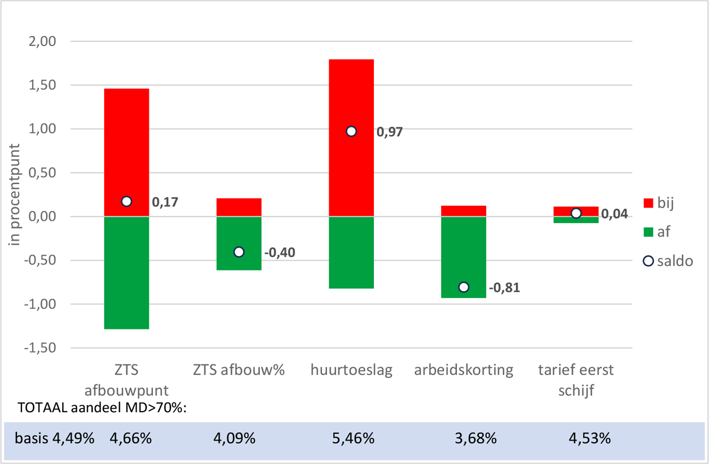
Figuur 1 laat echter zien dat niet alle varianten leiden tot een reductie van de groep werkenden met een zeer hoge marginale druk (>70%).
Bij alle varianten geldt dat een verlaging van de marginale druk voor de ene groep, leidt tot een verhoging van de marginale druk bij een andere groep. Die verhoging van de marginale druk is dus niet zo groot dat de groep met een extreme marginale druk (>80%) toeneemt, maar is bij sommige varianten wel zo groot dat de groep met een zeer hoge marginale druk (>70%) toeneemt. Dit ondanks de forse budgettaire impuls. Relevant is dat de meeste varianten de marginale druk verlagen voor de laagste inkomens, terwijl de verhoging van de marginale druk neerslaat bij middeninkomens. De twee varianten die per saldo het meest bijdragen aan een reductie van het aandeel werkenden met een marginale druk boven 70%, zijn de zorgtoeslagvariant (– 0,40%-punt) en arbeidskortingvariant (– 0,81%-punt). Deze varianten hebben echter ook belangrijke nadelen. De minder steile afbouw van de zorgtoeslag vergroot het aantal huishoudens in de zorgtoeslag met bijna een derde: van 5 miljoen naar 6,6 miljoen. De 1,6 miljoen extra huishoudens vallen allemaal in het afbouwtraject, waardoor zij te maken kunnen krijgen met terugvorderingen en nabetalingen. Een nadeel van de verdere verhoging van de maximale arbeidskorting24 (variant 4) is dat dit de verschillen vergroot in het belastingstelsel tussen alleenverdieners en tweeverdieners, en tussen werkenden en niet-werkenden. Vanuit uw Kamer is hier al diverse malen zorg over geuit.25 Bovendien is er relatief veel geld nodig om extremen in de marginale druk voor een relatief kleine groep te verlagen. Dat roept de vraag op of de uitgewerkte opties doelmatig zijn.

Conclusie naar aanleiding van onderzochte varianten
De varianten laten zien dat er geen gemakkelijke manieren zijn om op korte termijn de marginale druk te verlagen. Met de in kaart gebrachte varianten is het – ondanks de forse budgettaire gevolgen – niet mogelijk om iedereen met een zeer hoge of extreme marginale druk te bereiken. Ook leidt het verlagen van de marginale druk voor de een, vaak tot een hogere marginale druk voor de ander. Daarbij komt dat de groep met een zeer hoge of extreme marginale druk relatief klein is. Op de langere termijn blijft het kabinet – conform de ambitie uit het coalitieakkoord – op zoek naar manieren om werken en meer uren werk meer te laten lonen. Dit is complex. Alle inkomensafhankelijke- en gemeentelijke regelingen die een piek in de marginale druk veroorzaken zullen we in samenhang moeten bezien samen met de uitvoerders en gemeenten. Het traject dat loopt rond de ambitie om toeslagen af te schaffen en het rapport «Bouwstenen voor een beter belastingstelsel26 » bieden aanknopingspunten om te komen tot een grondige herziening van het stelsel.
Voorop staat dat het kabinet het belangrijk vindt dat werkenden worden beloond als zij meer uren gaan werken. Dat betekent ook dat mensen zich goed een beeld moeten kunnen vormen van wat het ze oplevert als ze meer uren werken. En dat het effect op de portemonnee ook dusdanig is dat mensen overtuigd de keuze maken om meer uren te werken. Hoewel het verlagen van de marginale druk complex is, kunnen we concluderen dat de marginale druk bij veruit het grootste deel van de werkenden niet hoger dan 60% is. Bij een deel van de werkenden – een groep die hun uren veelal zou kunnen uitbreiden – is de marginale druk minder dan 40%. Het potentieel van meer uren werk is groot. Zowel vanuit het individu – denk aan de voordelen van economische zelfstandigheid – als vanuit het perspectief van de arbeidsmarkt en de economie: we hebben deze extra uren heel hard nodig. Daarom kijkt het kabinet ook naar meer voorlichting voor burgers over hun marginale druk, pilots om meer uren te werken, de voltijdsbonus, een arbeidskorting naar gewerkte uren en naar de waardering van werk. Deze opties passen binnen de motie van het lid Léon de Jong,27 waarin de regering gevraagd wordt om werken te laten lonen en maatregelen te treffen, waardoor inkomensbelemmeringen worden weggenomen en/of worden voorkomen. Hieronder wordt nader op deze opties ingegaan.

Toegankelijke informatie over marginale druk
Het kabinet zet naast het zoeken naar manieren om werken en meer uren werk meer te laten lonen én het vereenvoudigen van het stelsel, ook in op het bieden van toegankelijke informatie over marginale druk aan burgers. Waar veel mensen doordrongen zijn van de inkomensafhankelijkheid van toeslagen, zijn heffingskortingen als de algemene heffingskorting, arbeidskorting en inkomensafhankelijke combinatiekorting veel minder bekend. Mogelijk is het beeld van mensen te veel gekleurd door de inkomensafhankelijke afbouw van toeslagen. Zij veronderstellen daardoor te snel dat meer werken niet lonend is, terwijl er in werkelijkheid soms hogere heffingskortingen tegenover staan. Daarnaast betekent meer werken meer dan alleen direct financieel voordeel. Denk bijvoorbeeld aan de pensioenopbouw die bepalend is voor hoeveel pensioenuitkering iemand later krijgt, de hoogte en duur van de uitkering bij werkloosheid of arbeidsongeschiktheid en de gevolgen van arbeidsdeelname op de carrièrekansen en economische zelfstandigheid van een werkende.
Het is daarom belangrijk dat werkenden zich goed informeren over de gevolgen van de keuze voor meer of minder uren werk. De marginale druk van werkenden verschilt namelijk sterk per persoon en huishouden: de impact van meer uren werken op het salaris en eventuele toeslagen, belasting en pensioenpremies daarmee ook. Om werkenden te informeren over hun feitelijke marginale druk hebben Het Potentieel Pakken, Women Inc., en het Nibud de WerkUrenBerekenaar28 ontwikkeld: een tool om werkenden meer inzicht te geven in hun marginale druk en de financiële gevolgen van meer of minder uren werken. Daarnaast hebben het Nibud en Women Inc. ook de WerkZorgBerekenaar29 ontwikkeld. Dit is een tool om mensen inzicht te geven in de financiële gevolgen van een verandering in hun werk-zorgverdeling. Er wordt samen met sociale partners bekeken hoe we deze tools nog meer over het voetlicht kunnen brengen van werkgevers en werkenden. Zo is er eind vorig jaar vanuit de overheid een publiekscommunicatie geweest om mensen, via social media, te wijzen op de bovenstaande twee tools zodat ze kunnen zien wat meer werken hen financieel oplevert.

Pilots en onderzoek naar meer uren werk
Het kabinet werkt samen met de Stichting van de Arbeid aan pilots om meer uren werken te stimuleren. Het doel van de pilots is om belemmeringen die (met name de groep vrouwelijke) deeltijders weerhouden om meer uren te gaan werken in kaart te brengen en deze weg te nemen. Stichting Het Potentieel Pakken is de afgelopen periode al gestart om samen met werkgevers en werknemers contractuitbreiding binnen de zorg en het onderwijs te realiseren. Recent is de kinderopvangsector in samenwerking met Stichting Het Potentieel Pakken een proeftuin gestart om de deeltijdfactor te verhogen.
Met de voorgenomen pilots wordt onderzocht of én onder welke voorwaarden een soortgelijke aanpak te vertalen is naar andere sectoren waar structurele arbeidsmarktkrapte heerst. Daarbij wordt ook gekeken hoe sectoren waar overwegend door mannen in voltijd wordt gewerkt toegankelijker gemaakt kunnen worden voor een grote doelgroep van werkenden. Dit betreft onder andere de klimaat- en energiesector. Dit is een onderwerp dat ook aan de orde kan komen in de maatschappelijke dialoog over gendergelijkheid op de arbeidsmarkt die ik in een Kamerbrief van 14 november jl. heb aangekondigd (Kamerstuk 29 544, nr. 1156). In de dialoog gaan we in gesprek met een brede afspiegeling van de samenleving over gelijkwaardige kansen voor vrouwen op de arbeidsmarkt en welke rol daarin is weggelegd voor burgers, werkgevers en de overheid. Het streven is de pilots in het voorjaar van 2023 te starten.
Tegelijkertijd wordt samen met onder andere de Universiteit Utrecht gewerkt aan een groeifondsaanvraag voor het tijdvak februari 2023. Deze aanvraag richt zich eveneens op interventies gericht op het stimuleren van meer uren werk. Uw Kamer wordt in het voorjaar van 2023 geïnformeerd over de stand van zaken met betrekking tot uitvoering van de pilots en de groeifondsaanvraag.

Voltijds- en/of meerurenbonus
Meer uren werken moet voldoende lonen. Daarvoor doet het kabinet ook onderzoek naar de invoering van de voltijds- en/of meerurenbonus. Dit ook naar aanleiding van de motie van het lid Beukering-Huijbregts30 over de mogelijkheid tot het opnemen van voltijdsbonussen in cao’s om meer uren werken te bevorderen, en de motie van de leden Paternotte en Hermans31 en de motie van het lid Gündoğan c.s.32 om te onderzoeken of en op welke wijze een voltijdsbonus of meerurenbonus mogelijk gemaakt kan worden voor mensen die extra willen werken. Zoals reeds gemeld in de Kamerbrief over de aanpak arbeidsmarktkrapte van 24 juni heeft het kabinet besloten zich eerst te richten op de zorg en het onderwijs omdat in deze sectoren vaak in deeltijd wordt gewerkt. Zo heeft de Minister voor Primair en Voortgezet Onderwijs en de Minister van Onderwijs, Cultuur en Wetenschap u recentelijk geïnformeerd over de stappen die gezet worden in het mogelijk maken van een voltijdsbonus of een variant daarop.33 Minister voor Langdurige Zorg en Sport start binnenkort een vignettenstudie om te onderzoeken wat de meest effectieve vorm van een meerurenbonus is. Verwachting is dat de vignettenstudie in het voorjaar van 2023 gereed zal zijn.
In het onderzoek naar de voltijds- en meerurenbonus houdt het kabinet rekening met de motie van de leden Smals en Van Beukering-Huijbregts.34 Die verzoekt de regering ook de mogelijkheid die de werkkostenregeling (WKR) biedt hierbij te betrekken, ook gelet op de motie van de leden Hermans en Heerma waarin wordt verzocht de WKR te verruimen.35 De WKR maakt het op dit moment al mogelijk voor werkgevers om werknemers een onbelaste vergoeding te geven. Daarnaast is in het Belastingplan 2023 voor het jaar 2023 de eerste schijf van de vrije ruimte binnen de WKR extra verhoogd naar 3%. Dit naar aanleiding van de motie van de ledeb Hermans en Heerma en een motie van het lid Wilders.36 Door het gebruik van de verruimde vrije ruimte, kunnen werkgevers onbelast een meerurenbonus geven aan hun werknemers, mits dit past bij de overige voorwaarden van de WKR. Werknemers hoeven dan geen loonheffingen te betalen over de bonus. Een belangrijke voorwaarde hiervoor is dat voldaan wordt aan de gebruikelijkheidstoets.37 Na afronding van het onderzoek naar een meerurenbonus zal het kabinet terugkomen op motie van het lid Smals.

Arbeidskorting op basis van gewerkte uren
Vanuit de doelstelling «meer uren werken stimuleren», is het een interessant idee om de arbeidskorting te baseren op gewerkte uren en niet op jaarinkomen, zoals nu het geval is. De arbeidskorting wordt daarmee direct gekoppeld aan de doelstellingsvariabele. Er komt daarmee een directe relatie tussen gewerkte uren en arbeidskorting in plaats van de indirecte relatie die er nu is via het totale loon. Een arbeidskortingvariant op basis van gewerkte uren geeft ook invulling aan de motie van de leden Van Weyenberg en Grinwis38 . De arbeidskortingvariant is op hoofdlijnen onderzocht. Op basis van dit onderzoek lijkt de variant echter geen beter alternatief om meer uren werken te stimuleren dan de huidige arbeidskorting. De huidige invulling van de arbeidskorting stimuleert het immers voor de meeste werknemers al om meer uren te werken. Daarbij voegt vaststelling op basis van het aantal gewerkte uren een voorwaarde toe aan de arbeidskorting, waardoor deze complexer wordt voor burger en uitvoerder. Dit komt vooral doordat er veel problemen spelen rond de registratie van gewerkte uren bij bijvoorbeeld werknemers of rechthebbende zelfstandigen van wie de wekelijkse arbeidsinspanning wisselt. Ook zouden fouten bij de registratie van het aantal uren werken ertoe leiden dat iemand recht heeft op meer/minder arbeidskorting dan gedacht, zelfs als het inkomen wel goed is doorgegeven. Bij de huidige vormgeving van de arbeidskorting gebeurt dit niet. Naast de urenregistratie en de effecten op meer uren werken is in het onderzoek gekeken naar de achtergrond van de arbeidskorting en hoe deze past binnen de beginselen van het belastingstelsel en gelijke behandeling. Het volledige onderzoek is te vinden in bijlage 4.

Waardering van werk: arbeidsvoorwaarden
Op een krappe arbeidsmarkt moet werk voldoende gewaardeerd worden, zowel in loon als in andere arbeidsvoorwaarden. Werkgevers geven aan al verschillende stappen te ondernemen om de krapte het hoofd te bieden en aantrekkelijker te worden voor werkenden.39 Op macroniveau is dit nog beperkt terug te zien in de loongroei. In 2022 was er sprake van een groei in de cao-lonen van gemiddeld 3,2%40 , die sterk achter bleef bij de inflatie van 10,0%.41 In het najaar van 2022 zien we de loongroei wel toenemen. In november 2022 is de gemiddelde contractloonstijging 5,7% op jaarbasis.42 Voor 2023 verwacht het CPB een cao-loonstijging van gemiddeld 4,6%.43
Het kabinet blijft werkgevers oproepen om te zorgen goede arbeidsvoorwaarden, met waar dat kan ook hogere lonen. Het CPB en DNB geven aan dat er bij bedrijven op macroniveau gemiddeld wel ruimte voor loonstijgingen is.44 Daarbij zijn er grote verschillen tussen bedrijven en sectoren. Waar sommige bedrijven ruimte hebben om hogere lonen te betalen door in te teren op hun winstmarge, is die ruimte voor andere bedrijven beperkt. Zolang loonsverhogingen door bedrijven worden bekostigd vanuit hun winstmarges zorgt dit niet voor een loon-prijsspiraal. Een spiraal ontstaat pas als hogere lonen volledig worden doorberekend in de prijzen. Omdat DNB gemiddeld genomen nog voldoende winstmarges ziet bij bedrijven, acht zij het risico op een loon-prijsspiraal in Nederland klein.45
Als bedrijven die dat kunnen ook echt een stap naar voren zetten, kan de arbeidsmarkt via die loonontwikkeling tot een nieuw evenwicht komen. Voor werkgevers die hogere lonen kunnen betalen, wordt het gemakkelijker om mensen aan zich te binden. Werkgevers die hier niet in mee kunnen, zullen hun bedrijfsvoering moeten inrichten op de mensen die ze wel hebben. Dat zal vaak niet eenvoudig zijn.
We zien goede voorbeelden van bedrijven en sectoren die lonen fors verhogen, zoals de cao van IKEA (15,6% in een jaar), de cao van Orsima (industriële dienstverlening; 10% in anderhalf jaar) en van de Metalektro-sector (9% in anderhalf jaar).46

Kwaliteit van werk en goed werkgeverschap
Om werk daadwerkelijk op waarde te schatten, dient er ook aandacht te zijn voor de kwaliteit van werk. Het kabinet is zich ervan bewust dat alleen financiële prikkels niet voldoende zijn om meer uren te gaan werken. Een groot gedeelte van deze Kamerbrief gaat in op marginale druk, mede naar aanleiding van verschillende moties en toezeggingen. Uit de rest van de brief mag duidelijk zijn dat er een belangrijke taak ligt voor werkgevers, werkenden en het kabinet om werk aantrekkelijker te maken.
Om de kwaliteit van werk voor een individu te verbeteren, is het nodig om naar alle aspecten van iemands leven te kijken. Dat gaat verder dan het verhogen van loon of het zorgen voor roostering, aanpak van werkdruk, zeggenschap, zekere contracten en ontwikkelingsmogelijkheden. Het gaat namelijk ook om continu het gesprek aan blijven gaan tussen werkgever en werkende over de individuele werk-privé balans en of er voldoende ruimte is voor bijvoorbeeld (mantel)zorg en andere vormen van onbetaalde arbeid. Maar het gaat ook om iets wat lastiger op papier te zetten is: het creëren van een veilige een inclusieve cultuur, zodat mensen met plezier naar hun werk gaan. Het zorgen voor een balans in voldoende uitdaging en een werkdruk die niet te hoog is. Goed werkgeverschap zorgt niet alleen voor een hogere instroom, maar vermindert ook de uitstroom.
Naast primaire en secundaire arbeidsvoorwaarden zijn er ook veel concrete stappen die werkgevers kunnen zetten om werkenden te vinden en vast te houden. Dit is ook eerder toegelicht in de Kamerbrief arbeidsmarktkrapte van 24 juni. Werkgevers kunnen bijvoorbeeld inzetten op job carving, open hiring, contractvormen die zekerheid bieden, autonomie en ruimte voor werkenden om hun werktijden te kiezen, en op goede ontwikkelmogelijkheden voor werkenden.

2. Extra inzet op vergroten arbeidsaanbod
Dit kabinet heeft als doel om meer mensen met een afstand tot de arbeidsmarkt naar werk te begeleiden. Daarvoor zet het kabinet verschillende stappen, onder andere via het wetsvoorstel Breed Offensief47 dat 29 november jl. door de Eerste Kamer is aangenomen, inzet voor verbetering van de banenafspraak48 en het traject Participatiewet in balans49 . Ook de inzet voor begeleiding van langdurig bijstandsgerechtigden naar werk50 , onder andere door bijscholing via praktijkleren in het mbo, naar aanleiding van de gewijzigde moties van het lid De Kort51 en de ontwikkeling van de toekomstige arbeidsmarktinfrastructuur52 dragen hieraan bij.
Het zetten van de stap naar de arbeidsmarkt is echter voor veel langdurig bijstandsgerechtigden niet gemakkelijk en vergt passende ondersteuning. Bijvoorbeeld in de vorm van het wegnemen van belemmeringen voor arbeidsdeelname zoals schulden en problemen in het gezin, het aanleren van (werknemers)vaardigheden, scholing, begeleiding, jobcoaching en/of plaatsing met loonkostensubsidie bij reguliere werkgevers of een Sociaal Ontwikkelbedrijf. Ook kan nazorg nodig zijn in de vorm van ondersteuning bij mogelijke veranderingen in uitkering, loon en toeslagen en het bieden van duidelijkheid over de financiële situatie op het moment dat mensen aan het werk gaan.
Om meer bijstandsgerechtigden naar werk in structurele kraptesectoren te begeleiden, onderzoeken we op dit moment verschillende varianten van extra inzet op re-integratiedienstverlening door gemeenten. Onderdeel hiervan kan zijn dat gemeenten met een grotere groep langdurig bijstandsgerechtigden gesprekken voeren en hen passende ondersteuning bieden. Een dergelijke impuls vraagt aanvullende investering in de gemeentelijke dienstverlening.
Ook is een belangrijke rol weggelegd voor werkgevers voor het openstellen en aanpassen van hun baanopeningen voor bijstandsgerechtigden. Nauwe samenwerking in de arbeidsmarktregio’s met werkgevers en onderwijspartijen is daarom van belang. Inzet van de regionale mobiliteitsteam (RMT) structuur en het ontschotte budget kan daarbij helpen. De komende maanden onderzoeken we, in aanloop naar de voorjaarsbesluitvorming, zowel de doelmatigheid, uitvoerbaarheid en effectiviteit, als de budgettaire en juridische haalbaarheid van de verschillende varianten. Hierbij laten we ons inspireren door bewezen succesvolle formules voor opleiden en scholen, zoals bijvoorbeeld GAP Academy, Beroepentuin en Codam. Hierbij betrekken wij het amendement van het lid De Kort c.s. inzake het samen met UWV en gemeenten uitwerken van een concreet voorstel voor een pilot met een no-riskpolis voor langdurig bijstandsgerechtigden (Kamerstuk 36 200 XV, nr. 62).

Statushouders
Ook zet het kabinet erop in om de arbeidsparticipatie en inzet van het arbeidspotentieel van statushouders te verbeteren. Ondanks grote personeelstekorten staan nog veel statushouders aan de zijlijn van de arbeidsmarkt. Door de hoge werkloosheid onder hen is de bijstandsafhankelijkheid groot (58% eind 2020).53 Een groot deel van hen is al meer dan 5 jaar aangewezen op bijstand. Dit is één van de oorzaken waarom ook de armoede onder statushouders relatief hoog is (bij Syriërs ruim 60% en bij Eritreeërs bijna 50% eind 2020).54 Een snellere arbeidsparticipatie van statushouders is belangrijk voor hen zelf, voor de samenleving en voor de economie. Het is daarom zaak dat steviger ingezet wordt op verbetering.
Het kabinet informeert de Kamer in het eerste kwartaal van 2023 in een brief over statushouders en werk over het verhogen van de arbeidsparticipatie van statushouders en de wijze waarop het kabinet invulling geeft aan verschillende moties en toezeggingen op dit terrein. De brief zal een plan van aanpak bevatten waarmee statushouders sneller naar werk kunnen worden begeleid. Het doel is dat de arbeidsmarktkansen en arbeidsparticipatie van statushouders verbeteren. Door betere samenwerking en informatie-uitwisseling tussen partijen bij de inzet van bestaande instrumenten voor, tijdens en na de inburgering. Daarbij zal nadrukkelijk gekeken worden naar het stimuleren van de totstandkoming van meer leerwerktrajecten voor statushouders in regio’s en in tekortsectoren zoals de techniek, zorg, en het onderwijs. Het leren van de taal op de werkvloer zal extra aandacht krijgen in het plan van aanpak.
Op basis van eerste gesprekken met verschillende partijen van de Taskforce VIA55 wordt gezamenlijk uitwerking gegeven aan vier actielijnen waarin werk en taal worden gecombineerd:
– Vroege participatie (vanuit het azc);
– Gerichte ondersteuning en samenwerking met werkgevers en intermediaire partijen;
– Werken op eigen niveau (begeleiding van hoger opgeleide statushouders);
– Stimuleren van samenwerking in regio’s en met branches.
Ter invulling van deze actielijnen lopen gesprekken met werkgevers, gemeenten en andere relevante partijen. Daar worden ook verschillende verkenningen uitgevoerd naar aanleiding van moties en toezeggingen. Het betreft een toezegging aan Kamerlid Aartsen56 , om de Kamer te informeren over de uitkomsten van overleg met gemeenten over startbanen voor statushouders, na vestiging in een gemeente. Ook betreft het de toezegging aan Kamerlid Becker57 om met gemeenten in gesprek te gaan over de inzet van loonkostensubsidie voor de doelgroep statushouders, zodat actiever kan worden ingezet op arbeidsparticipatie tijdens en na inburgering. Daarnaast wordt in vervolg op moties van Kamerlid Aartsen58 , 59 ver kend hoe concrete afspraken met gemeenten en werkgevers gemaakt kunnen worden over de toeleiding naar de werk, en welke mogelijkheden er zijn om de inzet van jobcoaches voor statushouders die dat nodig hebben te bevorderen.
Naast de uitwerking met genoemde partijen wordt nieuwe inzet en beleid ook getoetst op onder meer effectiviteit, uitvoerbaarheid, doelmatigheid en budgettaire gevolgen. Het kabinet zal in het voorjaar de financiële haalbaarheid en wenselijkheid van de voorgestelde maatregelen bezien en uw Kamer hierover informeren.
Tot slot, cijfers van het CBS laten zien dat de arbeidsparticipatie van Oekraïense ontheemden hoog is.60 De komende periode onderzoekt het kabinet de langetermijneffecten van de arbeidsparticipatie van Oekraïners op o.a. hun integratie in Nederland en beziet welke lessen hieruit te trekken zijn.

Arbeids- en kennismigratie
Om personeelstekorten op te vangen, kijken werkgevers onder andere naar arbeidsmigratie van buiten de Europese Unie om het arbeidsaanbod te vergroten. Het kabinet ziet arbeidsmigratie van buiten de Europese Unie, met uitzondering van kennismigratie, als sluitstuk van de aanpak van krapte op de arbeidsmarkt.
Kennismigratie is van belang voor de kenniseconomie, innovatiekracht en het vestigingsklimaat van Nederland. Het kabinet streeft ernaar om internationaal talent dat een bijdrage levert aan het innovatief vermogen en het realiseren van belangrijke transities, waaronder de digitale en de energietransitie te faciliteren. Ten aanzien van kennismigranten voert het kabinet een uitnodigend beleid. De kennismigrantenregeling61 is de belangrijkste regeling waarmee het kabinet de Nederlandse werkgevers in staat stelt om schaars internationaal talent te werven. Daarmee is de samenstelling van de instroom van kennismigranten het resultaat van de vraag van Nederlandse werkgevers naar talent.
Het kabinet werkt aan de zichtbaarheid en de positionering van Nederland als aantrekkelijk vestigingsland voor internationaal talent, o.a. door de ontwikkeling van een Netherlands Branding lijn, online campagnes en een informatie- landingspagina. Doelstelling is het aantrekken en behoud van internationaal talent dat in Nederland wil werken en zich hier duurzaam wil vestigen. Recentelijk heeft het kabinet besloten om startende ondernemers meer tijd te geven om een innovatieve start-up op te richten en te laten groeien. De duur van de verblijfsvergunning voor start-up ondernemers zal derhalve worden verlengd naar 2 jaar.
De Netherlands Point of Entry (NPE), een team binnen de Rijksdienst voor Ondernemend Nederland (RVO), zet zich in opdracht van het kabinet gezamenlijk met de Talent coalitie bestaande uit regionale partners in om tekorten op de arbeidsmarkt binnen STEM-gerelateerde sectoren (Science, Technology, Engineering and Mathematics) te vervullen met internationaal talent. Dit manifesteert zich onder andere in het bijwonen van (tech)events, het adviseren van ondernemers die hun startup in Nederland willen vestigen. De Talent Coalitie heeft recent met succes een nationale landings- en informatiepagina gelanceerd, (www.welcome-to-nl.nl) en een Relocation Tool, een applicatie die internationaal talent op een toegankelijke manier wegwijs maakt in de Nederlandse samenleving.

Ouderen
Tevens willen we het arbeidsaanbod verhogen door werkgevers verder te stimuleren meer werkzoekende 55 plussers in dienst te nemen en om te blijven werken met ouderen bij het bereiken van de AOW-gerechtigde leeftijd of om na pensioen opnieuw toe te treden tot de arbeidsmarkt. Er wordt ingezet op verandering van sociale normen bij werkgevers en werknemers. Door het normaler te maken om ook opties voor doorwerken te bespreken, kan stoppen of doorwerken na bereik van de AOW-leeftijd meer een echte keuze worden. Daarnaast zullen er voorlichtingsmaterialen worden ontwikkeld met als doel het kennisniveau van werkgevers te verhogen over de mogelijkheden en de voordelen van het werken met AOW’ers. Hiermee proberen we aanname en behoud van werknemers die de AOW-leeftijd hebben bereikt te stimuleren. Zo geldt er een lichter arbeidsrechtelijk regime voor werknemers die de AOW-gerechtigde leeftijd hebben bereikt. Veel werkgevers zijn hiermee echter niet bekend. Om te weten wat werkt om meer werkzoekende 55 plussers aan het werk te krijgen gaan we met een aantal pilots starten. In de pilot werving assessment krijgen werkzoekende senioren de kans hun vaardigheden te laten zien voordat ze ergens solliciteren. Dit moet tegelijkertijd ook voorkomen dat werkgevers oudere werkzoekenden al (onterecht) bij voorbaat afwijzen vanwege enkel hun leeftijd. Met UWV zijn we aan het verkennen of we een pilot kunnen starten om senioren warm te introduceren bij werkgevers en daarbij ook een jobcoach kunnen inzetten. In de brief Seniorenkansenvisie ga ik ook in op het benutten van de kwaliteiten van senioren op de arbeidsmarkt.62

Dichterbij dan je denkt
Daarnaast is het kabinet in 2022 gestart met het actieplan Dichterbij dan je denkt, met als doel om een extra impuls te geven aan de matching van werkgevers en werkzoekenden uit het onbenut arbeidspotentieel. Eind oktober is uw Kamer geïnformeerd63 over het vervallen van de werkgeverssubsidie uit het actieplan vanwege uitvoeringstechnische redenen. Hierdoor kwam € 17,9 miljoen vrij. We hebben u toen ook geïnformeerd over de alternatieve bestedingsdoelen die we voor ogen hadden om op alternatieve wijze werkgevers te stimuleren om mensen uit het onbenut arbeidspotentieel aan te nemen.
We zijn blij met alle regionale inzet voor het actieplan Dichterbij dan je denkt. Om die redenen willen de initiatieven voor het verder intensiveren van de ondersteuning van de matching tussen werkgevers en werkzoekenden verder aanmoedigen door de decentralisatie-uitkering die arbeidsregio’s voor de uitvoering van het actieplan ontvangen verder te verhogen met € 250.000 per regio (€ 8,75 miljoen in totaal)64 . Dit conform aankondiging in de Decembercirculaire gemeentefonds 2022.65 Met de aanvullende middelen kunnen regio’s bijvoorbeeld acties ondernemen om werkgevers te ondersteunen bij andere vormen van werving en de aanname van mensen uit het onbenut arbeidspotentieel, zoals extra inzet op jobcarving, praktijkleren in het mbo, Open Hiring of het verstrekken van regionale werkgeversvouchers.
Ook wordt € 2 mln. van de vrijgevallen middelen ingezet voor een uitbreiding en verlenging van de pilot van het Sociaal Innovatiefonds.66 Uw Kamer is hier eerder dit jaar in de Kamerbrief Simpel Switchen over geïnformeerd. Het Sociaal Innovatiefonds is een publiek-private fonds met als doel om werkgevers te ondersteunen bij het doen van investeringen in inclusieve aanpassingen om groepen mensen met een afstand tot de arbeidsmarkt aan te nemen, waaronder mensen uit de doelgroep banenafspraak. Met de verlenging en uitbreiding van de pilot kunnen vijf extra werkgeversdeals worden gesloten waarbij extra banen worden gerealiseerd.
Voor de resterende € 6,4 miljoen konden geen geschikte alternatieven gevonden worden die in 2022 realiseerbaar waren. Aangezien dit crisismiddelen zijn, worden deze conform begrotingsafspraken niet op een andere manier besteed.
Het kabinet zet in op uiteenlopende maatregelen om mensen aan het werk te helpen die nu nog drempels ondervinden of onvoldoende door werkgevers gevonden worden. Om zo te streven naar een minder krappe en meer inclusieve arbeidsmarkt. Daarnaast kijkt het kabinet ook naar het ondersteunen van werkenden bij hun overstap naar een baan in maatschappelijke sectoren waar ook op langere termijn krapte is.

Tegengaan van discriminatie bij de zoektocht naar werk
Niet iedereen die werk zoekt, kan het gewenste werk vinden. Een deel van de mensen krijgt te maken met discriminatie bij de zoektocht naar werk of stage. Individueel talent wordt daarmee uitgesloten op de arbeidsmarkt op basis van (vermeende) groepskenmerken. Dit is een voor de samenleving onacceptabele en voor werknemers pijnlijke ervaring, die bovendien serieuze gevolgen kan hebben voor het aanbod op de arbeidsmarkt. Een deel van de mensen vindt geen werk, geen passend werk, of ziet voor zichzelf geen kansen meer en keert zich af van de arbeidsmarkt of van bepaalde sectoren.
Vanuit de aanpak arbeidsmarktdiscriminatie, vormgegeven in het in de zomer van 2022 met de Tweede Kamer gedeelde Actieplan Arbeidsmarktdiscriminatie 2022–202567 en de Werkagenda VIA wordt ingezet op gelijkwaardige kansen en een arbeidsmarkt waar diversiteit als meerwaarde wordt gezien.
Vaak discrimineren werkgevers niet moedwillig, maar ontbeert het ze de tools om objectief te werven en te selecteren. Om werkgevers hierin te ondersteunen wordt bijvoorbeeld gewerkt aan een e-learning voor objectief werven en selecteren, het openstellen van branche- en sectornetwerken, een helpdesk voor alle werkgevers die willen werken aan gelijke kansen en aan het naar voren brengen van rolmodellen (communities of practice) die laten zien dat verandering mogelijk is. Ook is het wetsvoorstel Toezicht gelijke kansen bij werving en selectie in behandeling bij de Tweede Kamer. Met dit wetsvoorstel worden werkgevers en intermediairs verplicht over een werkwijze voor non-discriminatoire werving en selectie te beschikken.
Als onderdeel van de aanpak van arbeidsmarktdiscriminatie wordt de komende periode ingezet op het bereiken van een steeds grotere groep werkgevers bij het bieden van gelijke kansen en hen in beweging krijgen. Specifieke aandacht daarbij gaat uit naar het bereiken en activeren van mkb-bedrijven, zodat zij ondersteund kunnen worden bij het nemen van effectieve actie.
In perioden van krapte op de arbeidsmarkt, neemt kansengelijkheid toe. We weten echter uit het verleden dat zodra sectoren ruimer worden, dit ook een negatief effect heeft op het vasthouden van die toegenomen kansengelijkheid. In deze brief wordt beschreven dat een deel van de huidige krapte conjunctureel van aard is, en een deel structureel. Om verbeteringen op het gebied van kansengelijkheid die we nu met elkaar bereiken op termijn vast te houden, is het belangrijk dat die stevig verankerd worden.

3. Financiële ondersteuning bij overstap naar structurele kraptesectoren
Het kabinet zet erop in om werken in maatschappelijke sectoren waar op langere termijn krapte wordt verwacht aantrekkelijker te maken.68 Er zijn door het kabinet bijvoorbeeld vanuit het Coalitieakkoord substantiële middelen beschikbaar gesteld om de arbeidsvoorwaarden in het onderwijs te verbeteren. Ook werkt het kabinet met het programma Toekomstbestendige Arbeidsmarkt Zorg & Welzijn aan voldoende ruimte voor het behoud van medewerkers, voor innovatieve werkvormen en technieken, en voor leren en ontwikkelen in de sector zorg en welzijn. Daarnaast werkt het kabinet aan het Actieplan Groene- en Digitale Banen, gericht op de tekorten in de techniek en ICT.
In aanvulling op deze acties onderzoekt het kabinet nu of en hoe overheid, werkgevers en werknemers in samenwerking werkenden (en eventueel werkzoekenden die geen recht hebben op een uitkering) financieel kunnen ondersteunen bij hun overstap naar een baan in een maatschappelijke sector waar voor langere periode krapte wordt verwacht. Een optie is om de overstap met het creëren van loopbruggen van baan naar baan makkelijker te maken, zodat mensen perspectief hebben op een begeleide overstap naar een baan van betekenis. Financiële ondersteuning bij een dergelijke overstap heeft als doel werkenden de ruimte te geven om daadwerkelijk over te stappen naar maatschappelijke beroepen en zo de instroom in deze sectoren te verhogen.
De mogelijkheden van het opzetten van dergelijke ondersteuning wil het kabinet in samenwerking met sociale partners van de betreffende sectoren en andere stakeholders verder onderzoeken. Hierbij kijken we naar het effect en de wenselijkheid van verschillende opties, inclusief de budgettaire, juridische en praktische consequenties. Er is nu geen financiële dekking voor deze maatregel. We zoeken naar andere invullingen van bestaande publieke en private middelen. We sluiten hierbij aan op de verantwoordelijkheden van verschillende partijen, zoals werkgevers, overheden en werknemers. In het voorjaar wordt bezien of een ondersteuningsmaatregel uitvoerbaar, effectief en wenselijk is.
We handelen zo in lijn met de motie van leden Maatoug en Kathmann, waarin het kabinet wordt verzocht een voorstel uit te werken waardoor een overstap naar een maatschappelijke sector financieel wordt ondersteund.69
De Europese Commissie heeft 2023 gedoopt tot het Europees jaar van de Vaardigheden. Het kabinet zal de komende jaren een deel van de middelen van het Europees Sociaal Fonds Plus (ESF+)inzetten voor de ondersteuning van mensen met een kwetsbare arbeidsmarktpositie vanuit de sectoren. Momenteel kijken we met sociale partners op welke wijze om- en bijscholing naar kansenberoepen met deze ESF+ middelen ook een impuls kunnen krijgen.

Wat zien we nu als mensen overstappen van sector?
Werkenden beschikken vaak al over skills die ook in te zetten zijn in beroepen in een maatschappelijke sector. Een werkende geïnteresseerd in een overstap kan binnen diverse bestaande samenwerkingsverbanden van werkgevers en opleiders terecht voor:
• oriëntatiemogelijkheden;
• begeleiding bij het vinden van een baan die bij hen past, met baanzekerheid;
• en een scholingstraject op maat.
Deze samenwerkingsverbanden zien we bijvoorbeeld ontstaan via de Nationaal Groeifonds projecten LLO Katalysator en Opschaling publiek private samenwerking in het beroepsonderwijs. Vanuit de rijksoverheid stimuleren we de oriëntatiefase, door bijvoorbeeld in te zetten op de (door)ontwikkeling van het leeroverzicht.nl. Ook stimuleren we een skillsgerichte arbeidsmarkt, waardoor de verbinding tussen een baan en de benodigde scholing verbeterd wordt.
Werkgevers hebben zeker in een krappe arbeidsmarkt vaak belangstelling voor gemotiveerde zij-instromers. Tegelijkertijd willen zij graag dat de overstapper al enige scholing heeft gehad, voordat degenen aan het werk gaat bij de werkgever. Deze behoefte speelt met name bij mkb-bedrijven.
De werkende kan bij een samenwerkingsverband van werkgevers en opleiders nu vaak niet terecht voor compensatie van het verlies van inkomen gedurende deze overstapperiode, waarin vaak (voorwaardelijke) scholing gevolgd wordt. De nieuwe arbeidsovereenkomst start vaak pas, zodra iemand ook daadwerkelijk start met het werk. Ook komt het voor dat de werkende tijdelijk een lager salaris ontvangt vanwege de lagere productiviteit in het begin. Dit heeft als gevolg dat alleen werkenden die het verlies van inkomen tijdens de scholing en de start zelf kunnen opvangen de overstap naar een andere sector maken. Mensen die kampen met financiële onzekerheid komen zo nu niet in beweging om een overstap naar een maatschappelijke sector te maken.

Welke acties onderzoeken we?
Financiële ondersteuning van werkenden die te maken hebben met inkomensverlies tijdens de overstapperiode naar maatschappelijke sectoren kan volgens het kabinet mogelijk bijdragen aan het vergroten van het aantal overstappers. De ondersteuning zou passen in de integrale benadering van de werk-naar-werk aanpak, waar maatwerk en de individuele behoefte van de overstapper de basis vormen. Bij het onderzoeken van de ondersteuning hebben we aandacht voor het inpassen in de bestaande keten van oriëntatie, begeleiding, matching en voorwaardelijke scholing. Ook kijken we expliciet naar de rol van de werkgever en de mogelijke samenwerkingen tussen overheid, werkgevers en werkenden.
Mocht er een vorm van financiële ondersteuning komen, dan wil het kabinet snel van start kunnen gaan. Daarom onderzoeken we de mogelijkheid om te werken met een beperkt aantal bestaande samenwerkingsverbanden van bedrijven en opleiders, bijvoorbeeld in de klimaat- en digitale transitie en de zorg, die al een traject hebben ontwikkeld voor oriëntatie, begeleiding, matching en eventueel voorwaardelijke scholing. En waarbij werkenden een concreet perspectief geboden wordt op een betaalde baan bij (de bij dit samenwerkingsverband aangesloten) werkgevers. Deze samenwerkingsverbanden, waarbij we aandacht hebben voor betrokkenheid van het MKB, zouden bij de werving van potentiële overstappers de mogelijkheid kunnen aanbieden om gebruik te maken van een vorm van inkomensondersteuning. We verkennen verschillende varianten van de vorm van inkomensondersteuning.

Toekomst van de arbeidsmarkt
Het verder onderzoeken van de drie bovenstaande maatregelen komt voort uit de urgentie die het kabinet voelt. Tegelijkertijd vergt deze exercitie zorgvuldigheid en ruimte voor nader gesprek met maatschappelijke partners en wetenschappers. Het kabinet realiseert zich ook dat, ondanks de vele stappen en maatregelen die gezet worden, de krapte op dit moment maar beperkt opgelost kan worden. Als we echt impact willen maken, zullen we ook keuzes moeten maken over wat voor soort samenleving we willen zijn, wat voor soort banen daarbij horen, en wat voor economie en arbeidsmarkt daarvoor nodig zijn.
Met een stagnerend aantal werkenden in de toekomst én een aantal grote maatschappelijke uitdagingen moeten we accepteren dat niet alles tegelijkertijd kan. Schaarste van arbeid zet verschillende afwegingen op scherp. In de zorg en de publieke dienstverlening gaat dit over een afweging tussen efficiëntie en aandacht voor de menselijke maat. In de sociale zekerheid over een afweging tussen bestaanszekerheid en activering naar werk. In het onderwijs spelen de afwegingen tussen grote klassen versus maatwerk voor iedereen een rol. Voor onze economie als geheel zet krapte de verhouding tussen de publieke en de private sectoren op scherp. Waar de banen het meest aantrekkelijk zijn, heeft een impact op wat voor soort economie en maatschappij we hebben. Op al deze punten is het zaak dat we de krapte van de arbeidsmarkt meewegen in de keuzes die we als samenleving maken. Dit eist zorgvuldigheid en maatschappelijke discussie.
Het kabinet is om die reden ook actief aan de slag met de fundamentele vraag hoe de economie en onze arbeidsmarkt er in de toekomst uit kan zien. Hierbij kijkt het kabinet naar hoe werk zich in de toekomst gaat ontwikkelen, welke beleidsopties mogelijk zijn en welke keuzes nodig zijn om onze arbeidsmarkt toekomstbesteding te maken. Hiervoor kan het perspectief van brede welvaart aanknopingspunten bieden. Een strategische agenda voor de economie in 2050 zal de Minister van Economische Zaken en Klimaat in het eerste kwartaal naar de Kamer verzenden. Ook is aan de Staatscommissie Demografische Ontwikkelingen gevraagd om advies uit te brengen over scenario’s, mogelijke beleidsopties en handelingsperspectieven van de regering in relatie tot de maatschappelijke gevolgen van de demografische ontwikkelingen. Dit betreft in het bijzonder de vergrijzing en migratie, tot tenminste 2050, tegen de achtergrond van de brede welvaartsbenadering. De domeinen onderwijs en arbeidsmarkt worden hierin meegenomen. De commissie brengt naar verwachting 1 november 2023 haar advies uit. Tot slot kijkt het kabinet ook uit naar het advies van de SER over welke oorzaken en oplossingen de SER ziet voor de personele krapte in de maatschappelijke sectoren.
De strategische agenda voor de economie, de krapteaanpak70 , de Staatscommissie Demografische Ontwikkelingen en het advies van de SER bieden aanknopingspunten om na te denken over krapte in het licht van bredere maatschappelijke ontwikkelingen en opgaven. De vraag hoe we om moeten gaan met schaarse arbeidskrachten, gaat uiteindelijk over de vraag in wat voor land we willen wonen en werken. Die vraag moeten we blijven stellen, zodat we door de keuzes die we maken op een gezamenlijke visie baseren en stap voor stap verder kunnen bouwen aan een evenwichtige arbeidsmarkt.
De Minister van Sociale Zaken en Werkgelegenheid,
C.E.G. van Gennip

Bijlage 1. Maatregelen en acties aanpak arbeidsmarkt krapte
Onderstaand overzicht laat zien welke acties en maatregelen het kabinet onderzoekt en in gang heeft gezet ter aanpak van de krapte op de arbeidsmarkt. Deze acties zijn onder andere aangekondigd in de Kamerbrief van 24 juni jl.
Actielijn | Wat
Stimuleren van technologie en procesinnovatie | Sectorale aanpak adoptie en opschaling procesinnovaties
Stimuleren van technologie en procesinnovatie | Integrale aanpak arbeidsbesparende en ondersteunende technologieën
Stimuleren van technologie en procesinnovatie | Verminderen regeldruk en administratieve lasten
Stimuleren van technologie en procesinnovatie | Digitale vaardigheden onderdeel maken van het po/vo onderwijscurriculum
Stimuleren van technologie en procesinnovatie | Standaarden gebruiken bij aanbestedingen
Stimuleren van technologie en procesinnovatie | Praktijkgericht onderzoek
Inzet op arbeidsaanbod | Verhogen en moderniseren van het minimumloon
Inzet op arbeidsaanbod | Verruimen van de bijverdiengrenzen in de Participatiewet
Inzet op arbeidsaanbod | Actieplan Dichterbij dan je denkt
Inzet op arbeidsaanbod | Extra inzet op maatwerk
Inzet op arbeidsaanbod | Arbeids- en kennismigratie
Inzet op arbeidsaanbod | Werkgeversservicepunt arbeidsmigratie van buiten de EU
Verbeteren van de match | Uitbreiding arbeidsmarktinfrastructuur
Verbeteren van de match | Opschaling van loopbaanpaden
Verbeteren van de match | Scholingsbudget WW
Verbeteren van de match | Kennisloket strategisch HR-beleid
Verbeteren van de match | Banenafspraak
Stimuleren van meer uren werken | Kinderopvanghervorming
Stimuleren van meer uren werken | Ouderschapsverlof
Stimuleren van meer uren werken | Verminderen marginale druk
Stimuleren van meer uren werken | Voltijdsbonus
Stimuleren van meer uren werken | Pilots n.a.v. IBO Deeltijdwerk
Inzet op leven lang ontwikkelen | Inzet van STAP-budget en SLIM-regeling
Inzet op leven lang ontwikkelen | Extra inzet op de ontwikkeling van een passend aanbod voor bij- en omscholing
Inzet op leven lang ontwikkelen | Transparantie over opleidings- en financieringsmogelijkheden
Inzet op leven lang ontwikkelen | Omscholingsregeling voor kansrijke beroepen
Verbeteren aansluiting initieel onderwijs en arbeidsmarkt | Verstevigen van loopbaanoriëntatie en -begeleiding
Verbeteren aansluiting initieel onderwijs en arbeidsmarkt | Aandacht voor jongeren met afstand tot de arbeidsmarkt
Verbeteren aansluiting initieel onderwijs en arbeidsmarkt | Opschalen publiek-private samenwerkingen (PPS) in het beroepsonderwijs
Verbeteren aansluiting initieel onderwijs en arbeidsmarkt | Toekomstgericht macrodoelmatigheidsbeleid mbo en ho
Verbeteren aansluiting initieel onderwijs en arbeidsmarkt | Stimuleren gelijke kansen op stage en werk (Stagepact)

Bijlage 2. Marginale druk
De marginale druk71 geeft inzicht in hoeveel mensen overhouden van een inkomensstijging wanneer zij meer gaan werken of verdienen. Driekwart van de werkenden heeft een marginale druk tussen 40 en 70%. Dat wil zeggen dat van iedere extra verdiende euro 40 tot 70 cent niet in de eigen portemonnee komt vanwege inkomstenbelasting en/of afbouw van inkomensafhankelijke regelingen.72

1. Verdeling van de marginale druk
Figuur 1 hieronder laat zien hoe de marginale druk verdeeld is. 13% heeft een marginale druk van 60% of meer. Een klein deel van hen heeft een zeer hoge tot extreem hoge marginale druk: 4%73 van de werkenden heeft een zeer hoge marginale druk boven 70% en voor de helft van hen ligt die boven 80%. Voor één op de vijf werkenden is de marginale druk lager dan 40% en de overige tweederde heeft een marginale druk tussen 40 en 60%. Bij de verdeling van de marginale druk is het vanuit economisch perspectief belangrijk dat deze vooral laag is bij de groepen die met hun arbeidsaanbod sterk reageren op financiële prikkels.
Figuur 1 Verdeling marginale druk, 2023
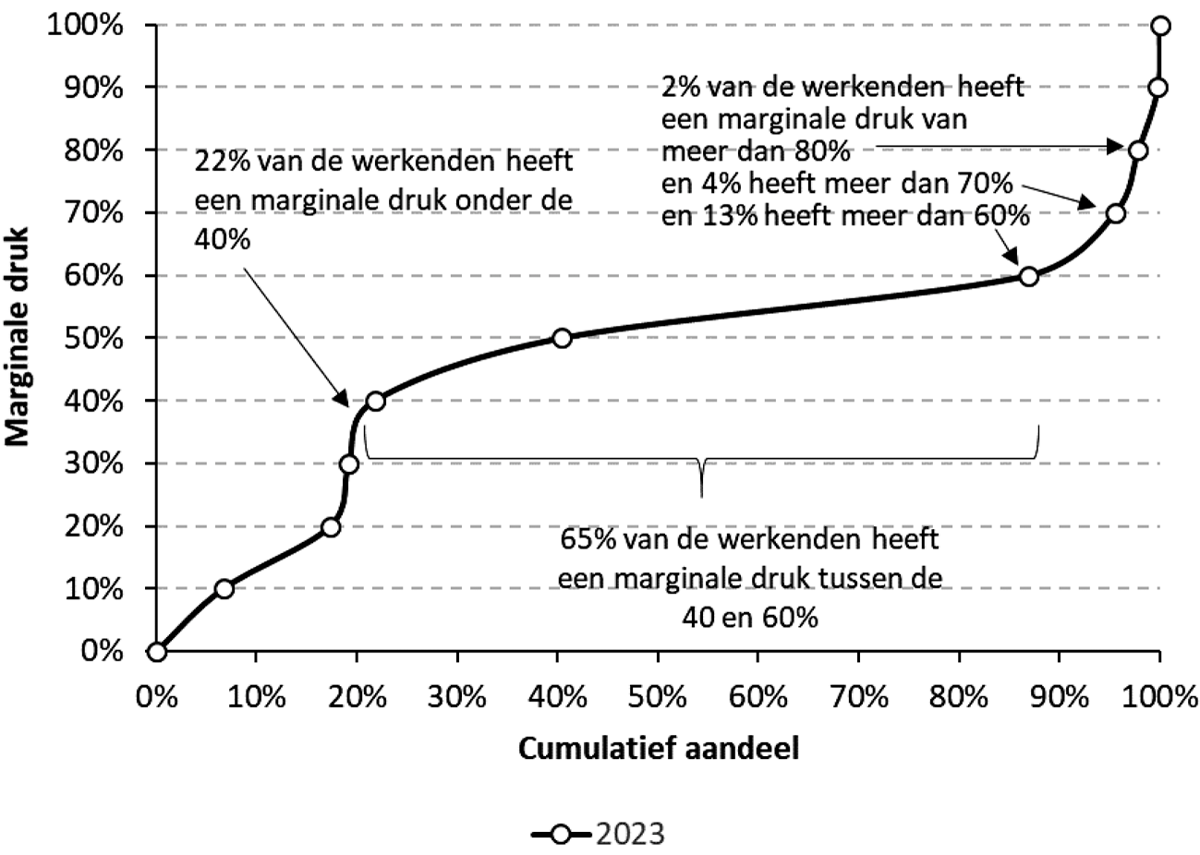
De marginale druk is maar voor 2% van de minstverdienende partners met kinderen hoger dan 60% (zie tabel 1). Uit onderzoek van het CPB74 blijkt dat de groep minstverdienende partners hun arbeidsaanbod sterk aanpassen bij financiële prikkels. Voor alleenstaanden zonder kinderen, alleenverdieners en de meestverdienende partner geldt dit veel minder. Voor deze groepen ligt de marginale druk vaker hoger dan 60%, maar zij reageren hier ook minder sterk op. De alleenstaande ouders vormen een uitzondering. Zij reageren sterk op financiële prikkels, maar hebben toch een hoge marginale druk. Om het risico op armoede voor deze groep te beperken ontvangen zij namelijk relatief veel inkomensondersteuning als tegemoetkoming voor de kosten van huur, de zorgpremie en kinderen. Door de inkomensafhankelijke afbouw van deze ondersteuning is de marginale druk voor deze groep relatief hoog.
Tabel 1 per huishoudtype aandeel werkenden in die groep met marginale druk hoger dan 60%, 2023
huishoudtype | aandeel met marginale druk >60%
Zonder kinderen
Alleenstaande | 17%
Alleenverdiener (paar met één werkende) | 27%
Meestverdienende partner | 8%
Minstverdienende partner | 0%
Met kinderen
Alleenstaande | 42%
Alleenverdiener (paar met één werkende) | 45%
Meestverdienende partner | 26%
Minstverdienende partner | 2%
Tabel 1 laat zien dat de huishoudens met kinderen een hogere marginale druk hebben dan de huishoudens zonder kinderen. Dat komt doordat er voor huishoudens met kinderen specifieke inkomensondersteuning is zoals het kindgebonden budget en de kinderopvangtoeslag. Voor huishoudens op het afbouwtraject (met een huishoudinkomen boven het afbouwpunt van de toeslag) dragen die toeslagen bij aan de marginale druk. Dit wordt ook inzichtelijk in de volgende paragraaf.

2. Hoe de marginale druk is opgebouwd
De gemiddelde opbouw van de marginale druk over alle werkenden is in figuur 2 inzichtelijk gemaakt. De inkomstenbelasting levert de grootste bijdrage: tot ongeveer € 70.000 is het tarief in 2023 36,93% en daarboven 49,5%. De lage marginale druk bij de laagste inkomens ontstaat door extra verzilvering van de heffingskortingen (in de figuur weergegeven als algemene heffingskorting) en de opbouw van de arbeidskorting. Bij deze inkomens hebben huishoudens recht op meer korting op hun belastingafdracht, dan dat ze belasting moeten betalen. Ze kunnen daardoor hun kortingen niet volledig verzilveren. Van een extra verdiende euro houden deze huishoudens daardoor een groot deel over (80 à 90 cent).
Het verzilveren van heffingskortingen en de opbouw van de arbeidskorting verlagen voor de lage inkomens de marginale druk. Vanaf ca. € 25.000 stijgt de marginale druk doordat de toeslagen afbouwen. De hoogste inkomens hebben uiteindelijk alleen nog te maken met de inkomstenbelasting, waardoor hun marginale druk gelijk is aan het toptarief: 49,5%.
Figuur 2 Marginale druk opbouw1, 2023
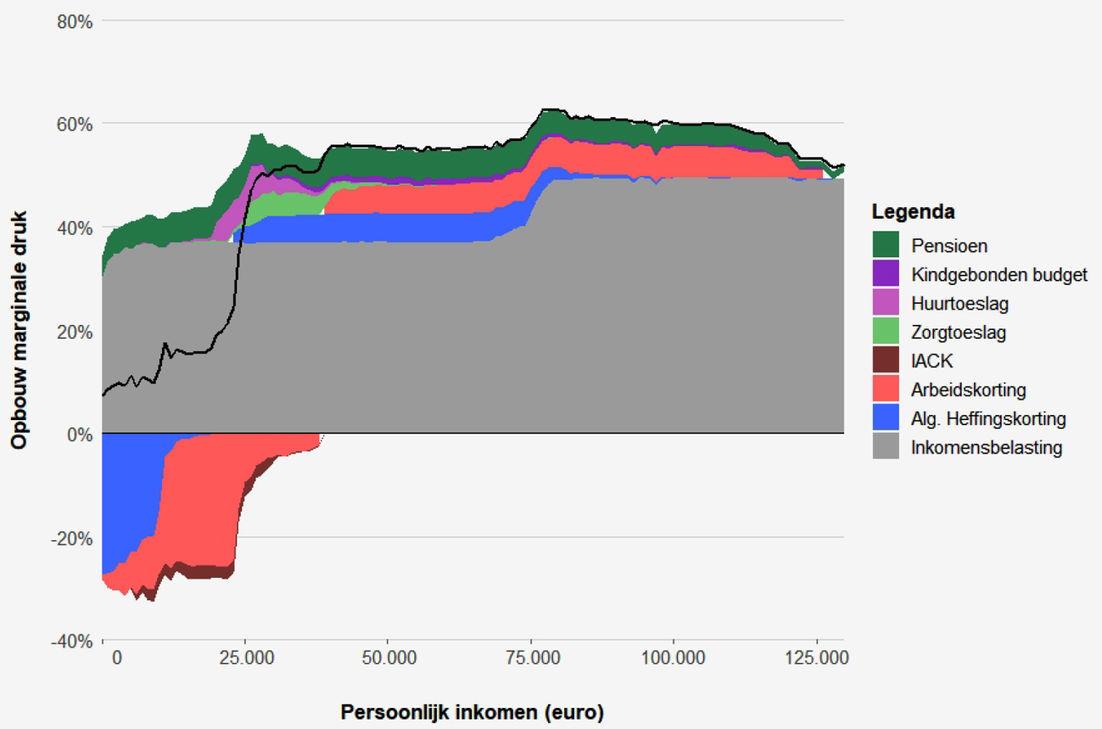
1 De negatieve bijdrage van de algemene heffingskorting bij de laagste inkomens betreft verzilveringsproblematiek (recht op korting is groter dan de belastingafdracht). Deze verzilveringsproblematiek betreft het totaal aan heffingskortingen en niet alleen de algemene heffingskorting.
De kinderopvangtoeslag ontbreekt in de legenda, omdat de bijdrage van de kinderopvangtoeslag aan de gemiddelde marginale druk over alle werkenden te klein is om weer te geven.
Figuur 2 laat zien hoe de marginale druk gemiddeld is opgebouwd bij alle werkenden. Voor individuele huishoudens kan de marginale druk sterk afwijken van dit gemiddelde. Dit blijkt ook uit de marginale druk tabel in het Belastingplan. Deze tabel is naar aanleiding van Kamervragen gemaakt voor een alleenverdiener (de werkende ouder in een paar) met twee kinderen in een huurwoning. In dit specifieke geval loopt de marginale druk hoog op: op het inkomenstraject van € 15.000 tot € 50.000 ligt de marginale druk veelal boven 70%, oplopend tot 87% bij een inkomen van € 45.000. Tabel 2 laat zien dat de marginale druk zo hoog kan oplopen, omdat dit huishouden nog veel inkomensondersteuning ontvangt. Dit voorbeeld komt niet vaak voor: van alle werkenden heeft slechts 2% een marginale druk boven 80%. Het voorbeeld maakt wel goed inzichtelijk hoe de marginale druk is opgebouwd en hoe stapeling kan leiden tot extreme uitkomsten
Tabel 2 Opbouw van marginale druk voor alleenverdiener met 2 kinderen van 6–11 jaar en huurwoning, 20231
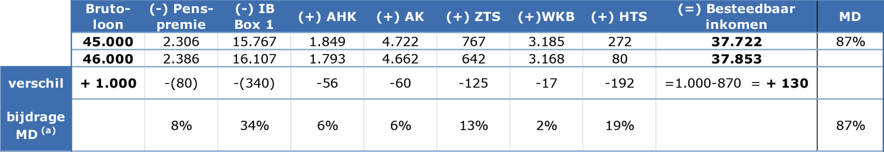
1 Afkortingen in tabel: AHK = algemene heffingskorting; AK= arbeidskorting; ZTS= zorgtoeslag; WKB= kindgebonden budget; HTS= huurtoeslag; MD= marginale druk
(a) De bijdrages van de verschillende regelingen aan de marginale druk komen niet exact overeen met het belastingtarief en de afbouwpercentages, doordat het tarief en de afbouw gelden ten opzichte van het belastbaar loon en dat stijgt vanwege de pensioenpremie met minder dan de brutoloonstijging van € 1.000. Bij het kindgebonden budget is de bijdrage met 2% laag, doordat de afbouw daarvan tussen € 45.000 en € 46.000 begint en dus hier niet over de volledige loonstijging geldt.
Door een samenloop van afbouwtrajecten blijft van een bruto inkomensstijging van de werkende partner van € 45.000 naar € 46.000 (+€ 1.000), slechts een stijging van het besteedbaar inkomen van € 130 over (zie tabel 2). De overige € 870 gaat naar de inkomstenbelasting (€ 340 via de tarieven, plus € 120 vanwege de afbouw van heffingskortingen), de pensioeninleg (€ 80) en afbouw van toeslagen (€ 334; dat is de som van € 125 zorgtoeslag, € 17 kindgebonden budget en € 192 huurtoeslag). De afbouw van de toeslagen veroorzaakt hier een derde van de totale marginale druk. Zonder deze afbouw zou de marginale druk 54% zijn in plaats van 87%. Van een bruto inkomensstijging van € 1.000 resteert dan niet € 130, maar € 464.
Inzoomen op de groep werkenden met een zeer hoge marginale druk (>70%) laat zien dat het merendeel van hen (85%), net als de alleenverdiener uit tabel 2, te maken heeft met de afbouw van huur- en of zorgtoeslag. De huurtoeslag draagt ca. 20–30%-punt bij aan de marginale druk en de zorgtoeslag ca. 13%-punt.

3. Marginale en gemiddelde druk
Hoe financieel lonend werken is, hangt niet alleen af van hoeveel extra werken oplevert, maar ook van wat werken in totaal oplevert. Marginale druk laat zien wat over iedere extra euro wordt afgedragen en de gemiddelde druk laat zien wat gemiddeld over het totale inkomen wordt afgedragen. Over alle werkenden samen is de gemiddelde druk75 42%. Gemiddeld wordt over een verdiende euro 42 cent afgedragen.
Figuur 3 Gemiddelde druk voor werkenden, 2023
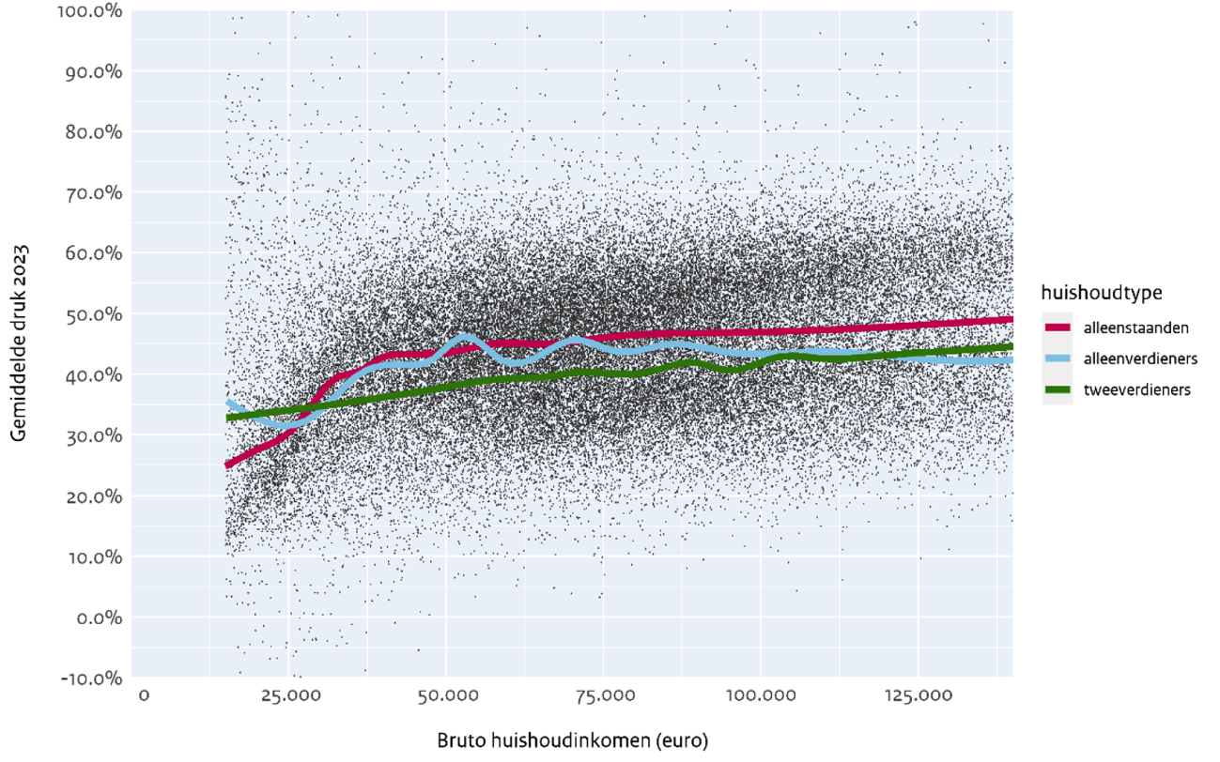
De marginale druk zegt niets over de progressie van het belastingstelsel. Huishoudens met de hoogste marginale druk, betalen niet per se de meeste belasting. Voor de progressie moet naar de gemiddelde druk gekeken worden. De gemiddelde druk stijgt in Nederland met het inkomen (zie figuur 3). Hogere inkomens betalen dus een groter deel van hun inkomen aan belasting. Dat impliceert dat de sterkste schouders de zwaarste lasten dragen, ook al is hun marginale druk niet het hoogst. Bovendien is in het huidige stelsel de gemiddelde druk doorgaans laag waar de marginale druk hoog is en andersom. Dat komt doordat inkomensondersteuning (zoals toeslagen) het verschil verkleint tussen het bruto en besteedbaar inkomen. Dat geeft een lage gemiddelde druk. Wel draagt de inkomensafhankelijke afbouw van de toeslagen bij aan een hoge marginale druk. Dit laat ook tabel 2 van het specifieke alleenverdienershuishouden uit het Belastingplan zien. Bij het bruto inkomen van € 45.000 ontvangt dit huishouden € 4.224 aan toeslagen. Dit werkt direct door in het besteedbaar inkomen: dat ligt hierdoor € 4.224 hoger. Hierdoor is de gemiddelde druk lager, terwijl de afbouw van deze toeslagen al voor 34%-punt bijdraagt aan de marginale druk.

4. Werken geeft niet alleen financieel voordeel
De marginale en gemiddelde druk laten alleen het directe financiële voordeel van (meer) werken zien. Er zijn echter ook andere voordelen die niet direct in de portemonnee zichtbaar zijn. Hierbij kan gedacht worden aan het sociale aspect van werken, de pensioenopbouw (die bepalend is voor de hoogte van de pensioenuitkering) en aan de hoogte en duur van de uitkering bij werkloosheid of arbeidsongeschiktheid. Verder verbetert arbeidsdeelname de carrièrekansen en draagt het bij aan economische zelfstandigheid. Vrouwen zijn nog altijd minder vaak economisch zelfstandig dan mannen: in 2021 heeft 66% van de vrouwen tegen 81% van de mannen een eigen netto inkomen van minimaal bijstandsniveau76 .
Economische zelfstandigheid hangt sterk samen met de arbeidsduur. Mensen die niet werken, zouden in 2019 circa 26 uur per week tegen het minimumloon77 moeten werken om economisch zelfstandig te worden. De groep die al werkt, maar toch niet economisch zelfstandig is, zou gemiddeld zo’n 10,7 uur per week extra moeten werken om economisch zelfstandig te worden78 . Dit waren in 2019 circa 640 duizend mensen.
Ter illustratie: deze uitbreiding met gemiddeld 10,7 uur zou een extra arbeidsaanbod opleveren van ruim 180.000 fte.79 Dat staat gelijk aan ruim driemaal de bestaande tekorten in het primair onderwijs (9.100 fte voor schooljaar 20/2180 ) en de zorg (48.600 fte81 ). En economische zelfstandigheid is helaas ook geen luxe; in 2021 waren er bijna 26.000 echtscheidingen. De kans dat een huwelijk in een echtscheiding eindigt ligt rond 33%.82 Vooral vrouwen gaan er bij een echtscheiding financieel op achteruit. Zij verliezen bij een echtscheiding bijna een kwart aan koopkracht.83 Ook voor kinderen betekent dit een extra risico op opgroeien in armoede.

5. Wat levert meer werken echt op
Het stelsel van belastingen en toeslagen is dermate complex dat het voor mensen niet eenvoudig is om in te schatten wat een extra dag werken financieel oplevert. Veel mensen zijn bekend met de afbouw van de toeslagen, maar bijvoorbeeld de opbouw van de arbeidskorting tot een inkomen van bijna € 38.000 lijkt veel minder bekend. Het invullen van de WerkUrenBerekenaar en WerkZorgBerekenaar van het Nibud, WOMEN Inc. en Stichting Het Potentieel Pakken helpt door het totaalbeeld voor mensen inzichtelijk te maken. Dit kan laten zien dat meer uren werken veelal meer loont dan wordt gedacht.84
De WerkZorgberekenaar laat zien dat als de niet-werkende partner uit het specifieke alleenverdienershuishouden van de marginale druk tabel in het Belastingplan 2 dagen per week zou gaan werken dat in 2022 de marginale druk slechts 19% is.85 Het levert dit huishouden dus weliswaar financieel niet veel op als de reeds werkende partner meer gaat verdienen, maar het levert financieel wel veel op als de niet-werkende partner aan het werk gaat.

6. Varianten om extremen in de marginale druk aan te pakken
Er zijn de afgelopen jaren al een aantal maatregelen genomen om de extremen in de marginale druk weg te nemen. Zo is in 2020 de harde inkomensgrens in de huurtoeslag vervallen, is er een extra opbouwtraject in de arbeidskorting toegevoegd (het zogenaamde «dakje») en is in het kindgebonden budget de afbouwgrens voor paren verhoogd. Verder is in het coalitieakkoord opgenomen dat vanaf 2025 de kinderopvangtoeslag niet langer inkomensafhankelijk is, waardoor de afbouw ervan niet langer de marginale druk verhoogt.
In deze bijlage zijn een aantal varianten om de marginale druk te verlagen in beeld gebracht. Met deze varianten wordt ook uitwerking gegeven aan de motie van het lid Palland c.s.86 , waarin wordt gevraagd om varianten waarmee nog deze kabinetsperiode de extremen in de marginale druk kunnen worden aangepakt. De varianten zijn niet budgettair neutraal, maar kosten tot € 2,5 miljard. Dit illustreert het duidelijkst de mogelijkheden om de marginale druk te verlagen, maar uiteraard geldt dat voor dergelijke maatregelen dekking gevonden dient te worden. Als die dekking gevonden wordt binnen het domein van de inkomstenbelasting en toeslagen, heeft dit vervolgens weer effect op de marginale druk.

Keuze van varianten
Om de extremen in de marginale druk te beperken is gekeken naar de groep waar zich deze extremen voordoen; de groep met een marginale druk >70%. Door de varianten op deze groep te richten, kunnen de extremen gericht worden beperkt. Uit de analyse volgt dat de groep met een zeer hoge marginale druk veelal te maken heeft met afbouw van huur en/of zorgtoeslag. Deze afbouw levert een grote bijdrage aan hun totale marginale druk. De afbouw van zorg- en huurtoeslag wordt daarom in de drie toeslagvarianten aangepakt. De inkomstenheffing levert, ook bij de groep met een hoge marginale druk, de grootste bijdrage aan de marginale druk. Daarom zijn er ook twee varianten in de belastingheffing uitgewerkt: in de arbeidskorting en in het tarief van de eerste schijf. Deze varianten zijn uitersten qua gerichtheid. De arbeidskortingvariant is precies gericht op het inkomensniveau van de werkenden met een zeer hoge marginale druk. Het verlagen van het tarief van de eerste schijf is een generieke variant, die ook voor niet-werkenden geldt. De zesde en laatste variant haakt in op de complexiteit van het stelsel. Deze variant pakt niet de extremen zelf aan, maar maakt het stelsel inzichtelijker. Daardoor wordt het voor mensen eenvoudiger om in te schatten wat ze netto overhouden van extra inkomen. Deze variant levert, in tegenstelling tot de andere varianten, geld op.
Hiermee komen we tot de volgende varianten87 :
Vanuit toeslagen:
1. Zorgtoeslag: afbouwpunt verhogen
2. Zorgtoeslag: afbouwpercentage halveren
3. Huurtoeslag: afbouwpunt verhogen en afbouwpercentage verlagen
Vanuit de heffingskant:
4. Arbeidskorting: opbouw tussen 2e en 3e inkomensgrens verhogen
5. Tarief eerste schijf: verlagen
Vanuit verlagen complexiteit:
6. Afbouwtrajecten van heffingskortingen omzetten in schijftarieven

Effecten van de varianten
Het eerlijke verhaal is dat het verlagen van de marginale druk geen eenvoudige opgave is. Er is immers altijd sprake van een afruil: de mate van inkomensondersteuning en de gemiddelde druk, de hoogte van de marginale druk en de gezondheid van de overheidsfinanciën zijn met elkaar verbonden. Als de marginale druk verlaagd wordt, gaat dit ten koste van de inkomensondersteuning, de overheidsfinanciën, of allebei. Dit blijkt ook uit de effecten van de varianten. De varianten beogen op korte termijn de extremen in de marginale druk aan te pakken, maar leveren in alle gevallen ook een verschuiving van marginale druk naar andere groepen op.
Tabel 2 Per variant de verandering van het aandeel werkenden met marginale druk >80%, en het totale percentage met marginale druk >80%
 | basis | ZTS afbouw-punt | ZTS afbouw% | huur-toeslag | arbeids-korting | tarief eerst schijf
Verandering (in %-punt) |  | – 1,77 | – 0,93 | – 1,51 | – 1,04 | – 0,12
totaal (in %) | 2,17 | 0,40 | 1,24 | 0,65 | 1,13 | 2,05
De verschillende onderzochte varianten verkleinen aandeel werkenden met een extreem hoge marginale druk (> 80%), maar hebben wisselend effect op het aandeel werkenden met een zeer hoge marginale druk (>70%). Tabel 1 toont het effect op werkenden met een marginale druk van >80%. De bovenste kolom laat de verandering zien in het aandeel werkenden met een extreem hoge marginale druk (> 80%). De onderste kolom maakt het resterende aandeel huishoudens met een marginale druk boven de 80% inzichtelijk. De tabel laat zien dat alle varianten bijdragen aan een reductie van de groep werkenden met een extreem hoge marginale druk. In de basis zijn dit 2,17% van de werkenden. In de eerste vier varianten wordt dit aandeel zelfs (meer dan) gehalveerd, en na een verschuiving van het afbouwpunt in de zorgtoeslag (variant 1) blijven er nauwelijks werkenden over met een marginale druk hoger dan 80% (0,40%).
Figuur 2 Toename en afname van het aandeel werkenden met een marginale druk boven 70% per variant (in de basis zijn dit 4% van de werkenden) (in %-punt). Onder x-as in blauwe balk totale aandeel per variant
De varianten leiden echter niet allemaal tot een reductie van de groep werkenden met een zeer hoge marginale druk (>70%). Bij alle varianten geldt dat een verlaging van de marginale druk voor de ene groep, leidt tot een verhoging van de marginale druk bij een andere groep. Figuur 1 laat zien dat per saldo het aandeel werkenden met een marginale druk boven de 70% bij sommige varianten zelfs omhoog gaat, ondanks de forse budgettaire impuls. Wel is relevant dat de meeste varianten de marginale druk verlagen voor de laagste inkomens, terwijl de verhoging van de marginale druk neerslaat bij middeninkomens. De twee varianten die per saldo het meest bijdragen aan een reductie van de het aandeel werkenden met een marginale druk boven 70%, zijn de zorgtoeslagvariant (- 0,40%-punt) en arbeidskortingvariant (-0,81%-punt). Deze varianten hebben echter ook belangrijke nadelen. De minder steile afbouw van de zorgtoeslag vergroot het aantal huishoudens in de zorgtoeslag met bijna een derde: van 5 miljoen naar 6,6 miljoen. De 1,6 miljoen extra huishoudens vallen allemaal in het afbouwtraject, waardoor zij te maken kunnen krijgen met terugvorderingen en nabetalingen. Een nadeel van de verdere verhoging van de maximale arbeidskorting88 (variant 4) is dat dit de verschillen vergroot in het belastingstelsel tussen alleenverdieners en tweeverdieners, en tussen werkenden en niet-werkenden. Vanuit uw Kamer is hier al diverse malen zorg over geuit.89
Bovendien is er relatief veel geld nodig om extremen in de marginale druk voor een relatief kleine groep te verlagen. Dat roept de vraag op of de uitgewerkte opties doelmatig zijn.
In de effecten op de groep met een zeer hoge marginale druk is variant 6 niet meegenomen, omdat deze niet gericht is op het verlagen van de extremen, maar op het eenvoudiger maken van het stelsel. In deze variant komt de afbouw van de heffingskortingen (algemene heffingskorting, arbeidskorting en ouderenkorting) uit het huidige stelsel te vervallen. De afbouw van algemene heffingskorting en arbeidskorting wordt verwerkt in de belastingtarieven door deze op de overeenkomstige inkomenstrajecten te verhogen.90 Het vervallen van de afbouw van de ouderenkorting wordt niet in de tarieven verwerkt en biedt daarmee een (gedeeltelijke) compensatie voor gepensioneerden. Zij hebben nadeel van de omzetting van de afbouw van de algemene heffingskorting en arbeidskorting in de tarieven. Dat komt doordat voor hen de afbouw van de algemene heffingskorting minder steil is dan voor niet-gepensioneerden en omdat zij niet te maken hebben met de afbouw van de arbeidskorting, omdat de arbeidskorting alleen voor werkenden is.
Voor de algemene heffingskorting wordt met deze variant teruggegaan naar de situatie van vóór 2014. De algemene heffingskorting was toen nog inkomensonafhankelijk. Met deze aanpassingen wordt het stelsel eenvoudiger te doorzien. Het haalt dus niet de extremen uit de marginale druk, maar maakt de marginale druk wel inzichtelijker. Bij variant 6 is een subvariant 6a opgenomen, waarin alleen de afbouw van de algemene heffingskorting wordt overgezet in de schijftarieven. De subvariant biedt een beperktere vereenvoudiging dan variant 6, maar heeft ook beperktere inkomenseffecten.
De complexiteit van het verlagen van de marginale druk is ook eerder in de rapporten «Marginale druk in het inkomensbeleid91 » en «Marginale druk: op het randje van de mogelijkheden92 » aan de Tweede Kamer inzichtelijk gemaakt. Wat in deze uitwerking is toegevoegd aan de eerdere analyses is de verandering in het aandeel werkenden met een marginale druk boven 70% met zowel het deel wat erbij komt als het deel dat eruit valt (zie figuur 4). Dit maakt de verschuiving in marginale druk inzichtelijk.

7. Marginale druk op de lange termijn
In december is uw Kamer per brief geïnformeerd over de aanpak om te komen tot de uitwerking van het afschaffen van toeslagen93 . Deze brief verwijst ook naar het rapport «Eindrapport alternatieven voor de toeslagen (2020)»94 Dit rapport biedt inzicht in de denkrichtingen om op lange termijn extremen uit de marginale druk te verminderen. Het rapport bevat drie richtingen waarbij opgemerkt dient te worden dat deze inmiddels soms ten dele zijn ingehaald door diverse afspraken uit het coalitieakkoord en het beleid daarna, waarmee ze niet meer één op één toepasbaar zijn:

Richting 1: prijzen voor burgers verlagen
Door de prijzen te verlagen van zorg en huur kunnen de toeslagen omlaag. Een lagere toeslag is al bij een lager inkomen volledig afgebouwd. Hierdoor ontvangen minder huishoudens de toeslag. De huishoudens die geen toeslag meer ontvangen, hebben ook niet meer te maken met de afbouw en dus de marginale druk ervan. Een deel van de toeslagverlaging wordt in het rapport gecompenseerd door het minimumloon met 5% te verhogen. In deze richting worden de extremen in de marginale druk beperkt en is er minder spreiding in de marginale druk. De inkomenseffecten lopen in de budgettair neutrale uitwerking van -1,2% voor de laagste inkomensgroep tot +0,7% voor de middelste inkomensgroep. Per 2023 wordt inmiddels een minimumloonverhoging van in totaal ruim 10% voorzien. De aanleiding is de historisch hoge inflatie. Daarom worden de toeslagen niet gelijktijdig verlaagd.

Richting 2: zoveel mogelijk inkomensonafhankelijke ondersteuning.
In deze richting staan tegenover het afschaffen van de toeslagen inkomensonafhankelijke uitkeerbare heffingskortingen. Door de inkomensonafhankelijkheid bieden deze heffingskortingen zekerheid. Door de uitkeerbaarheid wordt voorkomen dat de lage inkomens maar beperkt voordeel hebben vanwege verzilveringsproblematiek (wanneer de belastingafdracht lager is dan de heffingskorting). In deze richting vervalt nog steeds de zorgtoeslag, maar in plaats van een verlaging van de nominale premie komt hiervoor een heffingskorting in de plaats. Deze richting haalt net als richting 1 de extremen uit de marginale druk en geeft minder spreiding, maar het effect is wel kleiner dan bij de eerste richting. Dat komt vooral door verschillen in hoe de huurtoeslag wordt hervormd. De inkomenseffecten zijn vergelijkbaar met richting 1: -1,1% voor de laagste inkomens tot +0,7% voor de middeninkomens. Voor de kinderopvangtoeslag is inkomensonafhankelijkeid voorzien vanaf 2025.

Richting 3: grote herziening van hele belastingstelsel, waarbij toeslagen worden afgeschaft.
Van de drie richtingen is deze richting het meest vergaand, en vooral bedoeld als illustratie van een mogelijk toekomstperspectief. Het gaat om een fundamentele herziening van het belasting- en toeslagenstelsel, waarmee een verschuiving van € 102,6 miljard is gemoeid. Niet alleen worden de toeslagen afgeschaft, het hele belastingstelsel wordt grondig vereenvoudigd. Daarbij komen er vier schijven en vervallen alle aftrekposten en heffingskortingen. Er komen inkomensonafhankelijke toelages die afhangen van eenvoudige huishoudkenmerken zoals leeftijd en aantal kinderen. Deze variant heeft de grootste impact op marginale druk. De extremen in de marginale druk zijn hiermee weg en ook is er veel minder spreiding in de marginale druk. De inkomenseffecten zijn, zeker gegeven de grote aanpassingen, in de mediaan gematigd (van -0,4% voor het 4e inkomenskwintiel tot +2,8% voor het 2e inkomenskwintiel). De spreiding is echter groot: 17% van de huishoudens gaat er meer dan 5% op achteruit en dat zijn vooral de lage inkomens.

Bijlage 3. Uitwerking varianten marginale druk

Effecten van de varianten op marginale druk alleenverdiener uit Belastingplan
Tabel 3 Alleenverdiener uit BP: mutatie in besteedbaar inkomen in euro’s en mutatie in marginale druk (MD). Voor werkenden gunstige wijzigingen zijn groen (hoger besteedbaar inkomen/lagere marginale druk) en ongunstige zijn rood.
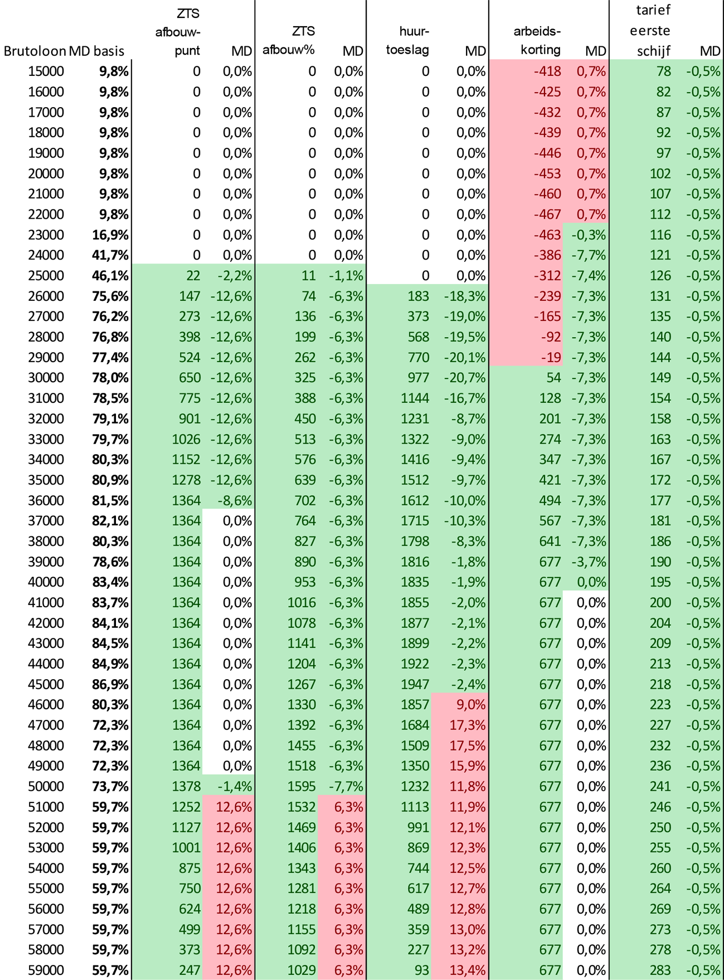
Tabel 3 laat zien wat de varianten betekenen voor de marginale druk van de alleenverdiener uit het Belastingplan. In het algemeen geldt dat het inkomenseffect niets zegt over het effect op de marginale druk. Als er een positief inkomenseffect is, dan kan de marginale druk ook stijgen of juist dalen, maar ook ongewijzigd blijven. Dat een groep huishoudens er in inkomen op voor- of achteruitgaat zegt dus niet wat er met hun marginale druk gebeurt. Hieronder worden de effecten per variant besproken.
In de zorgtoeslagvariant waarin het afbouwpunt wordt verhoogd daalt de marginale druk van de alleenverdiener tussen € 25.000 en € 36.000 (de oude en nieuwe afbouwgrens) met 13%-punt. Bij de overige inkomensniveaus blijft de marginale druk ongewijzigd. Weliswaar stijgt ook voor inkomens boven € 36.000 de zorgtoeslag in euro’s, maar omdat deze nog steeds met hetzelfde percentage van het extra inkomen afbouwt, blijft de marginale druk gelijk. Waar in de basis het alleenverdienershuishouden tot circa € 51.000 zorgtoeslag ontvangt, wordt dat in deze variant circa € 61.000. Vanaf € 51.000 komen er daarom huishoudens bij die recht krijgen op zorgtoeslag, en daarmee ook hun marginale druk zien stijgen met ca 13%-punt.
Wanneer het afbouwpercentage in de zorgtoeslag gehalveerd wordt, daalt de marginale druk met 6%-punt op het traject € 25.000 tot € 50.000. Vanaf € 51.000 komen er huishoudens bij die recht krijgen op zorgtoeslag, en daarmee hun marginale druk zien stijgen met ca. 6%-punt. Voor het alleenverdienershuishouden loopt de zorgtoeslag in deze variant door tot ca. € 71.500. In vergelijking met de eerste variant zijn er in deze variant meer inkomensniveaus waarvoor de marginale druk wijzigt, maar tegelijk zijn de wijzigingen ook kleiner.
De huurtoeslagvariant geeft de grootste afname in marginale druk. Voor inkomens net boven het oude afbouwpunt daalt de marginale druk 20%-punt. Zij hebben niet langer te maken met afbouw van de huurtoeslag. In de variant bouwt de huurtoeslag vanaf ca. € 31.000 af. Daarna wordt de daling van de marginale druk kleiner. Deze slaat om in een toename van marginale druk vanaf € 46.000, omdat daar huishoudens recht krijgen op huurtoeslag, en daarmee ook te maken krijgen met de afbouw ervan.
In de arbeidskortingsvariant ontvangen de lagere inkomens minder arbeidskorting. Vanaf € 23.000 is de arbeidskorting in euro’s ook lager, maar is de opbouw van de arbeidskorting steiler. Daardoor is de marginale druk hier lager. Vanaf € 41.000 ligt de arbeidskorting hoger dan in de basis, maar is de marginale druk ongewijzigd. Deze groep valt in het afbouwtraject van de arbeidskorting en de steilheid van de afbouw blijft ongewijzigd. Wel loopt de afbouw verder door: tot € 126.000 in plaats van € 115.000. De werkenden die in dit laatste inkomenstraject vallen krijgen recht op arbeidskorting, maar ook een hogere marginale druk (ca. +6%-punt) als gevolg van de afbouw ervan.
Tot slot geeft de verlaging van het belastingtarief in de eerste schijf bij alle inkomensniveaus een daling van de te betalen belasting en daarmee een stijging van het besteedbaar inkomen. Ook daalt voor alle inkomensniveaus in de tabel de marginale druk. Ook voor inkomens vanaf de tweede schijf (ca. € 73.000) gaat het besteedbaar inkomen omhoog, maar voor hen blijft de marginale druk gelijk. Het toptarief blijft immers ongewijzigd.

Uitgewerkte varianten

1. Zorgtoeslag: Afbouwpunt voor alleenstaanden en paren verhogen met € 10.000

Omschrijving van de maatregel
• De variant95 bestaat eruit om het punt waarop de zorgtoeslag begint af te bouwen met € 10.000 op te schuiven. Dat betekent dat de zorgtoeslag begint af te bouwen vanaf een inkomen96 van ca. € 35.000 in plaats van ca. € 25.000. Het afbouwpercentage blijft gelijk. De figuur hieronder maakt inzichtelijk hoe de zorgtoeslag bij verschillende inkomensniveaus wijzigt.
• De bijdrage die de zorgtoeslag levert aan de marginale druk wordt dus niet kleiner, wel schuift deze met € 10.000 op in het inkomensgebouw.
• Uit de analyse blijkt dat de zeer hoge marginale druk vooral voorkomt bij werkenden met inkomens van minimumloon en net daarboven door de stapeling van afbouwtrajecten van verschillende regelingen. De variant zorgt ervoor dat de extremen in de marginale druk over dit inkomenstraject kleiner worden.
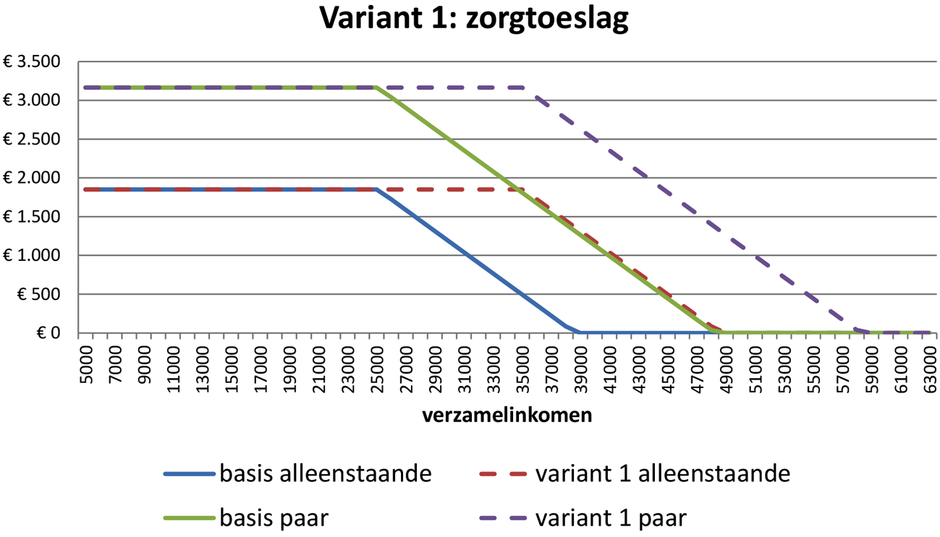

Achtergrond/rationale
• In 2023 bouwt de zorgtoeslag vanaf het wettelijk minimumloon (ca. € 25.000) met 13,64% af. Voor alleenstaanden is de zorgtoeslag bij een inkomen van ca. € 38.500 afgebouwd. Voor paren is de zorgtoeslag bij een inkomen van ca. € 48.500 afgebouwd, omdat zij een hoger bedrag aan zorgtoeslag ontvangen (het afbouwpercentage is gelijk). Dat betekent dat de zorgtoeslag over deze inkomenstrajecten (tussen € 25.000 en € 38.500/€ 48.500) bijdraagt aan de marginale druk (het afbouwpercentage is 13,64%).
• In de variant schuiven zowel het afbouwpunt als het maximum inkomen € 10.000 op.
• De zorgtoeslag loopt daardoor verder in het inkomensgebouw door met als gevolg dat het aantal ontvangers van zorgtoeslag stijgt met 900 duizend en deze groep dus ook te maken krijgt met een hogere marginale druk ter grootte van ca. 13%.
• De variant verlaagt de marginale druk voor de huishoudens met een inkomen dat tussen de oude en nieuwe afbouwgrens valt, omdat daar de zorgtoeslag niet meer afbouwt. Hun marginale druk daalt met ca. 13%-punt.

Effecten

Inkomenseffect
Inkomenseffecten 2023
Inkomensgroep | Iedereen | Alleen effect
1e (<=111% WML) | 0,0% | 0,6%
2e (111–176% WML) | 2,7% | 3,2%
3e (176–267% WML) | 0,7% | 2,1%
4e (267–392% WML) | 0,0% | 1,5%
5e (>392% WML) | 0,0% | 0,9%
Inkomensbron
Werkenden | 0,0% | 2,0%
Uitkeringsgerechtigden | 0,0% | 2,5%
Gepensioneerden | 0,0% | 2,8%
Huishoudtype
Tweeverdieners | 0,0% | 2,2%
Alleenstaanden | 0,0% | 2,3%
Alleenverdieners | 0,0% | 2,3%
Kinderen
Huishoudens met kinderen | 0,0% | 1,8%
Huishoudens zonder kinderen | 0,0% | 2,2%
Alle huishoudens | 0,0% | 2,3%
Voor de huishoudens met een inkomen onder de oude afbouwgrens verandert er niets: zij ontvangen nog steeds de maximale zorgtoeslag. De huishoudens net boven de oude afbouwgrens hebben het grootste voordeel, omdat de extra zorgtoeslag die zij ontvangen relatief groot is ten opzichte van hun besteedbaar inkomen.

Budgettair
In prijzen 2023 (x miljard euro)
 | 2023
Verhogen afbouwpunt zorgtoeslag | – 2,5

Marginale druk
Het aandeel werkenden met een marginale druk boven 80% daalt in deze variant van 2,0% in de basis met 1,8%-punt.
• Het aandeel werkenden met een marginale druk boven 80% daalt van 2,17% in de basis met 1,77%-punt naar 0,40%.
• Het aandeel werkenden met een marginale druk boven 70% stijgt met 0,17%-punt. Er zijn weliswaar 1,29% werkenden waarvoor de marginale druk tot onder 70% verlaagd wordt, maar er komen 1,46% werkenden bij met een marginale druk boven 70%.
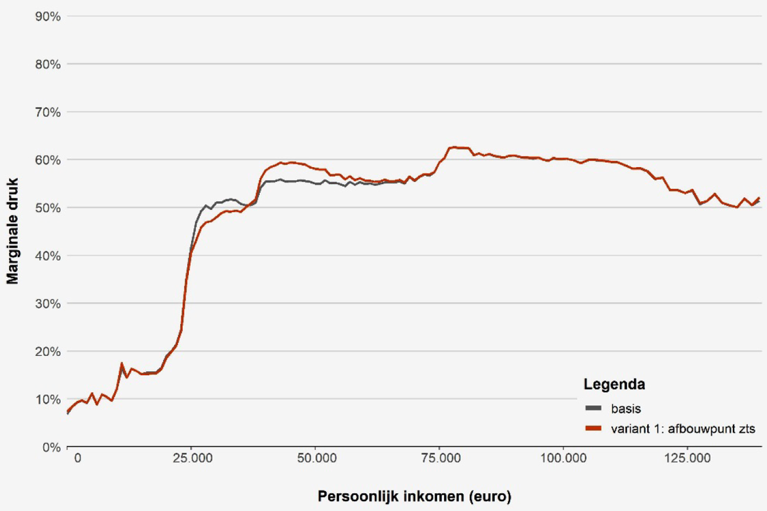
De variant verlaagt de marginale druk voor de huishoudens met een inkomen dat tussen de oude en nieuwe afbouwgrens valt, omdat daar de zorgtoeslag niet meer afbouwt. Hun marginale druk daalt met ca. 13%-punt.
De zorgtoeslag loopt verder in het inkomensgebouw. De huishoudens die recht krijgen op de zorgtoeslag krijgen te maken met een hogere marginale druk ter grootte van ca. 13%-punt.
Doordat in de grafiek de gemiddelde marginale druk tegen persoonlijk inkomen is uitgezet en de zorgtoeslag op basis van huishoudinkomen afbouwt, zie je de veranderingen in de grafiek niet 1-op-1 terug.

2. Zorgtoeslag: Halveren afbouwpercentage

Omschrijving van de maatregel
• In deze variant97 wordt het afbouwpercentage van de zorgtoeslag gehalveerd. Het huidige afbouwpercentage is 13,64%. Het afbouwpercentage in de variant wordt 6,82%.
• Dat betekent dat het inkomensniveau98 waarop de zorgtoeslag volledig is afgebouwd verschuift van ca. € 38.500 naar ca. € 52.200 voor alleenstaanden, en van ca. € 48.300 naar ca. € 71.500 voor paren.
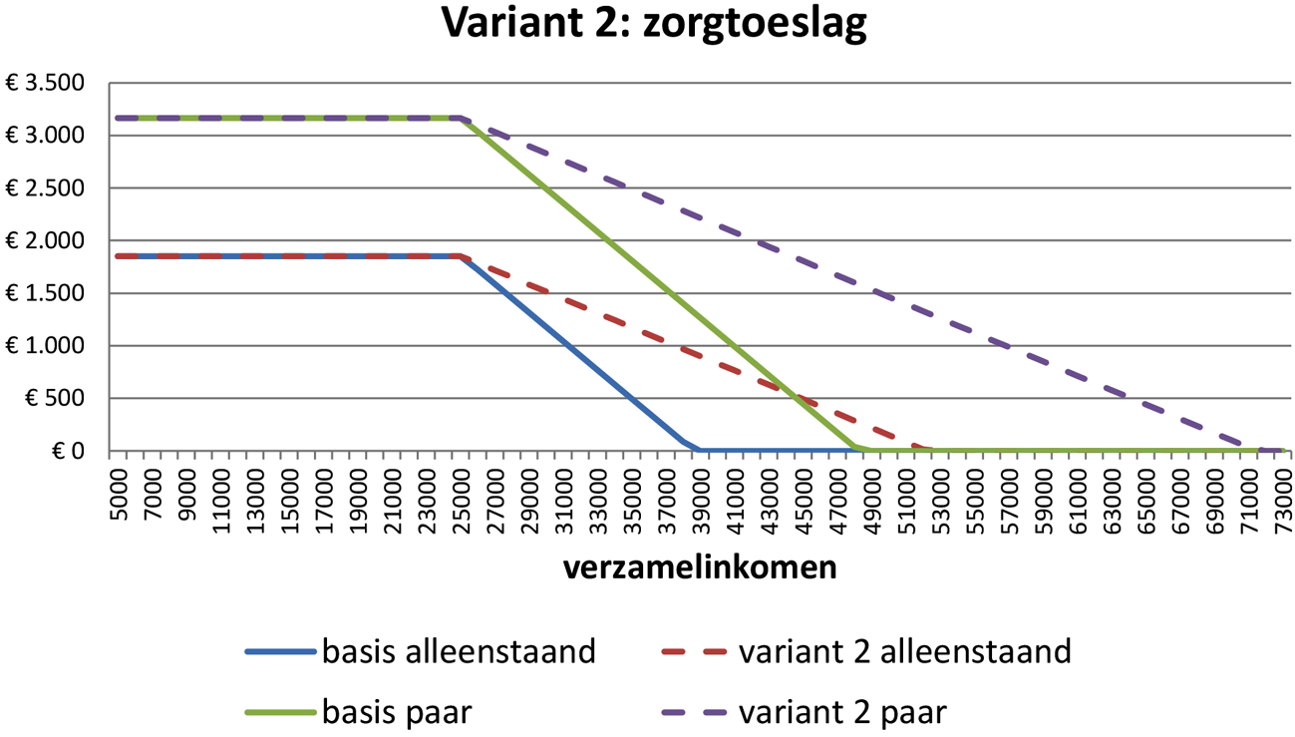

Achtergrond/rationale
• Door de halvering van het afbouwpercentage wordt de bijdrage van de zorgtoeslag aan de marginale druk van huishoudens met een inkomen op het afbouwpad gehalveerd.
• De zorgtoeslag loopt verder in het inkomensgebouw door met als gevolg dat het aantal ontvangers van zorgtoeslag stijgt met 1,6 miljoen (32% meer zorgtoeslagontvangers). Deze groep krijgt dus ook te maken krijgt met een hogere marginale druk ter grootte van het afbouwpercentage van de zorgtoeslag.
• Deze variant heeft een kleinere impact op de marginale druk dan het verhogen van de afbouwgrens (variant 1). Waar in de eerste variant voor de huishoudens tussen de oude en nieuwe afbouwgrens de zorgtoeslag volledig wegvalt uit de marginale druk (ca. 13%-punt lager), daalt in deze variant de marginale druk met de helft hiervan (ca. 6%-punt).
• Wel is het aantal huishoudens waarvoor de marginale druk daalt groter: in deze variant daalt de marginale druk voor iedereen tussen de afbouwgrens en het maximum inkomen.
• De groep die recht krijgt op zorgtoeslag is met 1,6 miljoen groter dan bij variant 1 (900.000), maar de toename in marginale druk is voor deze groep ook maar half zo groot, omdat de afbouw half zo groot is.

Effecten

Inkomenseffect
Inkomenseffecten 2023
Inkomensgroep | Iedereen | Alleen effect
1e (<=111% WML) | 0,0% | 0,3%
2e (111–176% WML) | 1,4% | 1,7%
3e (176–267% WML) | 1,5% | 2,0%
4e (267–392% WML) | 0,0% | 0,9%
5e (>392% WML) | 0,0% | 0,6%
Inkomensbron
Werkenden | 0,0% | 1,4%
Uitkeringsgerechtigden | 0,0% | 1,6%
Gepensioneerden | 0,0% | 1,7%
Huishoudtype
Tweeverdieners | 0,0% | 1,6%
Alleenstaanden | 0,0% | 1,3%
Alleenverdieners | 0,4% | 1,6%
Kinderen
Huishoudens met kinderen | 0,0% | 1,4%
Huishoudens zonder kinderen | 0,0% | 1,4%
Alle huishoudens | 0,0% | 1,5%
Voor de huishoudens met een inkomen onder de afbouwgrens verandert er niets: zij ontvangen nog steeds de maximale zorgtoeslag. De huishoudens boven de afbouwgrens hebben te maken met een lagere afbouw en daardoor hogere toeslag. Ten opzichte van variant 1 zijn de gunstige inkomenseffecten wat verschoven van de 2e inkomensgroep naar de 3e inkomensgroep, omdat het voordeel van de lagere afbouw groter wordt als het inkomen verder boven de afbouwgrens ligt.

Budgettair
In prijzen 2023 (x miljard euro)
 | 2023
Verlagen afbouwpercentage zorgtoeslag | – 2,3

Marginale druk
• Het aandeel werkenden met een marginale druk boven 80% daalt van 2,17% in de basis met 0,93%-punt naar 1,24%.
• Het aandeel werkenden met een marginale druk boven 70% daalt met 0,40%-punt. Er zijn 0,61% werkenden waarvoor de marginale druk tot onder 70% verlaagd wordt en er komen 0,21% werkenden bij met een marginale druk boven 70%.
De toename in het aantal huishoudens met zorgtoeslag is veel groter dan in variant 1, maar de toename in de marginale druk van nieuwe ontvangers is ook maar de helft van de toename in variant 1. Per saldo is er een lichte daling van het aantal huishoudens met een marginale druk boven 70%.
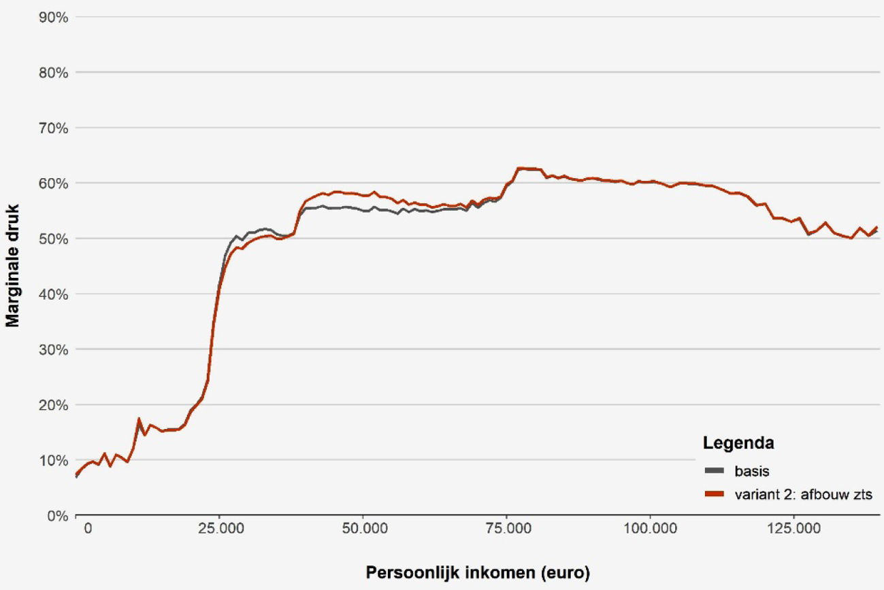
De variant verlaagt de marginale druk voor de huishoudens die al zorgtoeslag ontvingen met bijna 7%-punt.
De zorgtoeslag loopt verder in het inkomensgebouw. De huishoudens die recht krijgen op de zorgtoeslag krijgen te maken met een hogere marginale druk ter grootte van ca. 7%-punt.
Doordat in de grafiek de gemiddelde marginale druk tegen persoonlijk inkomen is uitgezet en de zorgtoeslag op basis van huishoudinkomen afbouwt, zie je de veranderingen in de grafiek niet 1-op-1 terug.

3. Huurtoeslag: afbouwgrens opschuiven en afbouw verlagen

Omschrijving van de maatregel
• De huurtoeslag wordt alleen voor niet-gepensioneerden aangepast. De afbouwgrens voor niet-gepensioneerden wordt met € 5.000 verhoogd voor zowel eenpersoons- als meerpersoonshuishouden.
• Dat betekent dat het afbouwpunt 99 voor de huurtoeslag verschuift van ca. € 19.500 naar ca. € 24.500 voor eenpersoonshuishoudens, en van ca. € 28.500 naar ca. € 33.500voor meerpersoonshuishoudens.
• Daarnaast wordt de afbouw met ca 10%-punt verlaagd, door de referentienormhuur met € 75 te verlagen voor niet-gepensioneerden. Vanwege de parabolische afbouw van de huurtoeslag is deze verlaging niet bij ieder inkomensniveau 10%, maar schommelt daaromheen. Door deze aanpassingen loopt de huurtoeslag tot een hoger inkomen door.
• Dat betekent dat het inkomensniveau waarop de huurtoeslag volledig is afgebouwd verschuift. De verschuiving is meer dan € 5.000, maar de exacte verschuiving kan verschillen omdat deze ook afhankelijk is van de hoogte van de huur.
• De figuur hieronder laat het niveau van de huurtoeslag in de basis en in de variant zien voor een alleenstaande en meerpersoonshuishouden (beide niet-gepensioneerd) bij een huur van 639 euro (gemiddelde huurniveau).
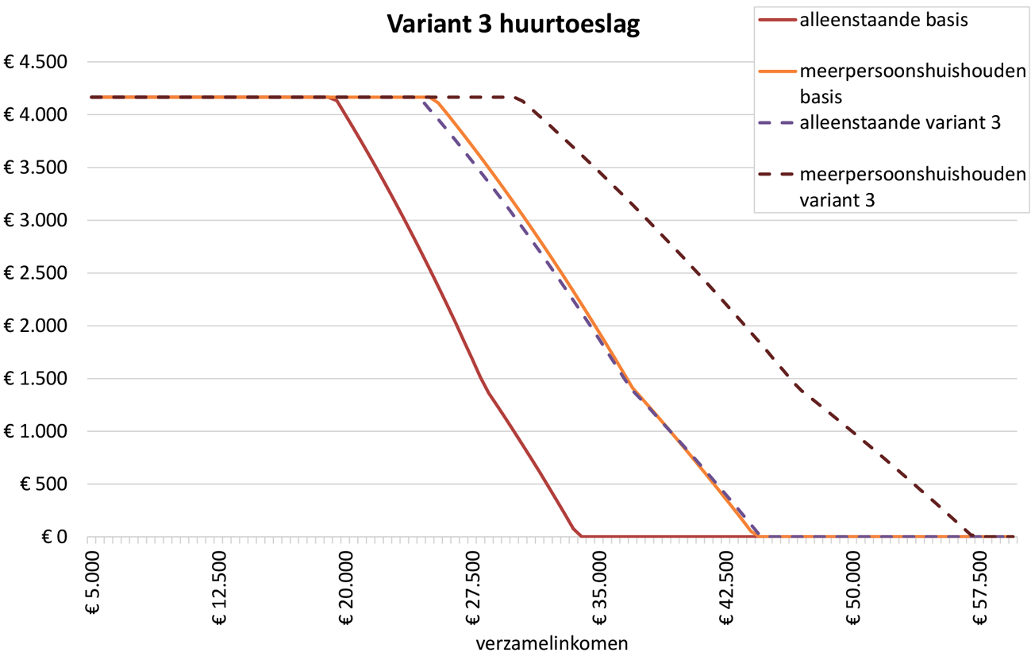

Achtergrond/rationale
• Door de afbouwgrens € 5.000 te verhogen hebben mensen die vanuit de bijstand aan het werk gaan minder snel met afbouw te maken en verliezen zij minder huurtoeslag als zij aan het werk gaan. Voor ontvangers met een inkomen tussen de oude en nieuwe afbouwgrens daalt de marginale druk het meest, omdat de huurtoeslag op dat inkomenstraject niet langer afbouwt. Voor ontvangers boven de nieuwe afbouwgrens daalt de marginale druk ook, maar wel minder.
• Omdat marginale druk alleen voor werkenden relevant is, zijn de aanpassingen beperkt tot niet-gepensioneerden.
• Deze variant is gericht op het aanpakken van extremen in de marginale druk. Het aanpassen van de huurtoeslag ligt dan voor de hand, omdat de huurtoeslag vanwege de steile afbouw een grote bijdrage levert aan de marginale druk. Het is echter de vraag, gegeven alle geplande aanpassingen rond de huurtoeslag, zoals overstap op genormeerde huur, hoe wenselijk het is om op dit moment ook nog andere aanpassingen in de huurtoeslag door te voeren.
• Het aantal huurtoeslagontvangers stijgt met ruim 180.000 huishoudens. Doordat ze recht krijgen op huurtoeslag, krijgen ze ook te maken met de inkomensafhankelijk afbouw ervan. Daardoor hebben ze een hogere marginale druk.
• In deze variant zijn vanwege de uitvoerbaarheid de aanpassingen beperkt tot parameterwijzigingen. Dat betekent ook dat niet van een parabolische afbouw wordt overgestapt op een lineaire afbouw. Een lineaire afbouw zou de pieken in het afbouwtraject van de huurtoeslag weghalen. Dat betekent in deze variant dan ook dat bij sommige inkomensniveaus de afbouw met veel meer dan 10%-punt zou dalen en bij andere met veel minder. Omdat een lineaire afbouw verder gaat dan een parameterwijziging is dat in deze variant niet meegenomen. Gegeven alle trajecten die al lopen bij de Belastingdienst zou zo’n verdergaande wijziging kunnen stuklopen op uitvoerbaarheid.

Effecten

Inkomenseffect
Inkomenseffecten 2023
Inkomensgroep | Iedereen | Alleen effect
1e (<=111% WML) | 0,0% | 4,1%
2e (111–176% WML) | 0,0% | 4,8%
3e (176–267% WML) | 0,0% | 2,6%
4e (267–392% WML) | 0,0% | 1,1%
5e (>392% WML) | 0,0% | 0,0%
Inkomensbron
Werkenden | 0,0% | 4,2%
Uitkeringsgerechtigden | 0,0% | 3,6%
Gepensioneerden | 0,0% | 0,0%
Huishoudtype
Tweeverdieners | 0,0% | 3,1%
Alleenstaanden | 0,0% | 4,6%
Alleenverdieners | 0,0% | 3,5%
Kinderen
Huishoudens met kinderen | 0,0% | 2,9%
Huishoudens zonder kinderen | 0,0% | 4,7%
Alle huishoudens | 0,0% | 4,1%
De inkomenseffecten zijn groot, maar niet zichtbaar in de medianen, omdat de groep huurtoeslagontvangers te klein is op het totaal.

Budgettair
In prijzen 2023 (x miljard euro)
 | 2023
Aanpassen huurtoeslag | – 0,75

Marginale druk
• Het aandeel werkenden met een marginale druk boven 80% daalt van 2,17% in de basis met 1,51%-punt naar 0,65%.
• Het aandeel werkenden met een marginale druk boven 70% stijgt met 0,97%-punt. Er zijn weliswaar 0,82% werkenden waarvoor de marginale druk tot onder 70% verlaagd wordt, maar er komen 1,79% werkenden bij met een marginale druk boven 70%.
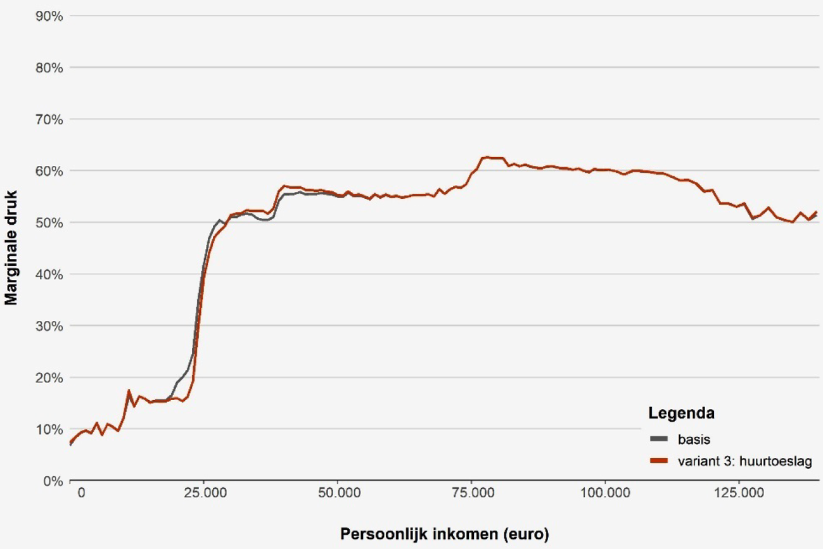
Deze variant verlaagt de marginale druk het meeste voor werkenden met een inkomen tussen het oude en nieuwe afbouwpunt. Dit verklaart de grote afname van de groep met een marginale druk boven 80%. Er komt echter ook een nieuwe groep huurtoeslagontvangers bij, die door de aanpassingen recht krijgen op huurtoeslag, maar daarmee ook te maken krijgen met de afbouw ervan. Deze is ondanks de minder steile afbouw nog steeds relatief hoog met 10–20%. In de gemiddelde marginale druk grafiek zie je dit maar beperkt terug, vanwege het relatief beperkte aandeel van huurtoeslagontvangers in het totale aantal werkenden.

4. Verhogen arbeidskorting (AK)

Omschrijving van de maatregel
• Terugdraaien van de AK-verhoging bij het eerste en tweede knikpunt en verhogen van de AK met € 677 extra bij het derde knikpunt (waarop de AK nu maximaal is).
• De AK stijgt in 2023 met € 384 bij het eerste knikpunt (inkomen van € 10.750), € 472 bij het tweede knikpunt (bij inkomen van € 23.200) en € 523 bij het derde knikpunt (bij inkomen van € 37.700). In deze variant wordt de verhoging bij het eerste en tweede knikpunt teruggedraaid en de verhoging bij het derde knikpunt verder verhoogd tot € 1.200. Dit verhoogt vooral de opbouw van de arbeidskorting tussen het tweede en derde knikpunt Deze stijgt bijna 8%-punt. Tot het eerste knikpunt ligt de opbouw 3,6%-punt lager en vervolgens tot het tweede knikpunt 0,7%-punt lager.
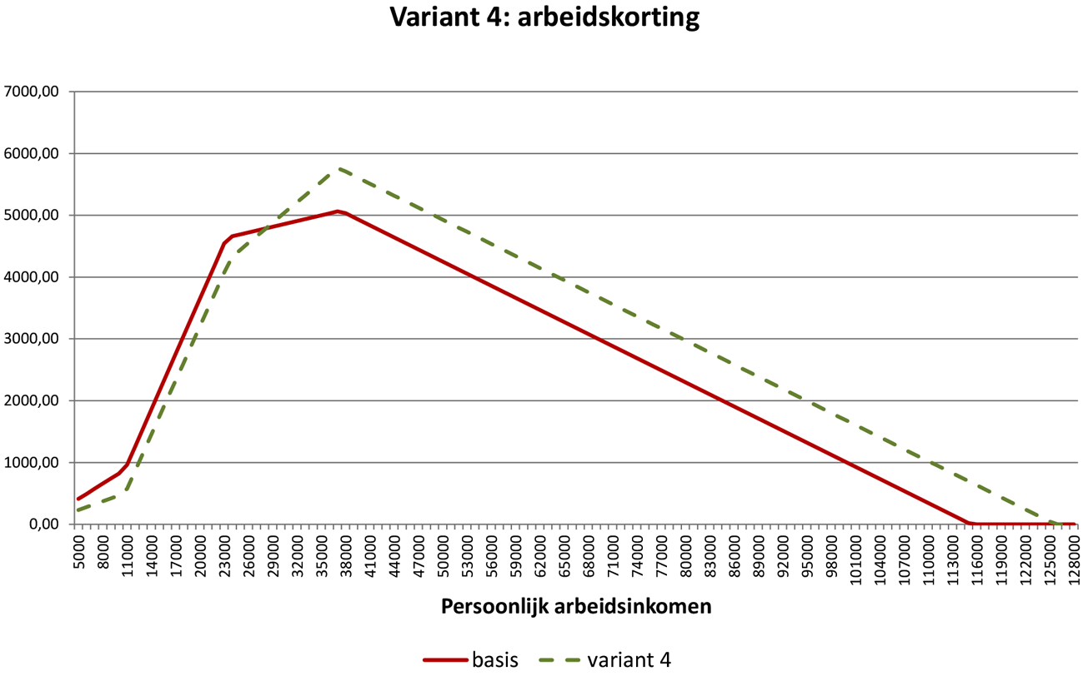

Achtergrond/rationale
• De maatregel draagt bij aan het stimuleren van (meer) werken, door zowel de gemiddelde als de marginale druk voor een groep werkenden te verlagen. Vooral tussen WML en modaal daalt de marginale druk fors (7,3%).
• De verhoging van € 677 bij het derde knikpunt leidt tot een positief inkomenseffect voor werkenden met een inkomen tussen de € 34.000 en € 126.000. Voor hen daalt de gemiddelde druk. Werkenden met een inkomen tot € 34.000 krijgen minder arbeidskorting en voor hen stijgt de gemiddelde druk juist.

Effecten

Inkomenseffect
Inkomenseffecten 2023
Inkomensgroep | Iedereen | Alleen effect
1e (<=111% WML) | 0,0% | – 1,7%
2e (111–176% WML) | 0,0% | 0,4%
3e (176–267% WML) | 0,3% | 1,0%
4e (267–392% WML) | 1,0% | 1,1%
5e (>392% WML) | 0,8% | 0,9%
Inkomensbron
Werkenden | 0,9% | 0,9%
Uitkeringsgerechtigden | 0,0% | – 0,8%
Gepensioneerden | 0,0% | – 0,3%
Huishoudtype
Tweeverdieners | 0,4% | 0,8%
Alleenstaanden | 0,0% | 0,8%
Alleenverdieners | 0,4% | 1,0%
Kinderen
Huishoudens met kinderen | 0,9% | 1,0%
Huishoudens zonder kinderen | 0,5% | 0,8%
Alle huishoudens | 0,0% | 0,8%
Het terugdraaien van de verhogingen van de AK bij de 1e en 2e inkomensgrens geeft een negatief inkomenseffect voor de laagste inkomens. Vanaf de 2e inkomensgroep is het effect van de variant al positief en vanaf de derde inkomensgroep is het effect ook zichtbaar in de mediaan.

Budgettair
In prijzen 2022 (x miljard euro)
 | 2023
Verhogen AK (dakje) | – 2,1
Het structurele effect zal waarschijnlijk iets hoger zijn, doordat de IACK (inkomensafhankelijke combinatiekorting) in de structurele situatie is afgeschaft. Hierdoor kunnen mensen die voorheen recht hadden op IACK de andere heffingskortingen wat vaker verzilveren.

Marginale druk
• Het aandeel werkenden met een marginale druk boven 80% daalt van 2,17% in de basis met 1,04%-punt naar 1,13%.
• Het aandeel werkenden met een marginale druk boven 70% daalt met 0,81%-punt. Er zijn 0,93% werkenden waarvoor de marginale druk tot onder 70% verlaagd wordt en er komen 0,12% werkenden bij met een marginale druk boven 70%.
Bij deze variant is er nauwelijks een verschuiving van de marginale druk naar andere groepen.
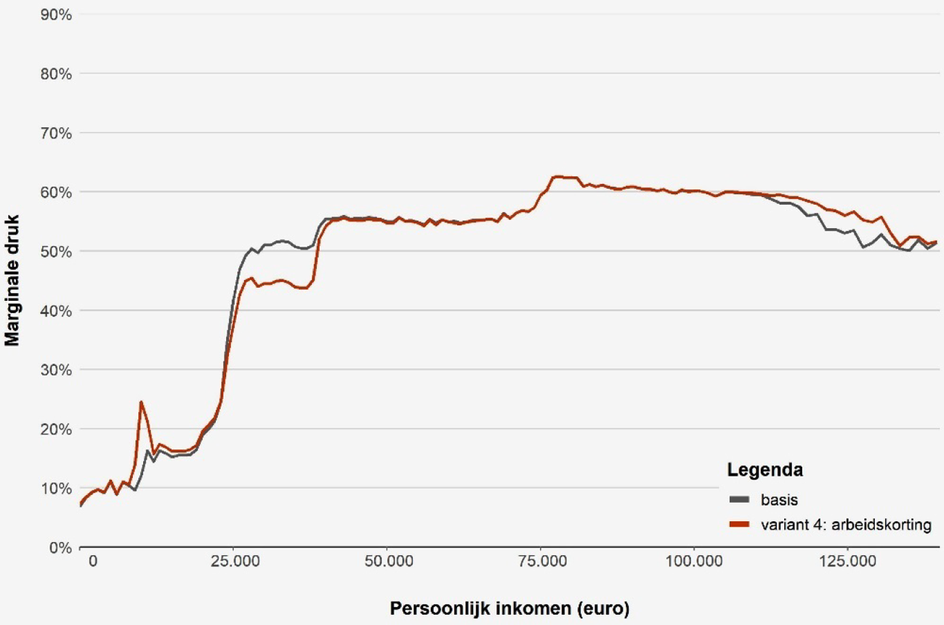
Het verhogen van de arbeidskorting bij het derde knikpunt zorgt ervoor dat de marginale druk met 7,3%-punt daalt voor inkomens tussen ruim € 23.000 en € 37.700. Voor inkomens tussen € 37.700 en € 115.300 wijzigt de marginale druk niet en tussen € 115.300 en € 126.000 ontstaat recht op arbeidskorting en stijgt daardoor de marginale druk. Ook tot ruim € 23.000 stijgt de marginale druk omdat daar de opbouw (licht) afneemt.

5. Verlagen tarief eerste schijf tot 36k (TES)

Omschrijving van de maatregel
• Verlagen van het tarief eerste schijf met 0,5%-punt zorgt ervoor dat de marginale druk daalt voor werkenden met een inkomen tot ca. € 73.000. Voor werkenden met een inkomen daarboven wijzigt de marginale druk niet, omdat dan voor extra verdiend inkomen het toptarief geldt. Wel heeft ook deze groep een positief inkomenseffect, omdat ze in totaal minder belasting gaan betalen.

Achtergrond/rationale
• Het verlagen van het tarief in de huidige eerste schijf zorgt voor een verlaging van de marginale druk voor een groep huishoudens zonder dat deze voor een andere groep huishoudens stijgt.
• Waar de marginale druk bij verlaging van de eerste schijf alleen daalt voor werkenden met een inkomen tot einde eerste schijf, daalt de gemiddelde druk voor nagenoeg alle huishoudens. Dit maakt de maatregel vanuit de wens om de marginale druk te verlagen relatief ongericht en kostbaar.

Effecten

Inkomenseffect
Inkomenseffecten 2023
Inkomensgroep | Iedereen | Alleen effect
1e (<=112% WML) | 0,4% | 0,4%
2e (112–178% WML) | 0,5% | 0,5%
3e (178–273% WML) | 0,6% | 0,6%
4e (273–402% WML) | 0,6% | 0,6%
5e (>402% WML) | 0,6% | 0,6%
Inkomensbron
Werkenden | 0,5% | 0,5%
Uitkeringsgerechtigden | 0,5% | 0,5%
Gepensioneerden | 0,5% | 0,5%
Huishoudtype
Tweeverdieners | 0,5% | 0,5%
Alleenstaanden | 0,5% | 0,5%
Alleenverdieners | 0,5% | 0,5%
Kinderen
Huishoudens met kinderen | 0,5% | 0,5%
Huishoudens zonder kinderen | 0,6% | 0,6%
Alle huishoudens | 0,5% | 0,5%
De verlaging van het eerste schijf tarief geeft voor alle groepen een positief inkomenseffect in de mediaan.

Budgettair
In prijzen 2023 (x miljard euro)
 | 2023
TES met 0,5%-punt verlagen naar 36,43% | – 2,1

Marginale druk
Het aandeel werkenden met een marginale druk boven 80% daalt van 2,17% in de basis met 0,12%-punt naar 2,05%.
Het aandeel werkenden met een marginale druk boven 70% blijft nagenoeg constant (+0,04%-punt).
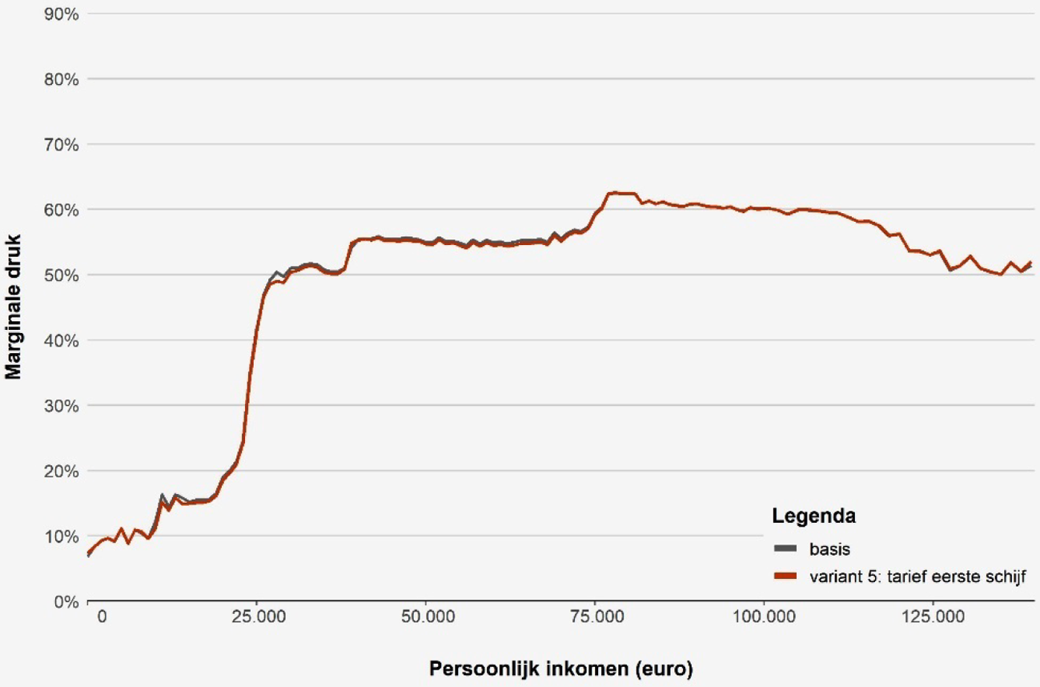

6. Afbouw heffingskortingen overzetten in schijftarieven

Omschrijving van de maatregel
In deze variant100 komen de afbouw van de algemene heffingskorting (AHK) en de arbeidskorting (AK) te vervallen. In plaats daarvan worden de schijftarieven op dezelfde inkomenstrajecten met deze afbouwpercentages verhoogd. Daartoe moet worden teruggegaan van de huidige twee schijven naar de voormalige vier schijven.
• De afbouw van de AHK loopt over de voormalige 2e en 3e schijf en is in 2023 6,095%.
• De afbouw van de AK loopt vanaf ruim 500 euro boven de start voormalige 3e schijf tot circa 115.000 euro en is 6,51%
Op basis hiervan wordt het volgende aangepast
• De voormalige eerste schijf blijft ongewijzigd op 36,93%
• De voormalige tweede schijf wordt met de afbouw van de AHK (6,095%-punt) verhoogd.
• De voormalige derde schijf wordt met 12,605% verhoogd, dat is de som van afbouw AHK (6,095%-punt) en afbouw AK (6,51%punt).
• Het toptarief in de voormalige 4e schijf (huidige 2e schijf)) wordt met afbouw AK (6,51%) verhoogd
Dit geeft de volgende schijven en tarieven:
 | van | tot | tarief (%)
Schijf 1 | 0 | 22.660 | 36,93
Schijf 2 | 22.660 | 37.149 | 43,02
Schijf 3 | 37.149 | 73.074 | 49,53
Schijf 4 | 73.074 |  | 56,01
Omdat gepensioneerden door deze omzettingen met hogere tarieven te maken krijgen doordat zij niet te maken hebben met de afbouw arbeidskorting en de algemene heffingskorting bij hen maar half zo snel afbouwt als bij niet-gepensioneerden, worden zij gecompenseerd door de afbouw ouderenkorting af te schaffen.
In deze variant is het maximale tarief voor aftrekposten gezet op tarief 1e schijf (36,93%). Dat wil zeggen dat voor inkomens tot € 22.660 en vanaf € 73.074 er niets wijzigt qua maximaal aftrektarief. Voor inkomens tussen € 22.660 en € 73.074 (het afbouwtraject van de algemene heffingskorting) gaat het maximale aftrektarief omlaag. In de huidige situatie hebben zij bij aftrek naast het voordeel van tarief eerste schijf ook het voordeel van het niet afbouwen van de algemene heffingskorting (6,095%). Zij trekken daardoor in de huidige situatie af tegen in totaal 43,025% (=36,93% + 6,095%) In de variant gaat daarom hun maximale aftrektarief omlaag van 43,025% naar 36,93%.

Achtergrond/rationale
• In deze variant wordt de afbouw van de heffingskortingen uit het huidige stelsel teruggezet in de belastingtarieven, zoals dat voor de algemene heffingskorting het geval was vóór 2014. De algemene heffingskorting was toen nog inkomensonafhankelijk.
• De omzetting van afbouw heffingskortingen in hogere schijftarieven maakt het stelsel eenvoudiger, zodat werkenden makkelijk kun inschatten wat hun marginale druk zal zijn.
• De variant haalt niet de extremen uit de marginale druk, maar maakt de marginale druk wel inzichtelijker.
• Deze variant sluit niet volledig aan bij de afbouw van de heffingskortingen.
• Zo hebben gepensioneerden niet te maken met de afbouw van de arbeidskorting en bouwt voor hen de AHK maar half zo snel af als voor niet-gepensioneerden. Voor hen is er nog wel compensatie door het vervallen van de afbouw ouderenkorting. Ook arbeidsongeschikten met een hoger inkomen, krijgen geen arbeidskorting, maar krijgen wel te maken met de tariefsverhoging vanaf ruim 37.100 euro.
• De arbeidskorting heeft alleen betrekking op het arbeidsinkomen, terwijl de schijftarieven over het hele box 1 inkomen gaan. Verder start de afbouw AK ruim € 500 boven de start van de voormalige 3e schijf. Daarnaast bouwt de arbeidskorting af tot € 115.000, terwijl in deze variant het hogere toptarief doorloopt voor alle inkomens daarboven. Inkomens boven € 115.000 gaan er daardoor op achteruit.
• Vanaf 2025 loopt de afbouw AHK niet meer alleen over het box 1 inkomen, maar ook over het box 2 en box 3 inkomen. Om het vervallen van de afbouw AHK in deze boxen te compenseren moeten de tarieven worden verhoogd. In box 2 worden de tarieven in beide schijven met 0,37%-punt verhoogd (opbrengst ca € 50 miljoen) en het tarief in box 3 wordt met 2%-punt verhoogd (opbrengst ca € 300 miljoen).

Effecten

Inkomenseffect
Inkomenseffecten 2023
Inkomensgroep | Iedereen | Alleen effect
1e (<=111% WML) | 0,1% | 0,2%
2e (111–176% WML) | 0,0% | – 0,1%
3e (176–267% WML) | – 0,5% | – 0,5%
4e (267–392% WML) | – 0,6% | – 0,6%
5e (>392% WML) | – 0,6% | – 0,6%
Inkomensbron
Werkenden | – 0,3% | – 0,3%
Uitkeringsgerechtigden | 0,0% | 0,1%
Gepensioneerden | 0,0% | 0,0%
Huishoudtype
Tweeverdieners | – 0,4% | – 0,4%
Alleenstaanden | 0,0% | – 0,1%
Alleenverdieners | – 0,3% | – 0,3%
Kinderen
Huishoudens met kinderen | – 0,4% | – 0,4%
Huishoudens zonder kinderen | – 0,2% | – 0,2%
Alle huishoudens | – 0,2% | – 0,2%
De inkomenseffecten zijn in doorsnee licht negatief, maar er is veel spreiding. Dat komt vooral doordat het maximale aftrektarief voor inkomens op het afbouwtraject van de algemene heffingskorting wordt verlaagd. Ook gaan groepen zoals ouderen en arbeidsongeschikten met een inkomen vanaf de derde schijf (€ 37.149) erop achteruit. Dat komt doordat zij geen recht hebben op arbeidskorting, maar wel te maken krijgen met het hogere schijftarief. Ook wordt de inkomensterugval verhoogd voor werkenden met een inkomen tussen € 37.149 euro en ruim € 115.000 die arbeidsongeschikt raken. Zij verliezen niet alleen de arbeidskorting, maar houden dan ook het hogere tarief waarin de afbouw van de AK verwerkt is.

Budgettair
In prijzen 2023 (x miljard euro)
Afschaffen afbouw AHK | – 11,2
Afschaffen afbouw AK | – 6,8
Afschaffen afbouw ouderenkorting | – 0,9
Verhogen schijftarieven1 | 22,0
Overzetten afbouw heffingskortingen | 3,1
1 In de budgettaire opbrengst is rekening gehouden met een gedragseffect voor de verhoging van het toptarief.
Deze variant levert ruim € 3,1 miljard op. Dezelfde variant was bij doorrekening in 2019 voor het jaar 2021 nog nagenoeg budgettair neutraal (zie variant 6.8 in Marginale druk: op het randje van de mogelijkheden | Tweede Kamer der Staten-Generaal»).
Het verschil zit deels in de keuze van het maximale aftrektarief. Door deze te beperken tot tarief eerste schijf gaat deze voor inkomens tussen € 22.660 en € 73.074 6,095%-punt omlaag.
De variant kan budgettair neutraal gemaakt worden door bijvoorbeeld het tweede en derde schijftarief te verlagen. Dan zouden de inkomenseffecten verbeteren en zou de marginale druk voor inkomens in die schijven lager worden.

Marginale druk
Deze variant is niet gericht op het verlagen van de marginale druk, maar op het inzichtelijker maken van het stelsel, waardoor werkenden beter hun marginale druk kunnen inschatten.
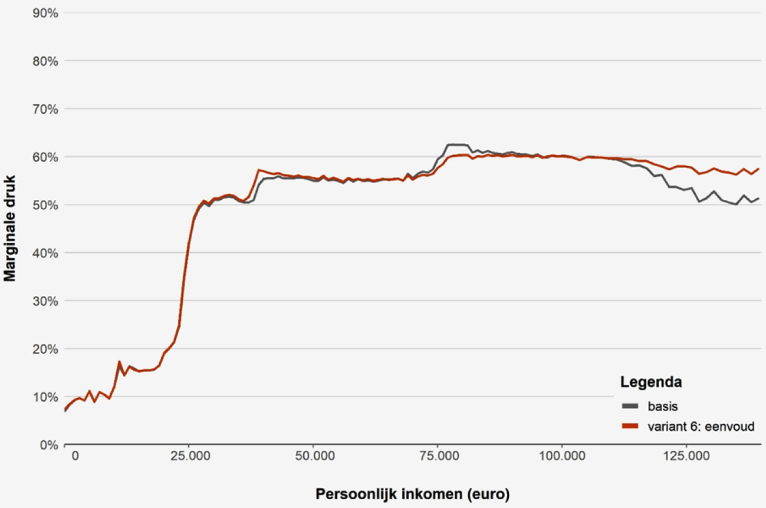
De figuur laat zien dat de marginale druk nagenoeg gelijk blijft.
• Rond een inkomen van 35.000 is de marginale druk hoger, omdat de afbouw van de AK ruim € 500 boven de start van de 3e schijf begint. Door de overzetting in het schijftarief begint deze in de variant € 500 eerder.
• Rond een inkomen van € 75.000-€ 80.000 is de marginale druk in de variant lager. Dat komt doordat in het huidige stelsel inkomens in de voormalige 2e en 3e schijf een aftrektarief hebben dat gelijk is aan het eerste schijf tarief plus de afbouw van de algemene heffingskorting. Als zij meer gaan verdienen en in de hoogste schijf vallen, gaat niet alleen de belasting omhoog, maar zakt ook het aftrektarief naar alleen tarief eerste schijf wat hun marginale druk extra verhoogd. In de variant is het maximum aftrektarief gelijkgezet aan tarief 1e schijf en blijft bij de overgang naar de hoogste schijf het aftrektarief ongewijzigd. Er is dan dus geen extra marginale druk als gevolg van een lager maximum aftrektarief.
• De hoogste inkomens hebben een hogere marginale druk, omdat de arbeidskorting rond € 115.000 euro volledig is afgebouwd en het schijftarief en dus de verhoging daarvan, geen maximum kent.

6a. Afbouw algemene heffingskorting overzetten in schijftarieven

Omschrijving van de maatregel
Deze variant is een subvariant van variant 6. In variant 6 vervallen zowel afbouw AHK als afbouw AK en worden de schijftarieven daarvoor verhoogd. Ook vervalt afbouw ouderenkorting. In deze subvariant vervalt alleen afbouw AHK en worden de schijftarieven daarvoor verhoogd.
• In deze variant101 komt de afbouw van de algemene heffingskorting (AHK) te vervallen. In plaats daarvan worden de schijftarieven op hetzelfde inkomenstraject met dit afbouwpercentage verhoogd. Daartoe moet worden teruggegaan van de huidige twee schijven naar drie schijven.
• De afbouw van de AHK loopt over de voormalige 2e en 3e schijf en is in 2023 6,095%.
Op basis hiervan worden de schijftarieven als volgt aangepast
• De voormalige eerste schijf blijft ongewijzigd op 36,93%
• De voormalige tweede en derde schijf worden met de afbouw van de AHK (6,095%-punt) verhoogd.
• Het toptarief in de voormalige 4e schijf (huidige 2e schijf)) blijft ongewijzigd op 49,5%.
Dit geeft de volgende schijven en tarieven:
 | van | tot | tarief (%)
Schijf 1 | 0 | 22.660 | 36,93
Schijf 2 | 22.660 | 37.149 | 43,02
Schijf 3 | 37.149 | 73.074 | 43,02
Schijf 4 | 73.074 |  | 49,05
In deze variant is net als in variant 6 het maximale tarief voor aftrekposten gezet op tarief 1e schijf (36,93%). Dat wil zeggen dat voor inkomens tot € 22.660 en vanaf € 73.074 er niets wijzigt qua maximaal aftrektarief. Voor inkomens tussen € 22.660 en € 73.074 (het afbouwtraject van de algemene heffingskorting) gaat het maximale aftrektarief omlaag. In de huidige situatie hebben zij bij aftrek naast het voordeel van tarief eerste schijf ook het voordeel van het niet afbouwen van de algemene heffingskorting (6,095%). Zij trekken daardoor in de huidige situatie af tegen in totaal 43,025% (=36,93% + 6,095%) In de variant gaat daarom hun maximale aftrektarief omlaag van 43,025% naar 36,93%.

Achtergrond/rationale
• In deze variant wordt de afbouw van de algemene heffingskorting uit het huidige stelsel teruggezet in de belastingtarieven, zoals dat voor de algemene heffingskorting het geval was vóór 2014. De algemene heffingskorting was toen nog inkomensonafhankelijk.
• De omzetting van de afbouw van de algemene heffingskorting in hogere schijftarieven maakt het stelsel eenvoudiger, zodat werkenden makkelijker kunnen inschatten wat hun marginale druk is.
• De variant haalt niet de extremen uit de marginale druk, maar maakt de marginale druk wel inzichtelijker.
• Deze variant sluit niet goed aan bij de afbouw van de algemene heffingskorting voor gepensioneerden.
• Voor hen bouwt de AHK maar half zo snel af als voor niet-gepensioneerden.
• Vanaf 2025 loopt de afbouw AHK niet meer alleen over het box 1 inkomen, maar ook over het box 2 en box 3 inkomen. Om het vervallen van de afbouw AHK in deze boxen te compenseren moeten de tarieven van beide schijven in box 2 met 0,37%-punt worden verhoogd (opbrengst ca € 50 miljoen) en het box 3 tarief met 2%-punt (opbrengst ca € 300 miljoen)

Effecten

Inkomenseffect
Inkomenseffecten 2023
Inkomensgroep | Iedereen | Alleen effect
1e (<=111% WML) | 0,1% | 0,2%
2e (111–176% WML) | 0,0% | 0,0%
3e (176–267% WML) | – 0,4% | – 0,4%
4e (267–392% WML) | – 0,4% | – 0,4%
5e (>392% WML) | 0,0% | 0,0%
Inkomensbron
Werkenden | 0,0% | 0,0%
Uitkeringsgerechtigden | 0,0% | 0,1%
Gepensioneerden | – 0,1% | – 0,1%
Huishoudtype
Tweeverdieners | – 0,2% | – 0,2%
Alleenstaanden | 0,0% | 0,0%
Alleenverdieners | 0,0% | 0,0%
Kinderen
Huishoudens met kinderen | – 0,1% | – 0,1%
Huishoudens zonder kinderen | 0,0% | 0,0%
Alle huishoudens | 0,0% | 0,0%
De inkomenseffecten zijn aan de onderkant licht positief. Dat komt doordat bijstand en vooral AOW stijgen. De oorzaak hiervan is dat in de bepaling van de hoogte van de bijstand en de AOW (de «netto-netto-koppeling») de AHK meer dan 1 keer102 meetelt, terwijl in het tarief maar 1 keer de stijging zit.
Anderzijds is de afbouw van de AHK voor gepensioneerden maar half zo groot als voor niet-gepensioneerden, waardoor de omzetting van de afbouw AHK in het tarief voor gepensioneerden per saldo een tariefsstijging betekent. Naarmate het aanvullend pensioen hoger is zal dit tweede effect sterker worden en gaan gepensioneerden erop achteruit. Dit is de oorzaak van het in doorsnee negatieve effect bij gepensioneerden.
Verder gaan ook huishoudens die gebruik maken van aftrekposten tussen € 22.660 en € 73.074 euro erop achteruit, omdat het maximum aftrektarief wordt gemaximeerd op tarief eerste schijf, terwijl zij in het huidige stelsel aftrekken tegen tarief eerste schijf plus afbouw AHK.
Gegeven dat deze variant geld oplevert zou dat kunnen worden ingezet om ouderen en/of de groep die door maximum aftrek geraakt wordt, te compenseren. Voor ouderen ligt een compensatie voor de hand waarin zowel de maximale ouderenkorting wordt verhoogd als de afbouw van de ouderenkorting wordt beperkt.

Budgettair
In prijzen 2023 (x miljard euro)
Afschaffen afbouw AHK | – 11,2
Verhogen schijftarieven* | 9,6
Overzetten afbouw heffingskortingen | 1,6
Deze variant levert ruim € 1,6 miljard op.
De variant kan budgettair neutraal gemaakt worden door bijvoorbeeld het schijftarief in de nieuwe tweede schijf (van € 22.660–€ 73.074) te verlagen. Dan zouden de inkomenseffecten verbeteren en zou de marginale druk voor inkomens in die schijven lager worden. Dit geeft tevens een (gedeeltelijke) compensatie voor de groep die te maken krijgt met een lager maximal aftrektarief. Ook kan ervoor gekozen worden om gepensioneerden te compenseren via een hogere maximale ouderenkorting en een minder steile afbouw daarvan.

Marginale druk
Deze variant is niet gericht op het verlagen van de marginale druk, maar op het inzichtelijker maken van het stelsel, waardoor werkenden beter hun marginale druk kunnen inschatten.
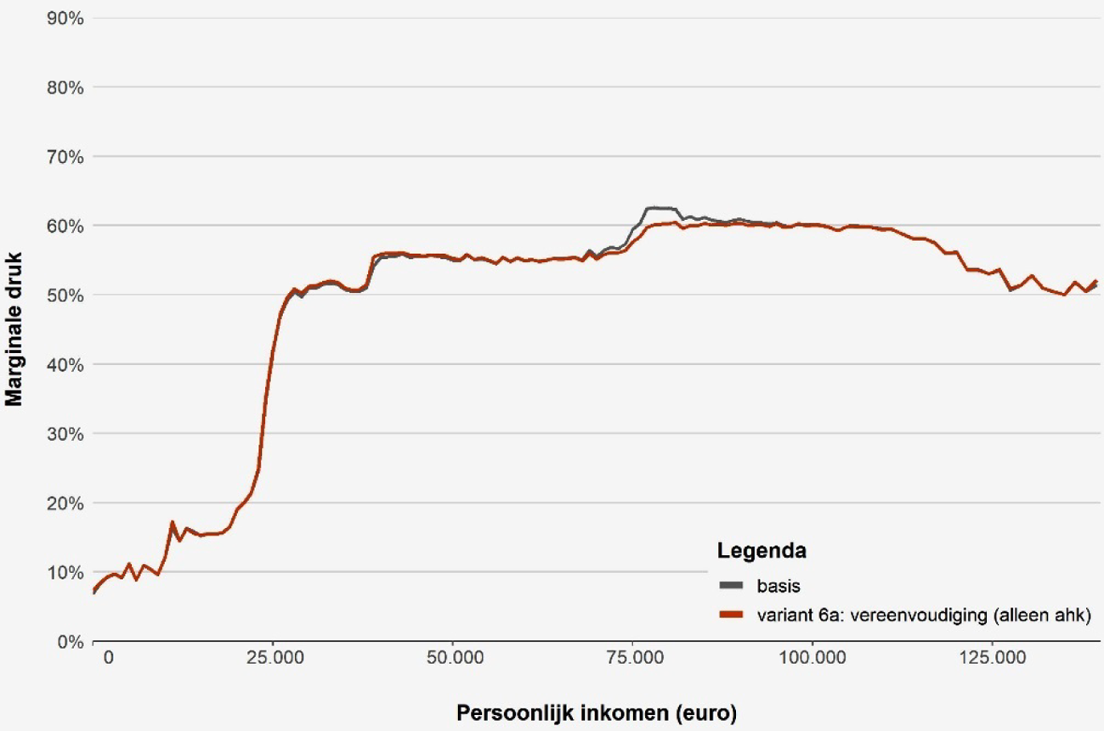
De figuur laat zien dat de marginale druk nagenoeg gelijk blijft.
• Rond een inkomen van € 75.000-€ 80.000 is de marginale druk in de variant lager. Dat komt doordat in het huidige stelsel inkomens in de voormalige 2e en 3e schijf een aftrektarief hebben dat gelijk is aan het eerste schijf tarief plus de afbouw van de algemene heffingskorting. Als zij meer gaan verdienen en in de hoogste schijf vallen, gaat niet alleen de belasting omhoog, maar zakt ook het aftrektarief naar alleen tarief eerste schijf wat hun marginale druk extra verhoogd. In de variant is het maximum aftrektarief gelijkgezet aan tarief 1e schijf en blijft bij de overgang naar de hoogste schijf het aftrektarief ongewijzigd. Er is dan dus geen extra marginale druk als gevolg van een lager maximum aftrektarief.

Bijlage 4. Onderzoek arbeidskorting naar gewerkte uren binnen de inkomstenbelasting
Vanuit de doelstelling «meer uren werken stimuleren», is het een interessant idee om de arbeidskorting te baseren op gewerkte uren en niet op jaarinkomen, zoals nu het geval is. De arbeidskorting wordt daarmee direct gekoppeld aan de doelstellingsvariabele. Een arbeidskortingvariant op basis van gewerkte uren geeft ook invulling aan de motie van de leden Van Weyenberg en Grinwis (Kamerstuk 36 200, nr. 88). De arbeidskortingvariant is in deze bijlage op hoofdlijnen uitgewerkt. Hierbij is gekeken naar hoe de arbeidskorting past binnen het belastingstelsel en welke ontwikkelingen er door de tijd heen zijn geweest. Verder is er aandacht voor uitvoeringsaspecten rond de registratie van gewerkte uren en de complexiteit. Tot slot is een concrete arbeidskortingvariant uitgewerkt.

De rol van de arbeidskorting in het belastingstelsel
De arbeidskorting is de opvolger van het arbeidskostenforfait van de Wet IB 1964 en was oorspronkelijk bedoeld als tegemoetkoming voor de gemaakte kosten voor een behoorlijke vervulling van de dienstbetrekking. Dat past bij het draagkrachtbeginsel dat ten grondslag ligt aan de inkomstenbelasting, waarbij rekening wordt gehouden met de kosten bij de verwerving van de bron van inkomen. In de loop der jaren is de arbeidskorting steeds meer ingezet om de arbeidsparticipatie te verhogen en daarmee is impliciet de oorspronkelijke doelstelling komen te vervallen. Het doel arbeidsparticipatie verhogen staat meestal haaks op het draagkrachtbeginsel binnen het stelsel103 . Deze tegenstelling wordt versterkt doordat de omvang van de arbeidskorting door de jaren heen fors is toegenomen: het budgettaire beslag is tussen 2004 en 2023 met 312% toegenomen104 . Vanuit de arbeidskorting als instrument voor arbeidsparticipatie bezien is de stap naar gewerkte uren wellicht klein, maar vanwege de tegenstelling met het draagkrachtbeginsel moet bij deze stap opnieuw bezien worden hoe de doelstellingen zich tot elkaar verhouden.
Daarnaast maakt een arbeidskorting naar gewerkte uren onderscheid in hoe belastingplichtigen hun inkomen verdienen. Twee belastingplichtigen met een gelijk inkomen, maar die een verschillend aantal uren werken, worden anders belast. In dit geval wordt degene met een lager loon die meer uren werkt lager belast dan degene met een hoger loon die meer uren werkt, omdat er een hogere arbeidskorting tegenover staat. Enerzijds sluit dit aan bij de economische theorie om te belasten naar verdienvermogen. Anderzijds wringt dit met de neutraliteit van de inkomstenbelasting. Belastingplichtigen zijn individuen met unieke wensen, samenlevingsvormen en zorgtaken, maar ook met unieke fysieke en mentale mogelijkheden. In dit geval zal ook goed gekeken moeten worden naar eventuele juridische vraagstukken omtrent gelijke behandeling.
Wat betreft gelijke behandeling spelen in ieder geval twee aspecten hier een rol. In de eerste plaats het verbod op het maken van onderscheid op basis van de omvang van arbeidsduur. Dit verbod richt zich tot werkgevers, maar kan reflexwerking hebben op onderhavige fiscale kwestie. Het College voor de Rechten van de Mens heeft over dit onderwerp een advies uitgebracht. Het betreft het advies van 26 oktober 2021 over de mogelijkheden om meer uren werken te stimuleren via de arbeidsvoorwaarden (Kamerstuk 29 282 en 27 923, nr. 459). In de tweede plaats kan het onderscheid naar arbeidsduur op indirecte wijze leiden tot ongelijke behandeling van vrouwen. Vrouwen werken immers vaker dan mannen in deeltijd. Gezien het beschikbare alternatief van de huidige arbeidskorting, waarbij de beoogde stimulans om meer uren te werken goeddeels al bestaat, kan het onderscheid naar gewerkte uren mogelijk niet gerechtvaardigd worden.
Al met al vraagt de stap naar een arbeidskorting naar gewerkte uren een zeer grondige voorbereiding en zal naast de toetsing op doelmatigheid en doeltreffendheid, ook rekening gehouden moeten worden met de plek van de arbeidskorting binnen het stelsel van de inkomstenbelasting en met juridische aspecten zoals gelijke behandeling.

Uitvoeringsaspecten en administratieve lasten van arbeidskorting naar gewerkte uren

Toename onzekerheid
Voor werknemers wordt de arbeidskorting vaak al in de loonheffing verrekend. Door gewerkte uren mee te nemen in de arbeidskorting wordt deze complexer en zal vaker dan nu het geval is de loonheffing niet aansluiten op de inkomstenbelasting. Hierdoor moeten mensen in de inkomstenbelasting vaker te veel of te weinig betaalde belasting verrekenen. Dit betreft vooral belastingplichtigen met variërende inkomsten of meerdere inkomstenbronnen. Naast de grotere onzekerheid voor de burger betekent dit ook dat de Belastingdienst hiervoor extra uitvoeringscapaciteit nodig heeft.

Registratie van «gewerkte uren» voor werknemers
Voor werknemers zijn in de polisadministratie105 de variabelen «contracturen» en «verloonde uren» opgenomen. Het daadwerkelijk aantal gewerkte uren wordt niet geregistreerd in de polisadministratie. Contracturen zijn de overeengekomen uren. Voor standaard contractvormen kan dit een goede indicatie zijn voor het aantal gewerkte uren. Toch kent de arbeidsmarkt veel meer vormen van werk waarbij op voorhand niet vaststaat hoeveel uren gewerkt wordt, zoals bij beschikbaarheidsdiensten, seizoensarbeid, uitzendwerk en oproepkrachten. In daar vaak gebruikte contractvormen, zoals oproepcontract met voorovereenkomst en nulurencontract, is het aantal contracturen geen vast gegeven.
Het begrip «verloonde uren» geeft aan hoeveel beloonde uren er zijn, maar dat zijn niet altijd gewerkte uren. Bovendien worden verloonde uren op nul gezet wanneer het loon afhangt van een andere eenheid dan het aantal uren. Voorbeelden hiervan zijn stukloon, denk aan groente en fruit plukken, pakketten bezorgen, en loon per dienst, denk bijvoorbeeld aan zeevarenden. In alle gevallen wordt uren gewerkt, maar zijn die niet geregistreerd als verloonde uren.
Voor een arbeidskorting naar gewerkte uren of een daarmee vergelijkbaar alternatief is dus nog geen betrouwbaar gegeven voorhanden. Een nieuwe administratie- en renseigneringverplichting is noodzakelijk om een realistische stimulans in te bouwen in de arbeidskorting. Dat kan in de vorm van een eenmalig gegeven per tijdvak of per arbeidsrelatie, zoals een deeltijdfactor, of in de vorm van een administratie van het daadwerkelijk aantal gewerkte uren.
Hoewel dat voor sommige beroepsgroepen een eenvoudig gegeven lijkt, kan dat elders in de arbeidsmarkt tot complexe vraagstukken leiden waarbij de invulling van het begrip «gewerkt uur» met bijbehorende grensverkenning en -afbakening nodig zal zijn. Daarnaast zullen oplossingen nodig zijn voor situaties waarbij iemand meerdere banen naast elkaar heeft. Hoewel hier in het kader van deze motie geen verder onderzoek naar is gedaan, is vanuit de uitvoering wel aangegeven dat prudentie vereist is bij de inzet van dergelijke begrippen. Is er voor het doel van een arbeidskorting naar gewerkte uren een beter uitvoerbaar alternatief dat een vergelijkbaar resultaat bereikt, dan is dat te prefereren boven een «uren administratie».
Ten slotte zijn contracten en administraties gevoelig voor onbedoelde fouten of misbruik. Zeker bij een hoge arbeidskorting neemt het risico op misbruik toe. Dit geeft een aanzienlijke toename van de administratieve last voor belastingplichtigen en inhoudingsplichtigen waaronder werkgevers, en vergroot de uitvoeringslast voor de Belastingdienst.

Registratie van gewerkte uren voor ondernemers/zzp’ers
Voor ondernemers/zzp’ers is het niet haalbaar om over te gaan op een arbeidskorting naar gewerkte uren. Voornaamste reden is dat hun gewerkte uren niet te controleren zijn: er is geen contra-informatie beschikbaar. Voor deze groep is weliswaar nu al een urenregistratie vereist om te voldoen aan het urencriterium. Daarbij gaat het niet om het exacte aantal gewerkte uren, maar moet de ondergrens worden gehaald: de ondernemer moet minimaal 1.225 uur per kalenderjaar besteden aan de onderneming(en) voor recht op ondernemersaftrek. Er is hierbij geen standaard registratie voorgeschreven en het daadwerkelijk aantal gewerkte uren wordt bij de IB aangifte niet uitgevraagd. Contra-informatie ontbreekt waardoor handhaving op het aantal uren afhangt van reguliere controles en boekenonderzoek. Gezien het grote aantal ondernemers/zzp’ers is voor deze groep een regeling waarvoor een exacte urenregistratie nodig is niet controleerbaar en dus niet uitvoerbaar.

Benodigde aanpassingen
Daarnaast komen andere praktische aspecten om de hoek kijken. Een aanpassing van de arbeidskorting is een structuurwijziging waarvoor de Belastingdienst capaciteit (zogenaamde IV-capaciteit) nodig heeft om deze te verwerken. Deze aanpassing is daarom niet op korte termijn te realiseren. Niet alleen de informatievoorziening van de Belastingdienst moet worden aangepast. Werkgevers werken met loonbelastingtabellen en loonaangiftesoftware waarin de arbeidskorting is verwerkt. Deze zullen ook moeten worden aangepast en in complexiteit toenemen.

Uitwerking variant arbeidskorting op basis van gewerkte uren
Ondanks de hierboven geschetste problemen, is een variant van de arbeidskorting met gewerkte uren op hoofdlijnen uitgewerkt. Dit geeft inzicht in wat de toevoeging van gewerkte uren kan opleveren en daarmee in hoeverre het zinvol is om deze variant met bovengenoemde problemen en risico’s verder te onderzoeken. De toevoeging van gewerkte uren wordt beoordeeld uitgaande van de inzet van de arbeidskorting als arbeidsmarktinstrument.
De arbeidskorting werkt als arbeidsmarktinstrument als deze toeneemt bij meer gewerkte uren. De arbeidskorting stimuleert op die manier een uitbreiding van het aantal gewerkte uren. De huidige arbeidskorting stimuleert nu al voor uurlonen tot het modale uurloon een urenuitbreiding. Voor hogere uurlonen is er echter een omslagpunt waarboven de arbeidskorting juist afneemt bij meer uren werken. Tot het omslagpunt (bijna 38.000 euro) bouwt de arbeidskorting op en daarboven neemt deze af. Het omslagpunt ligt net onder het modaal jaarinkomen bij een voltijds baan (40.000 euro). Voor een uurloon van 2 keer modaal (80.000 euro voltijds) wordt dat omslagpunt bereikt bij een deeltijdfactor van bijna een half (zie tabel 1 kolom «huidig»). De arbeidskorting stimuleert werknemers met dit uurloon niet om boven deze deeltijdfactor meer uren te gaan werken: de arbeidskorting daalt dan bij een uitbreiding van het aantal uren.
Door gewerkte uren in de arbeidskorting mee te nemen wordt de werking van de arbeidskorting als arbeidsmarktinstrument verbeterd: meer werknemers worden gestimuleerd om hun uren uit te breiden dan bij de huidige arbeidskorting. Er is gekozen voor een variant met deeltijdfactor, omdat de deeltijdfactor qua administratie minder complex is dan gewerkte uren106 . In de variant wordt op de huidige arbeidskorting de deeltijdfactor toegepast. Voor werknemers die in deeltijd werken daalt de arbeidskorting: bij een deeltijdfactor van een tiende resteert nog een tiende van de huidige arbeidskorting. Voor werknemers die voltijds werken verandert er niets. Zij behouden dezelfde arbeidskorting (zie tabel 1 kolom «variant»).

Effecten van de variant
De variant geeft een verschuiving tussen kleine en grote deeltijdbanen qua hoeveel de arbeidskorting stijgt bij meer uren werken. Bij kleine deeltijdbanen wordt de stijging van de arbeidskorting minder groot dan bij de huidige arbeidskorting en bij grotere deeltijdbanen wordt de stijging juist groter (zie tabel 1 kolom «verschil»). Een uitbreiding van het aantal uren wordt dus minder aantrekkelijk voor werknemers in kleine deeltijdbanen en aantrekkelijker voor werknemers in grotere deeltijdbanen. Bij een hoog uurloon en hogere deeltijdfactor neemt de arbeidskorting ook in de variant nog altijd af bij een uitbreiding van het aantal uren. Maar de deeltijdfactor waarbij het omslagpunt bereikt wordt, ligt in de variant wel hoger. Bij een uurloon van 80.000 euro (2 keer modaal) gaat deze van 0,5 naar 0,8. Ook is de afname van de arbeidskorting bij meer uren werk in de variant minder groot.
Hoewel de variant meer uren werken meer stimuleert, is het de vraag of een positief effect resteert op het aantal gewerkte uren. Dat komt doordat de werknemers waarvoor de prikkel in de variant groter wordt (de arbeidskorting neemt toe bij meer gewerkte uren) een hoger uurloon hebben en/of al een grotere deeltijdbaan hebben. Naar mate het uurloon hoger ligt, zal de rol van de financiële stimulans kleiner worden en wordt intrinsieke motivatie belangrijker. Vanuit arbeidsparticipatie bezien wordt de stap om aan het werk te gaan in een deeltijdbaan juist minder aantrekkelijk, terwijl die stap belangrijk is voor arbeidsparticipatie en bovendien makkelijker gemaakt wordt dan starten in een voltijdsbaan.
Tot slot maakt het toevoegen van de deeltijdfactor de arbeidskorting complexer, wat betekent dat het voor mensen (nog) moeilijker wordt om te doorzien hoeveel ze overhouden bij meer uren werk. Ook staat extra complexiteit haaks op de wens om het stelsel te vereenvoudigen.
Deze kanttekeningen bij het effect op gewerkte uren en complexiteit tezamen met de geschetste problemen en risico’s rond vaststelling van gewerkte uren/deeltijdfactor en de juridische risico’s maken dat de variant met deeltijdfactor op basis van deze analyse geen beter alternatief is om meer uren werken te stimuleren dan de huidige arbeidskorting. Belangrijk punt daarbij is dat de registratie van gewerkte uren voor zelfstandigen niet uitvoerbaar is. De punten rond vaststelling van gewerkte uren/deeltijdfactor, uitvoering, complexiteit en risico’s zijn van zo’n grote omvang, dat een mogelijke verbetering van de variant niet verder onderzocht is. De ruimte voor verbetering is er wel, doordat de variant geld oplevert: in de variant behouden voltijders dezelfde arbeidskorting en krijgen deeltijders minder arbeidskorting.
Tabel 4 De hoogte van de arbeidskorting huidig en in de variant bij verschillende deeltijdbanen; de toename van de arbeidskorting als de deeltijdfactor met 0,1(=halve dag) stijgt. De kolom verschil geeft het verschil in toename van de arbeidskorting tussen de variant en de huidige situatie, 2023
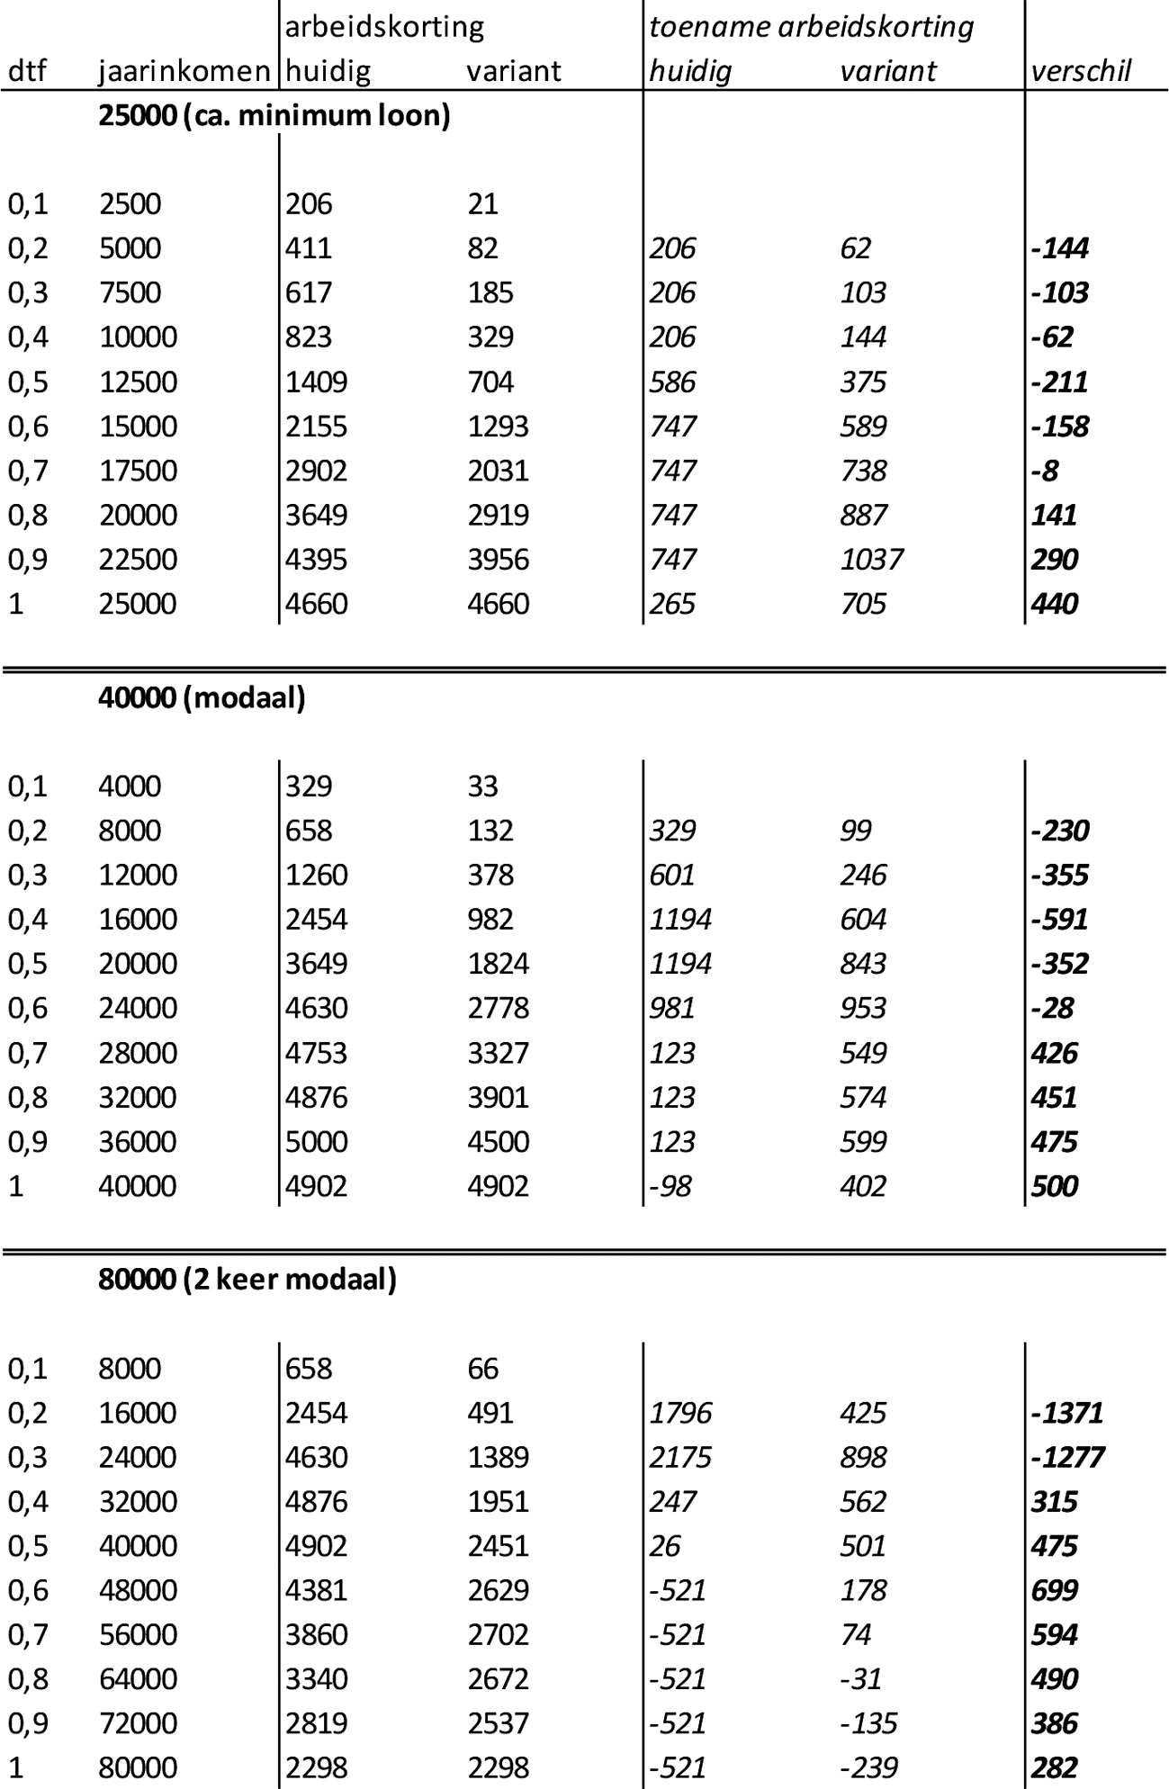

1 Kamerstuk 29 544, nr. 1115.
2 Met een groei van respectievelijk 4,9% en 4,2% in 2021 en 2022 is de krimp van 3,9% in coronajaar 2020 meer dan gecompenseerd. Gemiddeld genomen is de economie in deze drie jaren met 1,65% per jaar gegroeid. Daarmee is de groei in deze periode iets lager dan in de periode 2014–2019, toen het bbp gemiddeld 2,15% per jaar toenam.
3 De arbeidsproductiviteit lag in 2021 slechts 0,6% hoger dan in 2015. StatLine – Groeirekeningen; nationale rekeningen (cbs.nl).
4 Cijfers over november 2022. StatLine – Arbeidsdeelname en werkloosheid per maand (cbs.nl).
5 Het aantal mensen dat langer dan een jaar werkloos is, is afgenomen tot 73 duizend, terwijl dit eind 2020 nog om 104 duizend mensen ging. Begin 2015 was hun aantal 321 duizend. StatLine – Arbeidsdeelname; kerncijfers seizoengecorrigeerd (cbs.nl) – Het aantal mensen in de bijstand is afgenomen tot minder dan 400 duizend, tegenover 430 duizend in maart 2020, en 470 duizend in maart 2017. – Het aantal mensen dat beschikbaar is voor de arbeidsmarkt, maar niet naar werk aan het zoeken is, is 188 duizend, tegenover 298 duizend medio 2020 en 362 duizend begin 2015. Onder hen geven 17 duizend mensen aan niet te zoeken vanwege ontmoediging. Dat waren er in 2015 137 duizend. – Het aantal mensen dat meer uren wil werken, en daar direct voor beschikbaar is, de zogeheten «onderbenutte deeltijders», is afgenomen van 662 duizend in medio 2020 tot 505 duizend.
6 https://www.cbs.nl/nl-nl/nieuws/2022/46/arbeidsmarkt-iets-minder-gespannen-in-derde-kwartaal.
7 Het CPB geeft ook aan dat de werkloosheid in 2023 naar verwachting oploopt tot 4,4%, en dat de arbeidsmarkt voorlopig aan de krappe kant blijft (Scenario’s energieprijzen (cpb.nl)).
8 ROA_De arbeidsmarkt naar opleiding en beroep tot 2026.
9 Zie bijvoorbeeld kinderopvang: Kamerstuk 31 322, nr. 463; defensie: Kamerstuk 36 200 X, nr. 4; zorg: Kamerstuk 29 282, nr. 451; politie: Kamerstuk 29 628, nr. 1068.
10 Kamerstuk 29 544, nr. 1137.
11 https://www.raadvanstate.nl/@133001/advies-miljoenennota-2023-en-obt-2022/.
12 Kerngegevenstabel Actualisatie MLT maart 2022 (cpb.nl).
13 Zie Kamerstuk 29 544, nrs. 1142 en 1102.
14 Dit is op hele procenten afgerond, op twee decimalen is het 4,49%.
15 Te bereiken via www.werkurenberekenaar.nl en www.werkzorgberekenaar.nl.
16 Kamerstuk 29 544, nr. 1142.
17 Kamerstuk 36 202, I.
18 Verzoek is gedaan tijdens de plenaire vergadering van de Eerste Kamer over Belastingplan 2023, 13 december 2022; Handelingen I 2022/23, nr. 13, items 2 en 4.
19 Zie Kamerstuk 36 200, nr. 107.
20 Zie Kamerstuk 36 202, nr. 114.
21 Zie Bouwstenen voor een beter belastingstelsel Tweede Kamer | Kamerstuk 32 140, nr. 71.
22 Zie Kamerbrief over aanpak afschaffen toeslagenstelsel | Kamerstuk 31 066, nr. 1156.
23 Zie Marginale druk: op het randje van de mogelijkheden | Bijlage bij Kamerstuk 35 302, nr. 8.
24 Bovenop de voor 2023 voorziene verhoging van € 523 is een extra verhoging van € 677 gezet waarmee de maximale arbeidskorting € 5.729 wordt.
25 Zie onder meer de motie van het lid Den Haan, Kamerstuk 35 925 XV, nr. 71 over het verschil in koopkrachtontwikkeling tussen werkenden en niet-werkenden en de motie van het lid Omtzigt, Kamerstuk 26 448, nr. 676 over het verlies van de arbeidskorting als iemand arbeidsongeschikt raakt. En zie «Eenverdieners onder druk», CPB, februari 2018.
26 Zie Bouwstenen voor een beter belastingstelsel Tweede Kamer | Kamerstuk 32 140, nr. 71.
27 Zie Kamerstuk 29 544, nr. 1102.
28 https://werkurenberekenaar.nibud.nl/introductie.
29 https://werkzorgberekenaar.nibud.nl/introductie.
30 Kamerstuk 35 925 XV, nr. 105.
31 Kamerstuk 36 200, nr. 24.
32 Kamerstuk 29 544, nr. 1135.
33 Zie bijlage IV bij Kamerstuk 27 923, nr. 449.
34 Kamerstuk 29 544, nr. 1151.
35 Kamerstuk 36 200, nr. 17.
36 Kamerstuk 36 200, nr. 9.
37 Zie voor een toelichting het handboek loonheffingen, versie oktober 2022, paragraaf 4.2. De Belastingdienst gaat er vanuit dat in ieder geval aan dit criterium wordt voldaan als de vergoeding niet meer bedraagt dan € 2.400 per werknemer per jaar.
38 Zie Kamerstuk 36 200, nr. 88.
39 Moeilijk vervulbare vacatures en behoud van personeel (werk.nl); lr_taskforce_web.pdf (vno-ncw.nl).
40 Statline – cao-lonen, contractuele loonkosten en arbeidsduur (cbs.nl).
41 Statline – consumentenprijzen (cbs.nl).
42 Cao-seizoen in beeld – AWVN Cao-kijker, geraadpleegd 23-12-2022.
43 Scenario’s energieprijzen (cpb.nl).
44 rapport (dnb.nl); Raming Macro Economische Verkenning 2023 (MEV) (cpb.nl).
45 rapport (dnb.nl).
46 AWVN Cao-kijker.
47 Kamerstuk 35 394.
48 Kamerstuk 34 352, nr. 219.
49 Kamerstuk 34 352, nr. 260.
50 Kamerstuk 35 394, nr. 48.
51 Kamerstuk 34 352, nr. 250 en 35 925 XV, nr. 80.
52 Kamerstuk 33 566, nr. 108.
53 Jaarrapportage werk, onderwijs en inburgering 2020, Divosa.
54 KIS wijkmonitor 2020, verschillen in leefsituatie tussen groepen naar herkomst.
55 VIA: Voor een Inclusieve Arbeidsmarkt.
56 Toezegging aan Kamerlid Aartsen is gedaan tijdens het Wetgevingsoverleg Integratie en Maatschappelijke samenhang op 21 november 2022, Kamerstuk 36 200 XV, nr. 85.
57 Aanhangsel Handelingen II 2022/23, nr. 64.
58 Kamerstuk 32 824, nr. 373.
59 Kamerstuk 36 200, nr. 12.
60 Op 1 november 2022 had 46% van de Oekraïense ontheemden in Nederland betaald werk in loondienst.
61 Voor meer informatie zie de webpagina «Wanneer mag een kennismigrant in Nederland werken?» de website van de Rijksoverheid.
62 Kamerstuk 29 544, nr. 1159.
63 Kamerstuk 29 544, nr. 1153.
64 Deze middelen worden verstrekt via de decembercirculaire van het gemeentefonds. De decentralisatie-uitkering is beleids- en bestedingsvrij. In totaal ontvangen regio’s € 750.000 euro per regio.
65 Kamerstukken 36.200 B en 36 200 C, nr. 14.
66 Kamerstukken 34 352, nr. 221.
67 Kamerstukken 29 544 en 30 950, nr. 1119.
68 ROA_R_2021_5_ANOB2026.pdf (maastrichtuniversity.nl).
69 Kamerstuk 29 544, nr. 1128.
70 Kamerstuk 29 544, nr. 1115.
71 Deze bijlage start met een beschrijving van wat marginale druk is en hoe deze verdeeld is. Dit is ook uitgebreid beschreven in het deel over marginale druk uit de brief «Antwoorden op Kamervragen uit wetgevingsoverleg Belastingplan 2023» van 21 oktober 2022, pag. 2–7; zie Kamerstuk 36 202, nr. 27.
72 Marginale druk is in deze bijlage berekend zoals gebruikelijk in publicaties van het Ministerie van SZW en ook van CPB. Daarbij wordt gekeken naar de gevolgen van een inkomensstijging van 3%. Als gevolg daarvan wordt verondersteld dat de uren constant zijn en zijn de mogelijke extra kosten van meer uren kinderopvang niet meegenomen in de berekeningen. Het effect van een lagere kinderopvangtoeslag als gevolg van een hoger inkomen is wel meegenomen. De afbouw van gemeentelijke regelingen is niet meegenomen in de berekeningen, omdat het effect hiervan per gemeente verschilt. In het rapport «Samenspel landelijk en gemeentelijk inkomensbeleid: een onderzoek naar de armoedeval» van Stimulansz uit 2019 is beschreven wat het effect van gemeentelijke regelingen is op met name de armoedeval (aan het werk gaan vanuit een uitkering) (zie rapport Stimulansz 2019.
73 Dit is afgerond op hele procenten, op twee decimalen is het 4,49%.
74 Zie CPB arbeidsaanbodelasticiteiten in Micsim, 2020 (www.cpb.nl/kansrijk-belastingbeleid#docid-160185).
75 Hierbij is de gemiddelde druk definitie aangehouden die ook in de SWZ Begroting wordt gehanteerd sinds 2021. Daarin wordt naast belastingen en toeslagen ook rekening gehouden met kosten die horen bij de toeslagen.
76 Zie Emancipatiemonitor CBS: Emancipatiemonitor 2022 (cbs.nl).
77 Hierbij is uitgegaan van een WML-uurloon obv een 38-urige werkweek.
78 Resultaten gebaseerd op eigen berekeningen Ministerie van SZW op basis van niet-openbare microdata van het CBS. Deze microdata zijn onder voorwaarden voor statistisch en wetenschappelijk onderzoek toegankelijk. Voor nadere informatie zie Microdata: Zelf onderzoek doen (cbs.nl).
79 Uitgaande van de gemiddelde cao-duur van 37,5 uur is 10,7 uur extra hiervan 28,5%. Als 640.000 personen dan 10,7 uur extra gaan werken geeft dat ca 180.000 fte extra.
80 Zie Trendrapportage Arbeidsmarkt Leraren po, vo en mbo 2021 |Bijlage bij Kamerstuk 27 923, nr. 436.
81 Zie Dashboard branches – Totaal zorg en welzijn (breed) – Nederland (databank.nl).
82 Zie CBS 2. Traditionele kijk op trends in echtscheidingen (cbs.nl).
83 Zie Vrouwen verliezen bijna kwart aan koopkracht bij echtscheiding (esb.nu).
84 Te bereiken via www.werkurenberekenaar.nl en www.werkzorgberekenaar.nl.
85 De werkzorgberekenaar rekent op moment van berekenen (november 2022) met de parameters van juli 2022. Daarom is hier uitgegaan van een alleenverdiener met een inkomen van 39.000 euro waarbij de marginale druk in 2022 met 85% het hoogste is. Verder is aangenomen dat de partner 16 uur tegen WML-uurloon gaat werken en dat de kinderen op die dagen 4 uur naar de BSO gaan.
86 Kamerstuk 29 544, nr. 1142.
87 Zie het einde van de bijlage voor de volledige uitwerking van de varianten
88 Bovenop de voor 2023 voorziene verhoging van € 523 is een extra verhoging van € 677 gezet waarmee de maximale arbeidskorting € 5.729 wordt.
89 Zie onder meer de motie van het lid Den Haan c.s., Kamerstuk 35 925 XV, nr. 71 over het verschil in koopkrachtontwikkeling tussen werkenden en niet-werkenden en de motie Omtzigt, Kamerstuk 26 448, nr. 676 over het verlies van de arbeidskorting als iemand arbeidsongeschikt raakt. En zie «Eenverdieners onder druk», CPB, februari 2018.
90 Zie ook het rapport Marginale druk: op het randje van de mogelijkheden | Bijlage bij Kamerstuk 35 302, nr. 8: variant 6.8.
91 Zie Marginale druk in het inkomensbeleid, 2017.
92 Zie Marginale druk: op het randje van de mogelijkheden | Bijlage bij Kamerstuk 35 302, nr. 8.
93 Zie Kamerbrief over aanpak afschaffen toeslagenstelsel | Kamerstuk 31 066, nr. 1156.
94 Zie https://open.overheid.nl/repository/ronl-8bd87ffd-177e-4fba-8c79-635f3a29ef97/1/pdf/0a-eindrapportage-alternatieven-voor-het-toeslagenstelsel.pdf.
95 Zie ook het rapport Marginale druk: op het randje van de mogelijkheden | Bijlage bij Kamerstuk 35 302, nr. 8: variant 6.1.
96 De afbouw van de zorgtoeslag gebruikt het verzamelinkomen, het afbouwpunt en ook de maximuminkomensgrens betreffen dus het verzamelinkomen van een huishouden.
97 Zie ook het rapport Marginale druk: op het randje van de mogelijkheden | Bijlage bij Kamerstuk 35 302, nr. 8: variant 6.3.
98 De afbouw van de zorgtoeslag gebruikt het verzamelinkomen, het afbouwpunt en ook de maximuminkomensgrens betreffen dus het verzamelinkomen van een huishouden.
99 De huurtoeslag bouwt af over het verzamelinkomen op huishoudniveau. De inkomensgrenzen betreffen dus verzamelinkomens.
100 Zie ook het rapport Marginale druk: op het randje van de mogelijkheden | Bijlage bij Kamerstuk 35 302, nr. 8: variant 6.8.
101 Zie ook het rapport Belasten van inkomsten in box 1 | Bijlage bij Kamerstuk 32 140, nr. 71 fiche 2.
102 Dit gaat om de zogenaamde dubbele AHK. In de bijstand wordt deze dubbele AHK langzaam afgebouwd naar een enkele AHK.
103 Zie Rapport Commissie Draagkracht | Kamerstuk 32 140, nr. 86, hoofdstuk 5.
104 Ter vergelijking: het BBP is in diezelfde periode in lopende prijzen met 75% gestegen.
105 UWV beheert de Polisadministratie. Daarin verzamelt UWV informatie over loon, uitkeringen en arbeidscontracten. Het gaat om de gegevens van alle verzekerde werknemers in Nederland. Het UWV wisselt informatie uit met onder andere de Belastingdienst.
106 Ook rond de deeltijdfactor zijn er echter nog vraagstukken zoals hoe om te gaan met verschillende cao’s, want een 36-urig contract is voltijds in een 36-urige cao, maar in een 40-urgie cao is de deeltijdfactor dan 0,9 en wat is de deeltijdfactor bij meerdere banen. Ook speelt het risico op fraude zoals een hogere deeltijdfactor met een lager uurloon vastleggen dan in werkelijkheid wordt aangehouden, waarbij controle hierop niet goed uitvoerbaar is.

